ФЕДЕРАЛЬНОЕ ГОСУДАРСТВЕННОЕ БЮДЖЕТНОЕ УЧРЕЖДЕНИЕ НАУКИ
ФЕДЕРАЛЬНЫЙ НАУЧНО-ИССЛЕДОВАТЕЛЬСКИЙ
СОЦИОЛОГИЧЕСКИЙ ЦЕНТР
РОССИЙСКОЙ АКАДЕМИИ НАУК
УТВЕРЖДАЮ
И. о. директора ФНИСЦ РАН
д. соц. н., проф.
____________ Ю. А. Зубок
«___» ____________ 2026 г.
ОТЧЁТ
О НАУЧНО-ИССЛЕДОВАТЕЛЬСКОЙ РАБОТЕ
Тема

ЭКСПЕРТИЗА НАЦИОНАЛЬНОГО ПРОЕКТА
«КАДРЫ»
Москва
2026

СОДЕРЖАНИЕ
Резюме и основные выводы 4
1 Предмет, источники и методология экспертизы 8
1.1 Исходная база и границы выводов 8
1.2 Теоретические основания оценки кадровой политики 10
1.3 Последовательность анализа и правила интерпретации 13
2 Стратегическая архитектура и согласование инструментов 16
3 Механизмы четырёх федеральных проектов 20
3.1 Управление рынком труда 20
3.2 Образование для рынка труда 22
3.3 Активные меры содействия занятости 25
3.4 Человек труда 29
4 Показатели, наблюдаемая динамика и целевые ориентиры 32
4.1 Полнота данных, методики и редакции целей 32
4.2 Общенациональный индекс занятости 37
4.3 Участие в активных мерах содействия занятости 39
4.4 Занятость завершивших профессиональное обучение 41
4.5 Оборудование рабочих мест для трудоустройства инвалидов 45
4.6 Опросные оценки престижа рабочих профессий 48
4.7 Сводное сопоставление годовых значений 51
4.8 Обоснованность прогнозов и пределы статистических выводов 52
5 Финансовые приоритеты и условия экономической результативности 54

Содержание (продолжение)
5.1 Распределение плановых средств и временная структура 54
5.2 Согласованность финансовых уровней и горизонтов 57
5.3 Связь затрат с результатами конкретных мер 58
6 Территориальные и демографические условия реализации 60
6.1 Исходные различия региональных рынков труда 60
6.2 Трудовые траектории и доступность возможностей 63
7 Документальная логика и содержание национального проекта 66
7.1 Прослеживаемость связи мероприятий и показателей 66
7.2 Документально подтверждённые связи и их интерпретация 74
7.3 Тематические акценты и проверка контекстов 80
7.4 Лексическая близость и устойчивость сопоставлений 86
8 Предложения по совершенствованию национального проекта 91
8.1 Приоритетные изменения и последовательность реализации 91
8.2 Программа исследований дополнительного результата 95
Заключение 102
Приложение А. Наблюдаемость системы показателей 104
Приложение Б. Плановые финансовые объёмы 105
Приложение В. Методические пояснения 106

Резюме и основные выводы
Национальный проект «Кадры» формирует систему согласования потребности экономики в работниках с профессиональными возможностями граждан. Его сильной стороной является соединение кадрового прогнозирования, развития службы занятости, перехода от образования к работе, адресной поддержки и повышения общественной значимости труда. Основной резерв совершенствования заключается в обеспечении прослеживаемой связи между конкретной мерой, изменением трудовой траектории человека и результатом для работодателя. Система показателей позволяет наблюдать отдельные стороны этого процесса, однако совокупное выполнение плановых величин ещё не устанавливает дополнительный вклад проекта в кадровое обеспечение экономики.
Статистическую основу экспертизы составляют данные ЕМИСС по состоянию на 15 октября 2026 года. Документальные источники представлены редакциями, доступными на 19 октября 2026 года, нормативные положения учитываются по состоянию на 27 октября 2026 года. Из 11 показателей проекта числовые данные доступны для пяти и включают 60 общероссийских наблюдений. Региональные значения проектных показателей в анализируемых данных отсутствуют, что ограничивает оценку территориальных результатов.
После проверки периодичности и правил годового расчёта установлены пять сопоставлений за 2025 год. Демографически стандартизированный показатель занятости составляет 101,7 при целевом значении 100,9. Занятость завершивших обучение составляет 81,3% при цели 80%. Отношение числа участников активных мер к плановой численности равно 112,89% при цели 100%. Доля считающих рабочие профессии престижными составляет 72% при цели 62%. Доля оборудованных рабочих мест, на которые трудоустроены инвалиды, равна 0,1766% при цели 0,27%. Сопоставление выполнено с редакцией планов октября 2026 года и не заменяет проверку первоначальных обязательств 2025 года.
Содержательная интерпретация этих величин различается. Значение 101,7 характеризует отношение фактической занятости к расчётной численности при сохранении возрастных уровней занятости базового года. Оно не является долей закрытых вакансий. Значение 112,89% относится к плановой численности участников, поэтому допустимо превышает 100%. Занятость после обучения представляет результат наблюдения за участниками, но без сравнительной группы не отделяет вклад обучения от их исходной готовности к трудоустройству и общей конъюнктуры. Опросный показатель престижности профессий измеряет общественное восприятие, которое требует отдельной связи с фактическим профессиональным выбором.
Финансовый анализ выявляет выраженный приоритет активных мер содействия занятости. На них приходится 54,48% суммы плановых объёмов четырёх федеральных проектов за 2025–2030 годы. Сама сумма равна 178,801 млрд руб., тогда как заголовочный объём национального проекта составляет 177,332 млрд руб. Расхождение 1,469 млрд руб. полностью относится к 2025 году. Величины за 2026–2030 годы согласуются. До сверки редакций и оснований изменения сумм расхождение нельзя квалифицировать как необеспеченное обязательство или нарушение. Общая оценка экономичности дополнительно требует данных об исполнении расходов и дополнительных трудовых результатах.
Документальный анализ выявил 32 карточки результатов, 11 карточек показателей и 67 структурных пар, проходящих через общую задачу. Полное покрытие результатов таким маршрутом не означает полноту содержательного измерения. В федеральном проекте «Активные меры содействия занятости» широкий круг мер по временному трудоустройству, сохранению рабочих мест, найму и мобильности через общую задачу связан с узким показателем оборудованных мест для инвалидов. Для этих механизмов необходимы собственные проверяемые исходы и правила отнесения результата. Анализ полного паспорта проекта «Управление рынком труда» отдельно подтверждает десять документальных связей с показателем времени трудоустройства.
Текстовый анализ обнаруживает устойчивую близость «Кадров» к проектам «Молодёжь и дети», «Экономика данных и цифровая трансформация государства» и «Эффективная и конкурентная экономика». Состав трёх ближайших проектов сохраняется после стемминга. Такой результат указывает на тематическое пересечение документов и помогает выбирать направления межведомственной проверки. Наличие совместных получателей, согласованного финансирования либо причинной взаимозависимости должно устанавливаться дополнительно. Проверка словаря также выявила конкретное ограничение: отсутствие маркеров МРОТ и оплаты труда в общей категории доходной политики создавало ложное впечатление отсутствия этой темы в профиле.
Предлагаемые изменения направлены на развитие уже предусмотренных механизмов. Приоритет имеют версионный учёт целей и методик, наблюдение устойчивости занятости после поддержки, различение исходного статуса участников, проверка прогнозной точности по профессиям и территориям, а также сопоставление дополнительных результатов с затратами. Условия закрепляемости, существующие в отдельных мерах, следует проверять по фактическим трудовым траекториям. Подготовка оценок дополнительности должна начинаться с регламентов данных и сопоставимых групп, чтобы последующее расширение программы основывалось на проверяемом результате.

Предмет, источники и методология экспертизы

Исходная база и границы выводов
Объектом исследования являются национальный проект «Кадры» и четыре входящих в него федеральных проекта. Аналитический горизонт плановых показателей и финансовых сопоставлений ограничен 2025–2030 годами. Более поздние суммы, встречающиеся в отдельных федеральных профилях, учитываются как иной временной горизонт и исключаются из шестилетнего итога. Предмет оценки включает согласованность целей и инструментов, свойства показателей, наблюдаемую динамику, документальные связи и условия получения дополнительного результата. Проверка кассового исполнения бюджета и ведомственная аттестация достижения показателей в предмет настоящего исследования не входят.
Статистическую основу составляют данные ЕМИСС и перечень показателей национального и федеральных проектов. Сопоставимость наблюдений определяется кодом и определением показателя, источником, периодом, частотой, единицей измерения и редакцией методики. Совпадение или близость формулировок не является основанием для объединения числовых рядов без проверки правил расчёта. Наличие показателя в паспорте либо целевого значения не свидетельствует о наличии опубликованного фактического наблюдения.
Документальный корпус включает 11 материалов: пять структурированных электронных представлений паспортов, четыре публикации в правовых справочных системах, полную редакцию паспорта федерального проекта «Управление рынком труда» и презентацию. Публикации DataBudget являются вторичным источником сведений. Указанные в них даты и номера редакций учитываются при сопоставлении, однако такие публикации не приравниваются к подписанным актам утверждения паспортов. Различия жанров учитываются при сверке содержания и сравнении текстов.
Основной документальный срез относится к октябрю 2026 года, тогда как часть фактических величин характеризует 2025 год. Возможное изменение планов после окончания отчётного периода существенно для оценки исполнения. Сравнение опубликованного факта с поздней редакцией цели характеризует арифметическое отклонение от выбранного ориентира. Для ретроспективной оценки первоначального обязательства необходимо установить редакцию, действовавшую при его принятии, последующие решения об изменении и дату, с которой изменение применяется.
Отдельное дополнение к проектным данным составляет контекстная статистика Росстата об уровне безработицы за 2024 год. Она используется для характеристики исходных пространственных условий до начала национального проекта. В таблице представлены 85 региональных наблюдений и общероссийская величина. Данные получены из опубликованной таблицы сборника «Цели устойчивого развития в Российской Федерации. 2025», с контрольной сверкой общероссийского и сибирских значений по публикации Томскстата. Контекстные значения не включаются в число пяти наблюдаемых показателей национального проекта.
Уровень доказательности выводов определяется источником и процедурой проверки. Наличие записи в паспорте подтверждает заявленное намерение и организационное обязательство. Статистическое наблюдение подтверждает опубликованное значение при заданной методике. Сопоставление с целью показывает величину арифметического отклонения. Установление причинного вклада требует дополнительных предпосылок и исследовательского дизайна. Сохранение этих различий позволяет использовать результаты экспертизы для совершенствования проекта без расширения выводов за пределы доступных данных.

Теоретические основания оценки кадровой политики
Национальный проект «Кадры» объединяет инструменты, воздействующие на разные стороны согласования предложения труда и потребности работодателей. Его общая цель в паспорте связывается с дополнительным вовлечением граждан в занятость и профессиональным развитием на основе кадрового прогноза. Предмет экспертизы поэтому включает достаточность инструментов, обоснованность измерения результата и условия возникновения дополнительного общественного эффекта. Само увеличение числа участников мероприятий характеризует интенсивность работы исполнителей. Устранение кадрового несоответствия требует самостоятельного подтверждения на уровне профессии, рабочего места, территории и продолжительности занятости.
Содержательно следует различать нехватку работников при сложившихся условиях найма, несоответствие квалификаций, затруднения поиска подходящей пары «работник – рабочее место» и барьеры участия в оплачиваемой деятельности. Названные состояния требуют различающихся решений. Профессиональное обучение воздействует преимущественно на квалификационное соответствие. Содействие поиску сокращает информационные и организационные издержки. Компенсация переезда меняет территориальную доступность. Улучшение условий труда и оплаты влияет на привлекательность вакансии и сохранение работника. Смешение механизмов создаёт риск назначения одинаковой меры получателям с разными ограничениями.
Потребность предприятия в персонале зависит от технологии, загрузки оборудования, организации процессов, оплаты и допустимой интенсивности труда. Прогнозируемая численность работников представляет условную оценку при определённых предпосылках. Повышение производительности способно уменьшить потребность в одних занятиях и увеличить её в других. Поэтому цель проекта следует интерпретировать как улучшение кадрового обеспечения устойчивого производства и услуг. Максимизация любой наблюдаемой численности занятых без учёта производительности, рабочего времени и качества занятости не обеспечивает такого результата.
Стратегическая рамка проекта задана Указом Президента Российской Федерации от 7 мая 2024 г. № 309, а базовое правовое регулирование содействия занятости относится к Федеральному закону от 12 декабря 2023 г. № 565-ФЗ. Паспорт национального проекта служит инструментом согласования целей, показателей и мероприятий. Он не заменяет правовые основания конкретной субсидии, правила предоставления услуги и методику расчёта показателя. Для каждой рекомендации необходимо определить уровень требуемого изменения: паспорт, методика измерения, межведомственный регламент, соглашение с регионом либо условия реализации отдельной меры.
Измерение занятости также требует разделения статистических состояний. Безработный, обратившийся в службу занятости, незанятый выпускник и человек вне состава рабочей силы относятся к разным совокупностям. Международная статистическая рамка выделяет потенциальную рабочую силу и неполное использование труда помимо безработицы. В исследовании проекта подобное различение позволяет отделять поиск работы от ограничений доступности труда и от желания увеличить фактическую занятость. Снижение зарегистрированной безработицы само по себе не показывает изменение всей потенциальной трудовой активности населения.
Для оценки дополнительности важен исходный статус участника. Сохранение работы действующим сотрудником, первый выход выпускника на рынок труда, возвращение после длительного перерыва и переход между предприятиями образуют разные результаты. Перемещение уже занятого человека может улучшить использование квалификации и производительность. Однако оно не тождественно увеличению общей численности занятых. Формализация ранее существовавшей деятельности улучшает социальную защищённость и наблюдаемость, но также должна учитываться отдельно от появления новой экономической активности.
Теория изменений проекта может быть представлена последовательностью наблюдаемых переходов. Выявление кадровой потребности должно приводить к изменению решений об обучении и подборе. Полученная компетенция должна подтверждаться в реальной трудовой деятельности. Найм должен переходить в устойчивую работу, а устойчивое кадровое обеспечение – в улучшение результатов организации и благополучия работника. Для каждого перехода нужны временной лаг, ответственный участник и данные проверки. Прямое соединение бюджетного расхода с макроэкономическим показателем пропускает эти промежуточные звенья.
Исследования активной политики занятости показывают неоднородность эффектов по типам программ, группам участников и срокам наблюдения. Метаанализ Д. Карда, Й. Клуве и А. Вебер обнаруживает более благоприятные средние оценки через два–три года после завершения программ, особенно для мер накопления человеческого капитала. Из этого не следует готовая оценка российского проекта. Методический вывод состоит в необходимости нескольких горизонтов наблюдения и отдельного анализа групп, для которых обучение временно сокращает доступное время поиска работы.
Приоритет результатов для человека предполагает дополнение факта занятости характеристиками её качества. В подходе ОЭСР выделяются качество заработка, защищённость на рынке труда и качество рабочей среды. Для российского проекта целесообразно использовать ограниченный набор непосредственно проверяемых признаков: продолжительность работы, оплаченные месяцы, заработок с учётом рабочего времени, соответствие приобретённой квалификации, доступность рабочего места и основания прекращения работы. Перенос зарубежного сводного индекса без проверки российских источников и структуры занятости не требуется.
Оценка проекта должна соединять три масштаба анализа. Индивидуальный масштаб показывает изменение положения участника. Организационный масштаб характеризует закрытие вакансий, текучесть и использование квалификаций у работодателя. Территориальный масштаб позволяет выявить перераспределение работников и возможное вытеснение других соискателей. Совпадение положительной динамики на одном масштабе с неблагоприятной на другом представляет содержательный результат экспертизы. Оно требует уточнения механизма и условий поддержки, а не усреднения в едином рейтинговом балле.

Последовательность анализа и правила интерпретации
Методология включает реконструкцию логики четырёх федеральных проектов, проверку единиц наблюдения и методик расчёта, сопоставление фактических и целевых значений, анализ финансовой структуры, документальных связей и тематических профилей. Обоснованность каждого метода определяется полнотой данных, их временной и территориальной сопоставимостью. Рекомендации относятся к выявленным ограничениям механизмов реализации, измерения результатов и межведомственного взаимодействия.
Для каждого показателя проверяются состав числителя и знаменателя, тип шкалы, периодичность, накопление внутри года либо с начала мероприятия, а также возможность приравнивания последнего периода к годовому результату. Особое внимание уделено отношениям к плановой величине: они могут превышать 100%, хотя визуально напоминают долю части в целом. Прямые годовые записи отделяются от значений, получающих годовой статус по методике. Повторное использование декабрьской записи в годовом сопоставлении не создаёт нового независимого наблюдения.
Финансовые величины сравниваются в исходной точности, после чего переводятся из тысяч рублей в миллиарды для представления. Сумма федеральных проектов рассчитывается за тот же набор лет, что и итог национального проекта. Доли определяются внутри согласованного федерального итога. Расхождения между уровнями сохраняются и локализуются по годам. Пока отсутствует документальная история редакций, арифметическое несоответствие рассматривается как вопрос для сверки данных, а не как самостоятельное доказательство финансовой необоснованности.
В анализе связей применяются три разных основания. Прямая документальная связь восстанавливается из конкретного указания в паспорте. Связь через общую задачу характеризует структуру документа и служит гипотезой о совместном механизме. Лексическая близость формирует кандидатов для ручной проверки. Соответствующие рёбра не объединяются в один показатель качества.
Лингвистическая часть использует очищенные содержательные профили, взвешивание TF-IDF, косинусную близость, тематический словарь и анализ контекстов. Проверка устойчивости к стеммингу показывает, зависит ли порядок наиболее близких проектов от морфологической нормализации. Словарная частота интерпретируется совместно с составом словаря и объёмом текста. Нулевое совпадение с маркерами не считается доказательством отсутствия соответствующей государственной меры. Различия лексики между документами с разными функциями также не приравниваются к отсутствию управленческой согласованности.
Региональная картограмма имеет описательное назначение. На ней показан один сопоставимый год и фиксированные интервалы безработицы, а общероссийское значение приведено как отдельный агрегат. Пространственная близость значений визуально не доказывает общность причин. Региональные проектные панели для оценки пространственной автокорреляции, PCA, кластеризации и устойчивых многомерных профилей отсутствуют. Краткие разнородные общероссийские ряды также не обеспечивают надёжного основания для точечного прогноза достижения всех целей к 2030 году. Границы применения методов отражены в приложении В.

Стратегическая архитектура и согласование инструментов
Национальный проект включает четыре федеральных проекта: «Управление рынком труда», «Образование для рынка труда», «Активные меры содействия занятости» и «Человек труда». Их функциональное разделение охватывает информационную и организационную инфраструктуру, переход от образования к работе, адресные меры поддержки занятости и общественное восприятие профессий. Такое сочетание позволяет воздействовать на несколько стадий кадрового воспроизводства. Результативность зависит от качества передачи информации и сопровождения граждан между исполнителями.
Первое необходимое сопряжение связывает кадровый прогноз и образовательные решения. Прогноз должен изменять состав программ, объём подготовки и содержание квалификаций. Участие работодателя в опросе не гарантирует последующего найма выпускника. Поэтому необходима проверяемая цепочка от заявленной потребности к подтверждённой вакансии, договорённости о практике или обучении, завершению подготовки и работе по соответствующему профилю. Изменение потребности в ходе подготовки следует фиксировать как событие, требующее корректировки маршрута, а не скрывать заменой исходной оценки.
Второе сопряжение связывает систему образования, центры карьеры и государственную службу занятости. При переходе выпускника между этими организациями может теряться информация о компетенциях, ограничениях мобильности и уже полученных предложениях работы. Повторное проведение одинаковой диагностики увеличивает издержки гражданина и затрудняет сопоставление результатов. Общий минимальный набор данных о маршруте должен сопровождаться разделением полномочий: образовательная организация подтверждает подготовку, служба занятости организует помощь в поиске, работодатель подтверждает требования вакансии и условия труда.
Третье сопряжение относится к мерам поддержки работодателя и участника. Субсидия на найм, оплата обучения и помощь при переезде могут адресоваться одному трудовому переходу. Суммирование получателей каждой меры завышает число уникальных граждан, получивших поддержку, если не предусмотрен сквозной учёт. Вместе с тем запрет сочетания любых мер был бы необоснован: обучение и адаптация рабочего места могут взаимно дополняться. В отчётности необходимы как число уникальных участников, так и состав реально полученных ими услуг и общая стоимость маршрута.
Таблица 1 – Механизмы федеральных проектов и условия проверки результата
Федеральный проект | Основной механизм | Необходимая проверка
Л1. Управление рынком труда | Прогноз, сервисы подбора и модернизация службы | Качество прогноза, полный клиентский маршрут, устойчивость трудоустройства
Л2. Образование для рынка труда | Переход от подготовки к применению квалификации | Единая выпускная когорта, соответствие работы подготовке, доступность сопровождения
Л3. Активные меры содействия занятости | Обучение, найм, адаптация и мобильность | Исходная занятость, сочетание мер, сохранение работы после поддержки
Л4. Человек труда | Информирование и изменение отношения к профессиям | Точность опросов, профессиональный выбор и подтверждённое трудовое действие
Примечание. Аналитическая реконструкция механизмов по паспортам. Условия проверки являются предложением экспертизы.
Четвёртое сопряжение связывает повышение престижа профессий с содержанием предлагаемых рабочих мест. Информационная кампания может улучшить знание о профессии и снизить стереотипные ограничения выбора. Устойчивость трудоустройства зависит от соответствия публичного образа фактическим условиям работы. Несовпадение обещаний с заработком, графиком и возможностями продвижения способно проявляться в быстром увольнении. Поэтому результаты коммуникационных мероприятий следует рассматривать совместно с опытом молодых работников и подтверждённой информацией о вакансиях.
Национальный проект «Молодёжь и дети» формирует значительную часть образовательной инфраструктуры и условий профессионального становления. Для «Кадров» ключевой границей является переход от полученной подготовки к применению квалификации в занятости. Общие группы выпускников и работодателей создают основания для совместного наблюдения когорт. Распределение вклада проектов следует строить по механизму воздействия и времени получения поддержки. Одновременное включение одного выпускника в несколько ведомственных показателей не должно превращаться в многократный подсчёт одного дополнительного трудоустройства.
Связь с семейной политикой проявляется через совместимость работы с уходом за детьми и другими членами семьи. Обучение родителя не устраняет автоматически ограничение рабочего времени, транспортной доступности или доступности услуг ухода. Оценка трудового перехода должна включать соответствие предложенного графика реальным возможностям семьи. Участие в программе и решение о выходе на работу сохраняют добровольный характер. Измерение успешности по одному лишь ускорению возвращения в занятость способно скрывать ухудшение семейного благополучия.
Сопряжение с повышением производительности требует отдельной интерпретации высвобождения труда. Сокращение потребности в определённой операции при технологическом обновлении может сочетаться с сохранением дохода и переходом человека к более сложной работе. Для проекта важны опережающее обучение, доступность внутренних вакансий и снижение длительности вынужденного перерыва. При оценке результата работодателя следует совместно наблюдать выпуск, рабочее время, состав занятых и оплату. Увеличение численности персонала не является универсальным критерием успеха модернизации.
Таблица 2 – Сопряжение направлений кадровой политики
Направление | Связанный результат | Риск смешения | Правило наблюдения
Образование и молодёжная политика | Применение полученной квалификации | Повторный подсчёт одного выпускника | Общая когорта и последовательность мер
Семейная политика | Совместимость занятости и ухода | Ускорение выхода без учёта условий семьи | Добровольность, график и доступность услуг
Производительность | Изменение структуры трудовых задач | Любое высвобождение трактуется как неуспех | Выпуск, рабочее время, квалификация и доход
Межрегиональная мобильность | Закрытие территориального несоответствия | Перемещение занятого учитывается как новый вход | Статус до переезда и две территории
Формализация занятости | Трудовые и страховые гарантии | Учёт ранее существовавшей работы как новой | Отдельный тип трудового перехода
Примечание. Предлагаемая рамка совместного мониторинга. Таблица не устанавливает причинные оценки вкладов отдельных проектов.

Механизмы четырёх федеральных проектов

Управление рынком труда
Федеральный проект «Управление рынком труда» содержит инструменты формирования и актуализации кадрового прогноза, развития платформы «Работа в России», модернизации центров занятости, внедрения стандартов обслуживания и обучения сотрудников службы. В состав результатов также включены противодействие нелегальной занятости, наблюдение за ситуацией в территориях с высокой безработицей и принятие закона о повышении МРОТ. Содержание проекта значительно шире технического обновления службы занятости. Общим основанием служит способность институтов согласовывать сведения о работнике, работодателе и перспективном спросе.
Модернизация центра занятости соединяет изменение помещений и оборудования с организацией услуги. Паспорт прямо предусматривает индивидуальный подход с учётом жизненных ситуаций граждан и бизнес-ситуаций работодателей. Для экспертизы необходимо установить, какая часть изменения результата связана с доступностью помещения, какая – с работой консультанта, цифровым сервисом или взаимодействием с предприятиями. Число модернизированных подразделений подтверждает наличие инфраструктурного изменения. Проверка его действенности требует сопоставления клиентских маршрутов до и после внедрения новых процессов.
Среднее время трудоустройства чувствительно к составу обращающихся и правилам завершения наблюдения. Ускорение обслуживания более подготовленных соискателей может сопровождаться ухудшением положения людей с длительным перерывом в работе. Исключение незавершённых случаев из расчёта создаёт дополнительное смещение. Помимо установленного показателя целесообразно наблюдать медиану, распределение длительности поиска и долю клиентов, сохраняющих незавершённый маршрут. Отдельно следует фиксировать трудоустройство, отказ от услуги, переезд и утрату связи с клиентом. Административное закрытие обращения не равнозначно началу работы.
Кадровый прогноз должен сохранять связь с продолжительностью образовательного цикла. В официальном сообщении Минтруда от 3 декабря 2025 г. представлен переход к семилетнему горизонту до 2032 года, объяснённый необходимостью времени для корректировки подготовки. Первоначальная методика 2024 года использовала пятилетний период. Следовательно, для оценки текущей системы требуется фиксировать редакцию методики и горизонт конкретного выпуска прогноза. Сопоставление прогнозных значений разных лет без сохранения исходной версии затрудняет проверку точности и качества управленческих решений.
В прогнозировании необходимо отделять потребность для расширения деятельности от замещения выбывающих работников. Обе составляющие формируют спрос на подготовку, но предполагают разные траектории совокупной занятости. Достижение пенсионного возраста также не тождественно фактическому выходу из занятости. Для уточнения прогноза полезны возрастные переходы между занятостью, продолжением работы и прекращением деятельности, учитывающие отрасль и условия труда. Подобная декомпозиция позволяет различать ошибки демографического предположения, технологической гипотезы и оценки производственного спроса.
Опрос работодателей представляет важный источник профессиональной детализации. В сообщении Минтруда о подготовке прогноза на 2026–2032 годы предусмотрены региональный, отраслевой и профессионально-квалификационный разрезы. При использовании результатов опроса необходимо сохранять сведения об охвате работодателей, неответах, структуре размерных групп и изменениях панели. Планы крупного предприятия не должны автоматически описывать спрос малого бизнеса или удалённой территории. Точность профессиональной структуры следует проверять отдельно от точности общей численности работников.
Для платформы «Работа в России» первичным результатом является работоспособность сервисов и передача достоверной информации. Аналитический контроль должен включать длительность существования вакансии, обновление условий, повторы объявления и причину закрытия. Рост количества размещённых записей может отражать повторную публикацию одной потребности. На стороне соискателя необходимы сведения о предложениях, откликах, собеседованиях и фактическом начале работы. Соединение этих событий позволяет обнаружить стадию, на которой цифровое взаимодействие перестаёт вести к трудовому результату.
Меры по противодействию нелегальной занятости требуют отдельного результата в системе наблюдения. Появление сведений о ранее неучтённой работе может изменить административную численность занятых без создания нового рабочего места. Положительный эффект заключается в трудовых гарантиях, страховых правах и прозрачности отношений. Соответствующие изменения следует отражать в отдельной категории трудовых переходов. Аналогично принятие закона о МРОТ подтверждает нормативное действие, тогда как изменение реальных заработков и распределения оплаты требует сопоставления с инфляцией, рабочим временем и структурой работников.

Образование для рынка труда
Федеральный проект «Образование для рынка труда» включает маршрутизацию обучающихся и выпускников, модернизацию центров карьеры, развитие профессиональных стандартов и независимой оценки квалификаций, обучение для организаций оборонно-промышленного комплекса и публикацию рейтинга образовательных организаций. Отдельные результаты относятся к научно-образовательным кластерам в Лесном и Снежинске. Общая логика связывает образовательную подготовку с конкретной сферой применения компетенций. Оценка проекта должна учитывать различие между общесистемными инструментами и мерами, адресованными ограниченной группе организаций и территорий.
Профессиональная маршрутизация представляет последовательность решений о подготовке, практике, поиске и начале работы. Её результативность определяется качеством согласования возможностей выпускника и требований работодателя. Паспорт предусматривает взаимодействие образовательных организаций, центров занятости и предприятий, включая использование цифрового профиля. Для измерения необходима фиксация даты первого контакта, содержания рекомендации, предложенной вакансии и решения выпускника. Наличие профиля или проведённой консультации следует использовать как характеристику процесса, сопоставляя её с последующей траекторией.
Различие показателей трудоустройства через один и два года после выпуска позволяет наблюдать начальный переход и закрепление на рынке труда. Однако изменение доли между горизонтами может отражать продолжение обучения, военную службу, уход за ребёнком, переезд и смену статуса, а также различия состава наблюдаемых лиц. Для сопоставимости необходима одна выпускная когорта и прозрачное правило включения в знаменатель. Успех первоначального перехода и восстановление занятости после перерыва следует анализировать раздельно. Автоматическое объединение выпускников разных лет создаёт смешение календарного и когортного эффектов.
В паспорте модернизация центров карьеры ориентирована на 238 организаций высшего образования с контингентом более двух тысяч обучающихся и предусматривает охват свыше полутора миллионов студентов и выпускников. Приведённые величины являются плановыми характеристиками результата. Порог численности формирует особую аналитическую задачу: требуется оценить доступность сопоставимого сопровождения для студентов небольших и удалённых организаций. Межвузовские службы, сетевое сопровождение и выездные консультации могут рассматриваться как способы расширения доступа после проверки фактической потребности.
Рейтинг образовательных организаций по трудоустройству и заработной плате выпускников способен улучшить информированность абитуриента и управленца. Интерпретация места в рейтинге требует учёта состава подготовки, территории, исходного отбора студентов и отраслевой структуры занятости. Высокая оплата в одном регионе не свидетельствует автоматически о большей добавленной ценности образовательной организации. Для диагностического использования рейтинга полезно сопоставлять сопоставимые направления и когорты, показывать размеры групп и раскрывать правила учёта лиц с продолжением образования или отсутствующими сведениями.
Профессиональные стандарты и независимая оценка квалификаций могут уменьшать неопределённость работодателя относительно навыков кандидата. Результат зависит от соответствия оценочных заданий реальной деятельности и от признания свидетельства работодателями. Число разработанных средств оценки не раскрывает эти условия. Для проверки нужны данные о применении оценочных средств, последующем найме, внутреннем продвижении и использовании выявленных дефицитов в обучении. Сложность экзамена и доля успешно прошедших его должны интерпретироваться совместно, чтобы исключить стимул снижать требования ради выполнения количественного плана.
Обучение действующих работников организаций оборонно-промышленного комплекса и подготовка граждан по ученическим договорам имеют различную исходную логику. Для первых существенны сохранение работы, освоение новых операций и изменение квалификационного уровня. Для вторых важны завершение подготовки и устойчивый переход к трудовому договору. Совместный показатель количества обученных полезен для ресурсного учёта, однако оценка общественного результата требует разделения этих групп. Дополнительная занятость, сохранённая занятость и повышение квалификации уже занятого работника должны иметь самостоятельные аналитические признаки.
Кластеры в Лесном и Снежинске представляют территориально определённые вложения в подготовку для высокотехнологичных производств. Их экспертиза должна включать загрузку инфраструктуры, состав партнёров, доступность обучения и работу выпускников по профилю. При сильной зависимости локального рынка труда от крупных организаций повышается значение переносимости квалификаций между работодателями и отраслями. Рациональность проекта подтверждается устойчивым применением компетенций и качеством образовательной среды. Сам по себе ввод лаборатории не позволяет установить долгосрочную кадровую отдачу.

Активные меры содействия занятости
Федеральный проект «Активные меры содействия занятости» объединяет профессиональное обучение отдельных категорий граждан, стимулирование найма, поддержку трудовой мобильности, оборудование рабочих мест для инвалидов и дополнительные меры сохранения занятости. Редакция паспорта от 16 октября 2026 года включает также временное трудоустройство работников под риском увольнения и компенсацию оплаты времени простоя в Белгородской, Брянской и Курской областях. Следовательно, внутри одного проекта сочетаются развитие трудового потенциала, преодоление барьеров найма и реагирование на неблагоприятные обстоятельства.
Организация обучения по постановлению Правительства Российской Федерации от 7 марта 2025 г. № 291 связывает подготовку с потребностями работодателей и приобретением или развитием компетенций для занятости. В исходной конструкции предусмотрены профессиональная ориентация, выбор программы и договорное оформление участия через платформу «Работа в России». Среди целевых групп присутствуют люди старших возрастов, граждане с обязанностями ухода, инвалиды и отдельные категории молодёжи. Для анализа важна адресность маршрута, поскольку одинаковая образовательная программа не устраняет все перечисленные барьеры.
Оценка обучения должна начинаться до зачисления. Необходимо установить наличие работы, продолжительность перерыва, опыт в профессии, уровень квалификации и ограничения участия. Завершившие программу образуют селективную группу: часть участников прекращает обучение, часть не начинает его после направления. Расчёт результата только среди завершивших способен улучшаться при исключении наиболее сложных случаев. Наряду с официальным показателем полезно публиковать результаты для всех начавших обучение и причины прекращения участия. Корректировка качества программы должна учитывать реальные затруднения слушателей.
Трудоустройство после обучения может сопровождаться использованием полученной квалификации, переходом на иную работу или сохранением прежней занятости. Каждая траектория имеет собственный смысл. Повышение производительности действующего работника может быть значимым результатом, даже если его статус занятости не меняется. В то же время механическое включение сохранённой работы в число новых трудоустройств завышает расширение занятости. Поэтому проекту необходима классификация трудовых переходов, связанная с исходным состоянием человека и содержанием подготовки.
Стимулирование найма должно преодолевать конкретный барьер входа на рабочее место. Финансовая поддержка может компенсировать адаптацию, наставничество и дополнительные затраты работодателя. Если работодатель нанял бы того же кандидата без субсидии, дополнительный эффект выплаты ограничен. Для проверки необходимо наблюдать условия найма, изменение общей численности работников и судьбу сопоставимых кандидатов. Сохранение выплаты после завершения трудового отношения либо последовательная замена работников ради повторного участия требуют отдельного контроля в пределах действующих правил меры.
Для оборудования рабочих мест инвалидов в паспорте уже предусмотрено условие закрепляемости на оборудованных местах не менее двенадцати месяцев. Совершенствование должно быть направлено на проверку исполнения этого условия и содержания адаптации. Существенны соответствие оборудования индивидуальным потребностям, доступность маршрута к работе, сопровождение и согласованность обязанностей. Число оборудованных мест и доля их занятия описывают разные стадии. Дополнительно нужны причины незанятости места, прекращения работы и изменения условий трудового договора.
Поддержка мобильности включает трудоустройство работников, переехавших из другой местности, и региональные программы привлечения трудовых ресурсов. При оценке следует учитывать исходную занятость человека и территорию предыдущей работы. Переезд занятого специалиста может закрыть дефицит принимающего предприятия, одновременно увеличивая напряжённость в месте выбытия. Национальный эффект определяется изменением использования квалификации, устойчивости занятости и производительности. Простая сумма межрегиональных перемещений не отражает дополнительного вовлечения в трудовую деятельность.
Закрепление после переезда зависит от жилья, транспортной доступности и возможностей семьи. Краткосрочная компенсация расходов может облегчить первый этап адаптации, но не устранить постоянное несоответствие доходов стоимости жизни. В наблюдении за получателями поддержки необходимы сохранение работы через шесть и двенадцать месяцев, повторный переезд, причины увольнения и семейная ситуация в пределах законно собираемых данных. Согласованное сопровождение семьи следует рассматривать как условие устойчивости трудового перехода, когда оно соответствует запросу участника.
Антикризисные меры сохранения занятости предполагают самостоятельный критерий успеха. Для временного трудоустройства работников под риском увольнения важны восстановление обычной деятельности, переход к устойчивой работе и предотвращение продолжительной безработицы. Компенсация простоя в территориях с особыми обстоятельствами имеет также функцию защиты доходов. Оценка по единому показателю новых рабочих мест не соответствует назначению подобных расходов. Необходимо фиксировать продолжительность поддержки и траекторию после её завершения, учитывая продолжающееся действие внешних ограничений.
Программа развития молодёжного предпринимательства требует самостоятельной оценки относительно наёмного труда. Регистрация бизнеса или участие в образовательном мероприятии фиксирует начало определённой траектории. Для проверки устойчивости нужны продолжение деятельности, наличие дохода, структура расходов и исходное положение участника. Созданные предпринимателем рабочие места следует учитывать отдельно от его собственной занятости. Смена режима оформления уже существовавшей деятельности также отличается от нового экономического проекта. Универсальный показатель занятости после обучения не раскрывает этих различий.
Аналитические и методические мероприятия внутри Л3 обеспечивают организационные условия реализации. Их результат проверяется по использованию рекомендаций и изменению процессов у исполнителей. Включение такого результата в общую задачу обучения не означает, что подготовленный аналитический материал самостоятельно создал трудоустройство. Необходима прослеживаемая связь между выявленной проблемой, принятым решением и последующей проверкой. Для решений о продолжении финансирования это позволяет отличить востребованную методическую работу от формального производства отчётности.

Человек труда
Федеральный проект «Человек труда» охватывает конкурсы профессионального мастерства, поощрение победителей, информационно-просветительские мероприятия, ярмарку трудоустройства и популяризацию востребованных профессий. Центральный показатель относится к доле граждан, считающих рабочие профессии престижными. В этой части проект воздействует на представления и информированность, которые могут участвовать в формировании образовательного и профессионального выбора. Связь с кадровым обеспечением возникает через последующие решения людей и организаций.
Престиж профессии, информированность о ней и намерение получить соответствующую подготовку следует измерять раздельно. Человек может высоко оценивать общественную значимость рабочей профессии, одновременно не рассматривая её для собственной карьеры. Причинами могут быть состояние здоровья, интересы, место проживания и условия предлагаемой работы. Поэтому опросный показатель полезен как характеристика общественного отношения. Его изменение требует дополнительного наблюдения за выбором образовательной программы, откликами на вакансии и удержанием работников.
Сопоставимость опросов предполагает сохранение формулировок вопросов, способа интервьюирования, генеральной совокупности и схемы взвешивания. Сдвиг состава респондентов способен изменить долю положительных оценок при стабильных установках внутри групп. Для управленческой интерпретации необходимо раскрывать объём выборки и неопределённость оценки. Небольшое различие между последовательными публикациями без сведений о точности не следует представлять как доказанное изменение отношения граждан. Особенно важны отдельные оценки для молодёжи, родителей и людей, планирующих смену профессии.
Конкурсы профессионального мастерства одновременно выполняют демонстрационную, мотивационную и профессиональную функции. Победители представляют особую группу уже квалифицированных работников. Их достижения не характеризуют автоматически условия входа новичка в профессию. Для проверки воздействия информационного сопровождения полезно наблюдать осведомлённость аудитории, участие в профессиональных пробах и последующие обращения за обучением. Оценка организационного качества конкурса должна оставаться самостоятельной и не подменять проверку его более отдалённых результатов.
Ярмарка трудоустройства создаёт возможность прямого контакта работодателя и соискателя. Посещение мероприятия, собеседование, предложение работы и начало занятости являются последовательными событиями с разными вероятностями перехода. Для анализа требуется учитывать уникальных участников и повторные контакты. Полезны короткий повторный опрос и сверка с подтверждённым началом работы. Невыполнение ожиданий работодателя или соискателя может выявлять несоответствие условий вакансии, информационный разрыв или необходимость дополнительной подготовки.
Усиление проекта целесообразно связывать с достоверным раскрытием условий профессии. Материалы о заработке, графике, требованиях, рисках и возможностях роста должны позволять человеку сделать информированный выбор. Повышение привлекательности занятости включает действия самих работодателей, особенно в отношении наставничества и адаптации новичка. Коммуникационная политика эффективнее, когда сведения о возможностях подтверждаются опытом работников. Методически следует проверять всю последовательность от знакомства с профессией до устойчивого применения навыков, сохраняя свободу профессионального выбора.

Показатели, наблюдаемая динамика и целевые ориентиры

Полнота данных, методики и редакции целей
Система показателей национального проекта «Кадры» включает 11 позиций: два показателя национального уровня и девять показателей четырёх федеральных проектов. Числовые сведения доступны для пяти показателей и представлены 60 общероссийскими наблюдениями. Региональные значения в анализируемых данных отсутствуют. Соотношение пяти наблюдаемых и одиннадцати предусмотренных показателей характеризует доступность данных для настоящей оценки, но не долю выполненных мероприятий или полноту ведомственного мониторинга. Четыре позиции без числовых рядов относятся к трудоустройству выпускников, ещё две – к скорости трудоустройства через службу занятости и соотношению минимальной и медианной оплаты труда.
Причины отсутствия числовых рядов различаются. Для четырёх показателей трудоустройства выпускников определены соответствующие таблицы ЕМИСС, но числовые наблюдения в анализируемых данных не представлены. Для сокращения среднего времени трудоустройства источник числового ряда не установлен. Соотношение МРОТ и медианной заработной платы обозначено в каталоге ЕМИСС как временно недоступное. Указанные ограничения доступности сведений не доказывают отсутствия ведомственного расчёта соответствующих показателей.
Полный перечень реестровых показателей и состояния их числовой обеспеченности приведён в приложении А (таблица 11).
Пять доступных показателей описывают разные стороны кадровой политики. Общенациональный индекс занятости соотносит фактическую занятость с демографически стандартизированной потенциальной численностью. Второй национальный показатель отражает численность участников активных мер относительно планового задания. На федеральном уровне наблюдаются занятость завершивших обучение, оборудование рабочих мест для инвалидов и опросная оценка престижа рабочих профессий. Совпадение единицы измерения «процент» не создаёт общей шкалы. В одном случае измеряется отношение к условному возрастному стандарту, в другом – отношение к административно установленному плану, в третьем – доля в определённой совокупности. Среднее арифметическое таких значений или их «процентов выполнения» не имеет самостоятельной содержательной интерпретации.
Значение показателя участия в активных мерах за декабрь 2025 года составляет 112,89%. Ограничение диапазоном от 0 до 100% к этому показателю неприменимо: он представляет отношение фактической численности к плановой. Пункт 7 методики № 126 прямо предусматривает достижение плана при превышении фактическим значением планового. Поэтому значение 112,89% соответствует допустимой шкале показателя и включено в анализ всех 60 наблюдений. Методическая допустимость величины не заменяет проверки первичных административных численностей.
Временная сопоставимость зависит от установленной методикой периодичности и правил накопления. Показатель престижа рабочих профессий имеет квартальную периодичность. Доля занятых после обучения рассчитывается с начала календарного года, а доля оборудованных рабочих мест – с начала реализации мероприятия. Для общего индекса занятости имеется только годовая запись. Изменение значения между соседними датами может отражать поступление новых участников, смену знаменателя, календарное обновление совокупности или пересмотр сведений. До установления режима расчёта разность двух значений не следует интерпретировать как скорость улучшения положения на рынке труда.
Принципиально различаются также нулевое значение, отсутствующая запись и неприменимость расчёта. Доступные статистические записи содержат числовые нули. Однако ноль отношения допускает содержательную интерпретацию только при известном положительном знаменателе. Если в начале года ещё нет завершивших программу, опубликованное значение может отражать особое правило оперативного заполнения. В доступном массиве компоненты дробей не представлены, поэтому такие месяцы не используются для утверждений об отсутствии трудоустройства или о полном провале меры. Пропуски не заменены нулями и не интерполированы. Публикация данных должна содержать статус наблюдения, статус знаменателя и причину отсутствия значения. Расположение исходных записей во времени показано на рисунке 1.
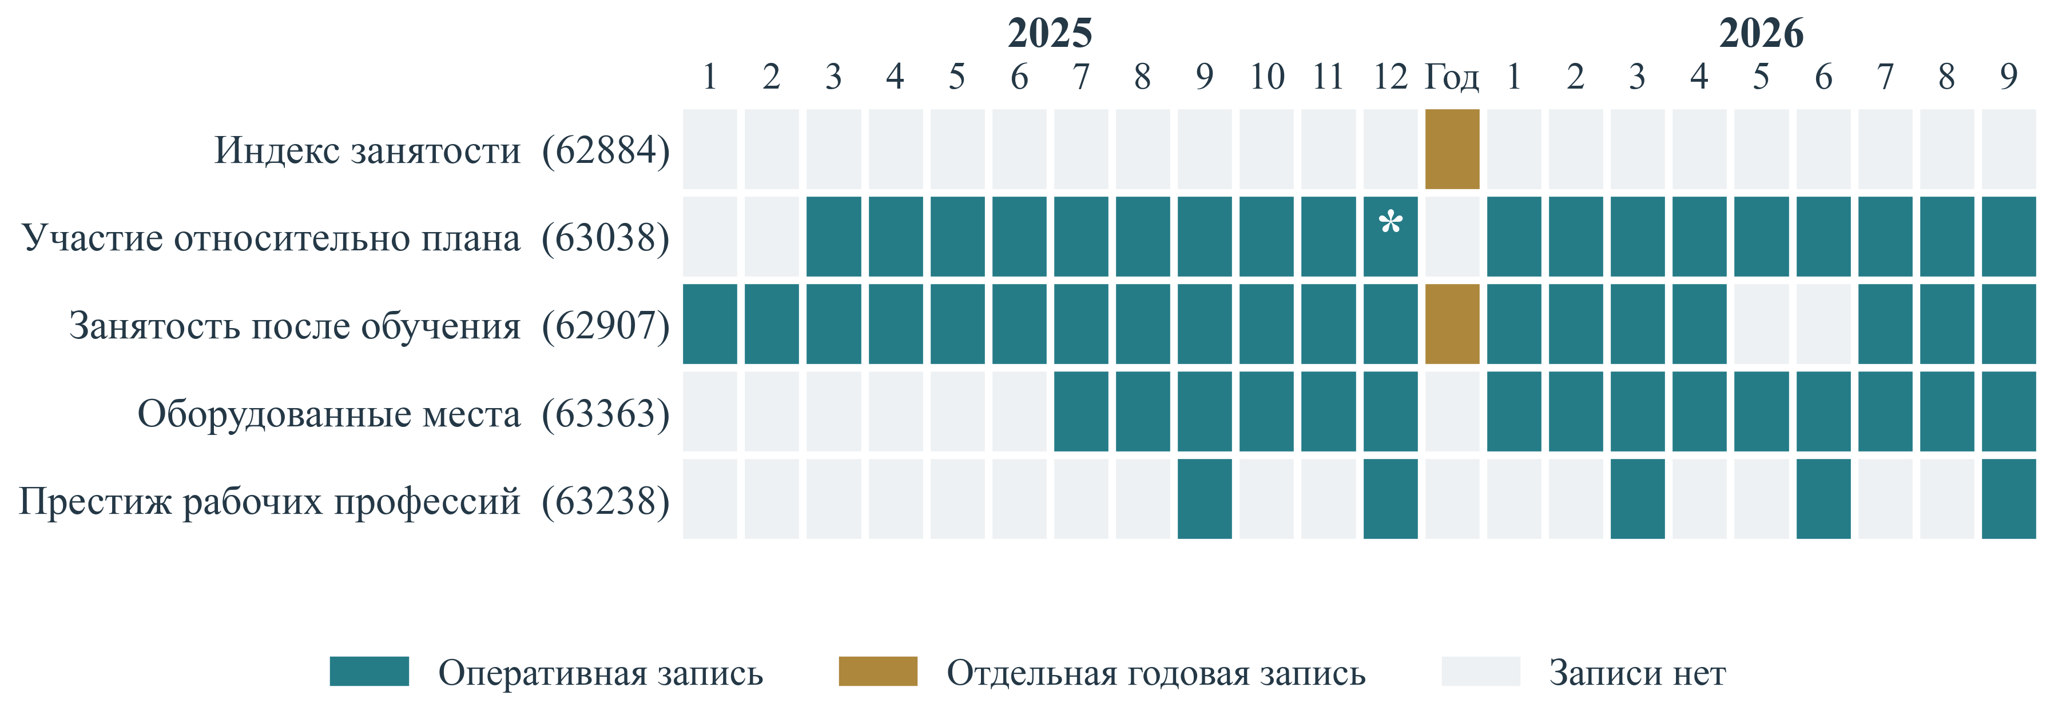
Рисунок 1 – Временная структура доступных статистических записей
Примечание. Цвет показывает наличие наблюдения. Нулевые значения включены в календарь. Звёздочкой отмечено значение 112,89% за декабрь 2025 года, допустимое для отношения к плановой численности. Для показателя 63238 месяцы обозначают конец соответствующего квартала. Годовое значение выделено отдельно, если оно опубликовано как самостоятельное наблюдение.
Для 2025 года доступны пять сопоставлений с годовыми целями. Два основаны на отдельных годовых записях ЕМИСС: индекс занятости и занятость завершивших обучение. Ещё три используют правила методического приравнивания конца года к годовому значению: декабрь для участия в активных мерах и оборудования рабочих мест, IV квартал для престижа рабочих профессий. Производные годовые эквиваленты не являются новыми независимыми наблюдениями. Они используют уже имеющиеся записи, поэтому объём массива остаётся равным 60. Отдельный годовой итог занятости завершивших обучение, равный 81,3%, имеет приоритет перед декабрьской оперативной записью 80,2%.
Целевые значения соответствуют электронным редакциям паспортов, обновлённым 16 октября 2026 года. Для национального проекта используется версия 26.10, для федеральных проектов Л1–Л4 – соответственно 26.15, 26.11, 26.14 и 26.7. Поздняя редакция не тождественна первоначально утверждённому плану 2025 года. Сравнения ниже характеризуют положение опубликованного факта относительно цели выбранной редакции. Для формального аудита исполнения необходимо восстановить историю утверждения и изменения плановых заданий, включая даты вступления решений в силу и значения, действовавшие в соответствующий отчётный период.
Таблица 3 – Целевые ориентиры выбранных редакций паспортов
Код | Показатель | 2025 | 2026 | 2030
Л.1 | Занятость относительно возрастного стандарта | 100,9 | 101,3 | 103,4
Л.2 | Участники активных мер относительно плана | 100 | 100 | 100
Л1.1 | Сокращение времени трудоустройства | – | 25 | 0*
Л1.2 | МРОТ относительно медианной зарплаты | 48 | 48 | 48
Л2.1 | Занятость выпускников СПО через два года | 67 | 69 | 81,3
Л2.2 | Занятость выпускников СПО через один год | 55,5 | 57 | 67,7
Л2.3 | Занятость выпускников ВО через один год | 72 | 78,9 | 80,9
Л2.4 | Занятость выпускников ВО через два года | 75,7 | 81,1 | 83,5
Л3.1 | Занятость завершивших обучение | 80 | 85 | 85
Л3.2 | Оборудованные места относительно квоты | 0,27 | 0,51 | 6
Л4.1 | Престиж рабочих профессий | 62 | 65 | 75
Примечание. Единица – процент; шкалы показателей различаются. Использованы редакции паспортов от 16.10.2026. Знак «–» означает отсутствие числового значения. *Ноль на 2030 год по Л1.1 присутствует и в полной редакции паспорта. Его управленческий смысл требует уточнения: ноль не означает нулевую длительность трудоустройства.
Проверка таблицы целей обнаруживает содержательно неоднозначную ячейку: по сокращению среднего времени трудоустройства после значений 25% за 2026–2029 годы на 2030 год указан ноль. Он присутствует в полной редакции федерального паспорта и в его электронной публикации. Величина не может трактоваться как нулевая продолжительность поиска работы, поскольку речь идёт о темпе сокращения, а не о длительности. До получения разъяснения следует установить статус нулевой ячейки: завершение конкретного измерительного задания, изменение схемы расчёта или техническая особенность паспорта. Автоматическое включение такого нуля в средний профиль достижения создаёт ложную оценку и потому исключается.

Общенациональный индекс занятости
Годовое значение индекса занятости за 2025 год составляет 101,7% при цели 100,9% в выбранной редакции национального паспорта. Арифметическая разность равна 0,8 пункта исходного процентного индекса. Правильная содержательная интерпретация опирается на методику № 142: фактическая численность занятых сопоставляется с численностью, которая сложилась бы в текущем году при сохранении возрастных уровней занятости базового 2024 года. Население текущего года взвешивается по этим уровням. Следовательно, 101,7% характеризует превышение занятости над условным демографическим стандартом. Оно не означает сокращения числа незакрытых вакансий на 101,7% или непосредственного прироста занятых относительно фактической численности предыдущего года.
Методика задаёт следующие взаимосвязанные расчётные выражения.
${КЗ}_{t} = \frac{{ЗФ}_{t}}{{ЗБ}_{t}} × 100\%$ (1)
КЗₜ – показатель за год t, %. ЗФₜ – фактическая численность занятых, тыс. человек. ЗБₜ – расчётная численность занятых при сохранении возрастных уровней занятости базового года, тыс. человек.
${ЗБ}_{t} = \sum_{j = 1}^{11}{Н_{jt} × \frac{{УЗБ}_{j}}{100\%}}$ (2)
Нⱼₜ – численность населения j-й возрастной группы на 1 января года t, тыс. человек. УЗБⱼ – уровень занятости соответствующей группы в базовом 2024 году, %. Суммирование выполняется по 11 группам, предусмотренным методикой.
Использование возрастного стандарта представляет содержательное преимущество показателя. При изменении численности молодых и старших возрастных групп простое сопоставление суммарной занятости смешивает демографические сдвиги и интенсивность участия в труде. Стандартизация частично разделяет названные процессы. Вместе с тем условный уровень занятости при фиксированных возрастных коэффициентах служит расчётным ориентиром и не является оценкой того, что произошло бы без национального проекта. Отклонение от стандарта может формироваться под влиянием конъюнктуры, оплаты, трудовой миграции, пенсионного поведения, изменения состава занятых и других обстоятельств. Приписывание всей разности мероприятиям проекта потребовало бы отдельной идентификации причинного воздействия.
Доступность одного годового факта ограничивает вывод о тенденции. По одной точке невозможно установить устойчивость роста, оценить структурный перелом или проверить точность экстраполяции. При сопоставлении с целью 2030 года, равной 103,4%, остаётся арифметическая дистанция 1,7 пункта индекса. Деление разности на пять лет даёт условную среднегодовую потребность 0,34 пункта, но не прогноз. Для содержательного разложения необходимы фактическая численность занятых, возрастные уровни занятости, население соответствующих групп и результаты расчёта потенциальной численности. Без этих компонентов невозможно определить вклад возрастной структуры и прироста участия в труде.
Для воспроизводимости стандартизированного индекса следует публиковать не только его итог, но и таблицу одиннадцати возрастных групп, предусмотренных формулой методики. При сохранении базовых коэффициентов изменение расчётного знаменателя определяется населением текущего года. Поэтому одинаковое значение индекса в двух территориях или периодах может сочетаться с разной абсолютной численностью занятых и разной направленностью её изменения. Отдельная проверка должна устанавливать согласованность возрастных границ, единиц численности и момента учёта населения. Смешение коэффициента, выраженного в долях единицы, с коэффициентом в процентах приводит к ошибке масштаба. Раскрытие компонентов делает такие ошибки наблюдаемыми и позволяет содержательно объяснять изменение итогового отношения, не приписывая его заранее одному фактору.

Участие в активных мерах содействия занятости
Показатель участия в активных мерах связывает фактические количества получателей нескольких мер с их плановой численностью. В методике он определён как оперативный показатель, используемый для мониторинга общего направления сокращения дефицита кадров. В состав учёта входят завершившие обучение, участники программ мобильности, стимулирования найма и трудоустройства инвалидов на оборудованные рабочие места. Различные меры объединены через численность получателей. Поэтому изменение показателя показывает продвижение относительно задания по участию, но не устанавливает одинаковую социальную ценность каждого включённого случая и не заменяет наблюдение дальнейшей трудовой траектории.
Экономический смысл отношения к плановой численности можно представить в обобщённой форме. Состав учитываемых мер и правила объединения численностей определяются утверждённой методикой.
$P_{t} = \frac{N_{факт,t}}{N_{план,t}} × 100\%$ (3)
Pₜ – выполнение задания по участию, %. Nфакт,t и Nплан,t – фактическая и плановая численности, объединённые по правилам методики. При превышении фактической численности над плановой результат выражения больше 100%.
В 2025 году опубликованный ряд увеличивается с 0,03% в марте до 19,38% в сентябре, 87,81% в ноябре и 112,89% в декабре. В 2026 году значение составляет 20,02% в июне, 40,79% в июле, 53,49% в августе и 70,18% в сентябре. Сопоставление одинаковых календарных месяцев показывает более высокое значение сентября 2026 года: разность с сентябрём 2025 года равна 50,80 процентного пункта. Однако знаменателем выступает план соответствующего года. Для вывода об абсолютном расширении помощи следует дополнительно сравнить численности участников и изменения плановых заданий, сохранив различия между видами поддержки. Различие оперативных траекторий двух лет представлено на рисунке 2.
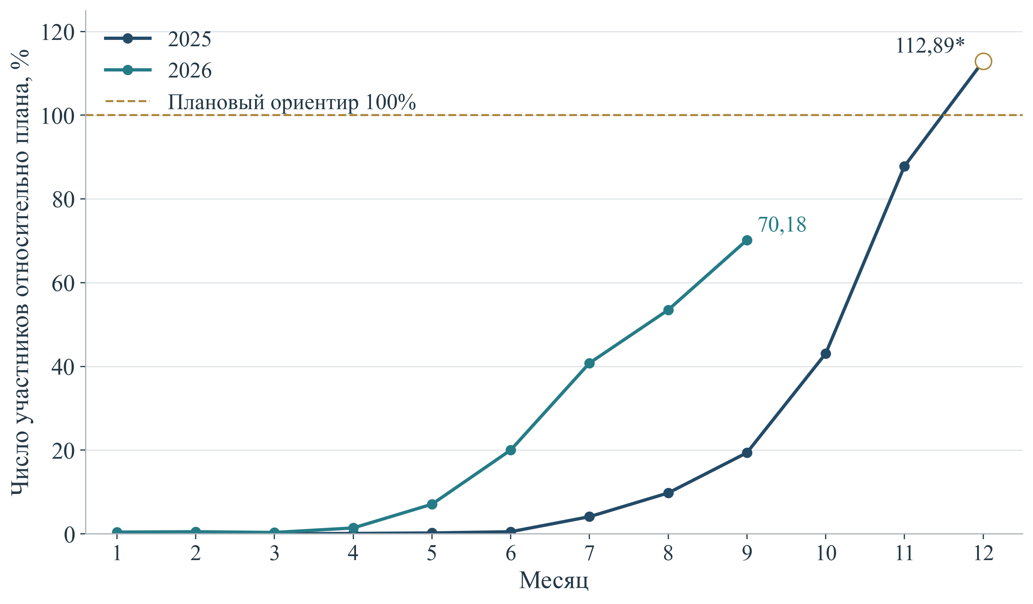
Рисунок 2 – Участие в активных мерах относительно плановой численности
Примечание. Показатель ЕМИСС 63038 представляет отношение фактической численности участников к плановой. Методика № 126 допускает превышение 100% и приравнивает декабрьское значение к годовому. Линии соединяют наблюдаемые значения внутри каждого года.
Декабрьское значение 112,89% приравнивается методикой к годовому. По отношению к цели 100% в редакции паспорта от 16 октября 2026 года оно выше на 12,89 процентного пункта. Содержательно речь идёт о превышении плановой численности, а не о достижении 112,89% возможного общественного эффекта. Плановый знаменатель может быть пересмотрен, а итоговая численность включает получателей с неодинаковыми исходными условиями. Управленческий мониторинг должен одновременно показывать абсолютное количество участников по каждой мере, первоначальный и текущий план, долю уникальных лиц, сроки завершения помощи и последующую занятость. Только такая детализация позволяет оценить происхождение превышения и потребность в изменении ресурсов.
Календарная концентрация наблюдаемого роста в конце 2025 года требует проверки организации учёта и реализации программ. Возможны позднее завершение учебных потоков, сезонность найма и административная регистрация результатов. По агрегированному отношению различить эти объяснения нельзя. Предпочтителен анализ дат входа, завершения мероприятия и регистрации результата. При устойчивом лаге между оказанием услуги и отражением в системе оперативный показатель будет запаздывать, даже если сама услуга предоставляется своевременно. Сопоставление ведомственных календарей необходимо для принятия управленческих решений до завершения финансового года, когда возможности корректировки уже ограничены.

Занятость завершивших профессиональное обучение
За 2025 год отдельная годовая запись доли занятых среди завершивших обучение составляет 81,3% при целевом ориентире 80%. Превышение равно 1,3 процентного пункта. Оперативная декабрьская запись имеет значение 80,2%. Различие в 1,1 процентного пункта показывает практическую значимость сохранения двух типов наблюдений и истории уточнений. Выбор декабрьской записи вместо отдельного годового факта изменил бы величину разрыва с целью. В публикации результатов необходимо указывать, использована ли оперативная оценка, уточнённый годовой итог или позднейшая версия статистики, и не смешивать их в одном временном ряду.
На протяжении 2025 года оперативная доля меняется от нулевых записей января–мая до 60% в июне, 73,4% в сентябре и 80,2% в декабре. В 2026 году зарегистрированы 100% в марте, 66,6% в апреле и 81,5% в сентябре. Записи за май и июнь 2026 года в анализируемых данных отсутствуют. Резкий переход от мартовских 100% к апрельским 66,6% нельзя понимать как утрату работы у трети участников. Совокупность завершивших обучение расширяется в течение года, и изменение её состава способно менять долю даже при росте числа занятых. Нулевые записи в начале года также нуждаются в проверке численностей и правил обработки пустого знаменателя. Соотношение оперативных и годового наблюдений отражено на рисунке 3.
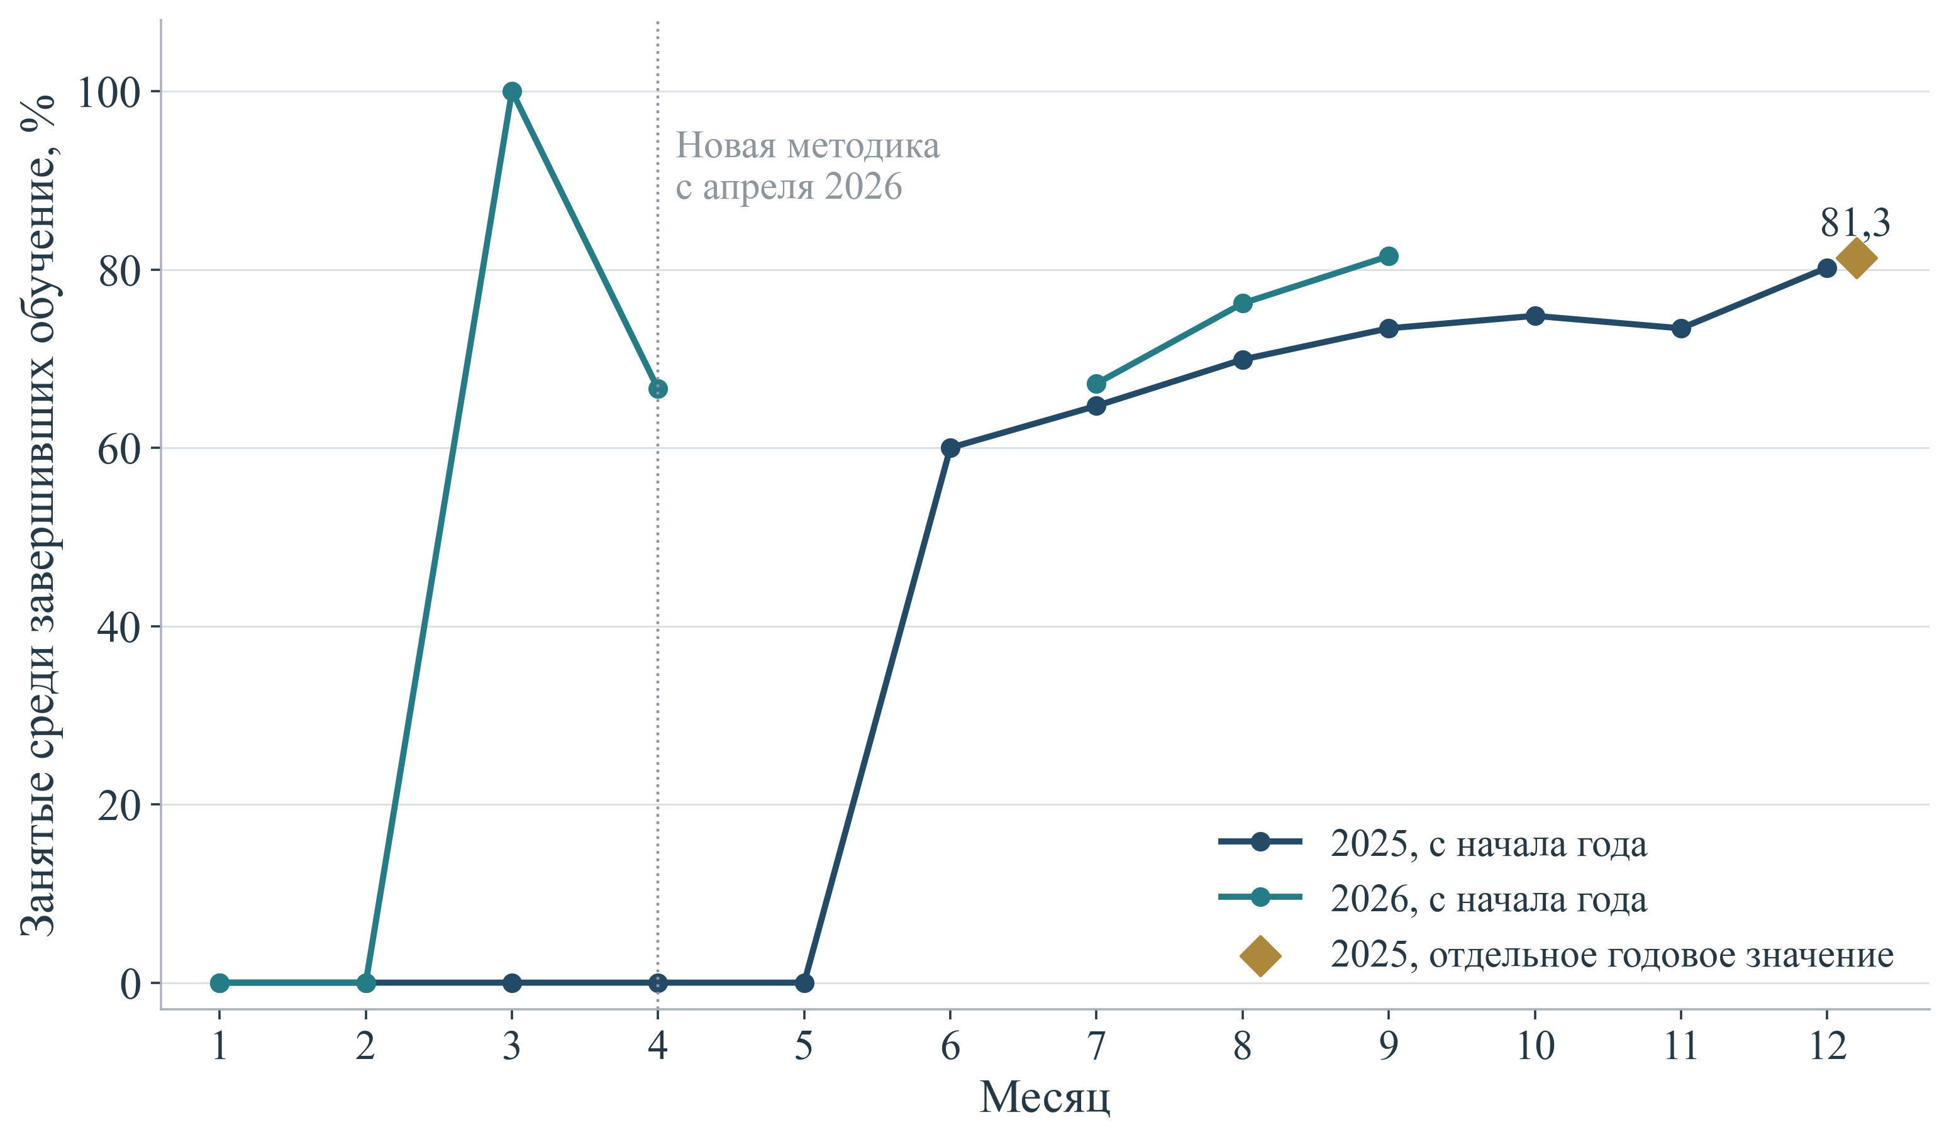
Рисунок 3 – Занятость завершивших профессиональное обучение
Примечание. Ряд включает вновь трудоустроенных и сохранивших занятость. Отсутствующие записи не интерполированы. Годовое значение 2025 г. 81,3% отличается от декабрьской оперативной записи 80,2%. Приказ № 127 от 01.04.2026 заменил предыдущую методику, что требует проверки сопоставимости рядов.
В числителе учитываются граждане, которые трудоустроились либо сохранили занятость после завершения обучения. Наличие работы после участия представляет значимый результат для человека, но включает различные переходы: из незанятости в занятость, сохранение рабочего места, смену работодателя и профессиональную мобильность. Итоговая доля не разделяет эти переходы. По этой причине её нельзя интерпретировать как долю новых рабочих мест или как вероятность трудоустройства безработного благодаря обучению. Для экспертизы дополнительного результата требуется зафиксировать исходный статус получателя, профессиональную область, обстоятельства смены работы, продолжительность сохранения занятости и сопоставимые исходы лиц, не проходивших программу.
Методическая преемственность рядов 2025 и 2026 годов требует отдельной проверки. Приказ Минтруда России от 1 апреля 2026 года № 127 заменил методику № 543 и её изменение № 174. Новая редакция сохраняет расчёт с начала года, но уточняет порядок подтверждения занятости, включая отдельные виды контрактной службы. В метаданных ЕМИСС продолжает фигурировать прежний приказ. Следовательно, наличие одинакового наименования и кода ещё не доказывает полной сопоставимости. Разность сентября 2026 и сентября 2025 года, равная 8,1 процентного пункта, допустима как описание опубликованных чисел. Её содержательное объяснение требует проверки перехода на новую методику и состава учтённых получателей.
Паспортная цель 2026–2030 годов составляет 85%. От сентябрьской оперативной оценки 2026 года до этого уровня остаётся 3,5 процентного пункта. Разрыв показывает текущую дистанцию, но не позволяет признать годовой план невыполненным: год не завершён, а состав совокупности продолжает изменяться. Более содержателен когортный мониторинг. Для каждого потока следует измерять занятость через одинаковый интервал после завершения обучения, например через три, шесть и двенадцать месяцев, отдельно для ранее незанятых и работающих участников. Такая организация наблюдения уменьшает влияние календаря поступления новых выпускников и позволяет оценивать устойчивость результата.

Оборудование рабочих мест для трудоустройства инвалидов
Ряд показателя оборудованных рабочих мест содержит 15 наблюдений с июля 2025 года по сентябрь 2026 года. Значение увеличивается с 0,0223% до 0,41%. Знаменателем служит количество рабочих мест для приёма инвалидов в счёт установленной квоты, а числителем – оборудованные получателями субсидии рабочие места, на которые трудоустроены предусмотренные методикой категории инвалидов. Следовательно, речь идёт о выполнении определённой инфраструктурной задачи относительно квоты. Показатель не равен уровню занятости всех инвалидов, доступности всех рабочих мест или доле работодателей, обеспечивающих необходимые условия труда.
Методика № 645 предусматривает накопление с начала реализации мероприятия и использование квоты, установленной на первое полугодие 2024 года. Декабрьская запись принимается равной годовому значению. За 2025 год зарегистрировано 0,1766% при цели 0,27% в редакции паспорта от 16 октября 2026 года. Разность составляет минус 0,0934 процентного пункта. При сохранении общего знаменателя это соответствует меньшему объёму оборудованных и занятых мест, чем предусмотрено данной редакцией плана. Для вывода о причинах необходимы данные по заявкам, решениям о субсидировании, фактическому оснащению, трудоустройству и продолжительности работы на созданном месте. Сопоставление наблюдений с разными редакциями целевой траектории приведено на рисунке 4.
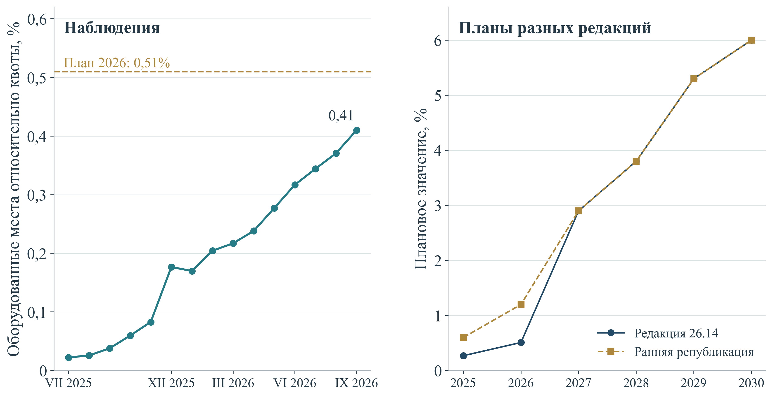
Рисунок 4 – Оборудование рабочих мест и редакции целевой траектории
Примечание. Панели имеют разные вертикальные шкалы. Знаменатель показателя – установленная квота для приёма инвалидов, а не численность всех инвалидов. Наблюдения 63363 относятся к накоплению с начала мероприятия. Плановые линии показывают документы, не прогноз.
Сопоставление паспортных редакций существенно меняет величину диагностируемой дистанции. В ранней републикации плана указаны 0,6% на 2025 год и 1,2% на 2026 год. В электронной редакции 26.14 эти ориентиры равны 0,27% и 0,51%, тогда как цель 2030 года в обеих версиях составляет 6%. Смешение раннего плана с поздним фактом без указания редакции искусственно увеличило бы оценку отставания. Обратная подмена также недопустима: поздняя корректировка не должна использоваться для ретроспективного доказательства выполнения первоначального задания. Журнал изменений целей необходим как самостоятельный элемент публичной отчётности.
Требовательность оставшейся траектории возрастает неравномерно. В выбранной версии план 2026 года составляет 0,51%, а план 2027 года – 2,9%, то есть предусмотрено повышение на 2,39 процентного пункта за один год. Далее следуют 3,8%, 5,3% и 6% к 2030 году. Сентябрьское значение 2026 года, равное 0,41%, находится ниже годовой цели на 0,10 процентного пункта. Управленческий приоритет заключается в проверке готовности к расширению следующего года: количества подготовленных заявок, финансовых лимитов, проектирования адаптации рабочего места и сопровождения трудоустройства. Продолжение небольшой исторической прибавки простой прямой линией не раскрывает ресурсных предпосылок заданного ускорения.
Накопительный режим предъявляет дополнительные требования к журналу пересмотров. После декабрьского значения 0,1766% в январе 2026 года опубликовано 0,1699%, снижение на 0,0067 процентного пункта. При фиксированном базовом знаменателе такое изменение не объясняется обычным началом нового календарного года. Возможны уточнение числителя, исключение ранее учтённого случая или иной пересмотр. Доступный массив не позволяет выбрать объяснение. Снижение требует проверки компонентов показателя и истории корректировок. Сглаживание ряда либо принудительное преобразование в монотонную последовательность скрыло бы содержательно значимую особенность учёта.

Опросные оценки престижа рабочих профессий
Показатель престижа рабочих профессий содержит пять наблюдений: 73% в III квартале 2025 года, 72% в IV квартале 2025 года, 74% в I квартале 2026 года, 70% во II квартале и 72% в III квартале 2026 года. Согласно методике № 472, последний квартал приравнивается к годовому значению. Следовательно, годовой эквивалент 2025 года равен 72% и превышает цель 62% в редакции паспорта от 16 октября 2026 года на 10 процентных пунктов. В III квартале 2026 года оценка выше годового ориентира 65%, но окончательный годовой результат будет определяться соответствующей последней волной, а не максимумом нескольких квартальных значений. Квартальные результаты опросов сопоставлены с ориентирами на рисунке 5.
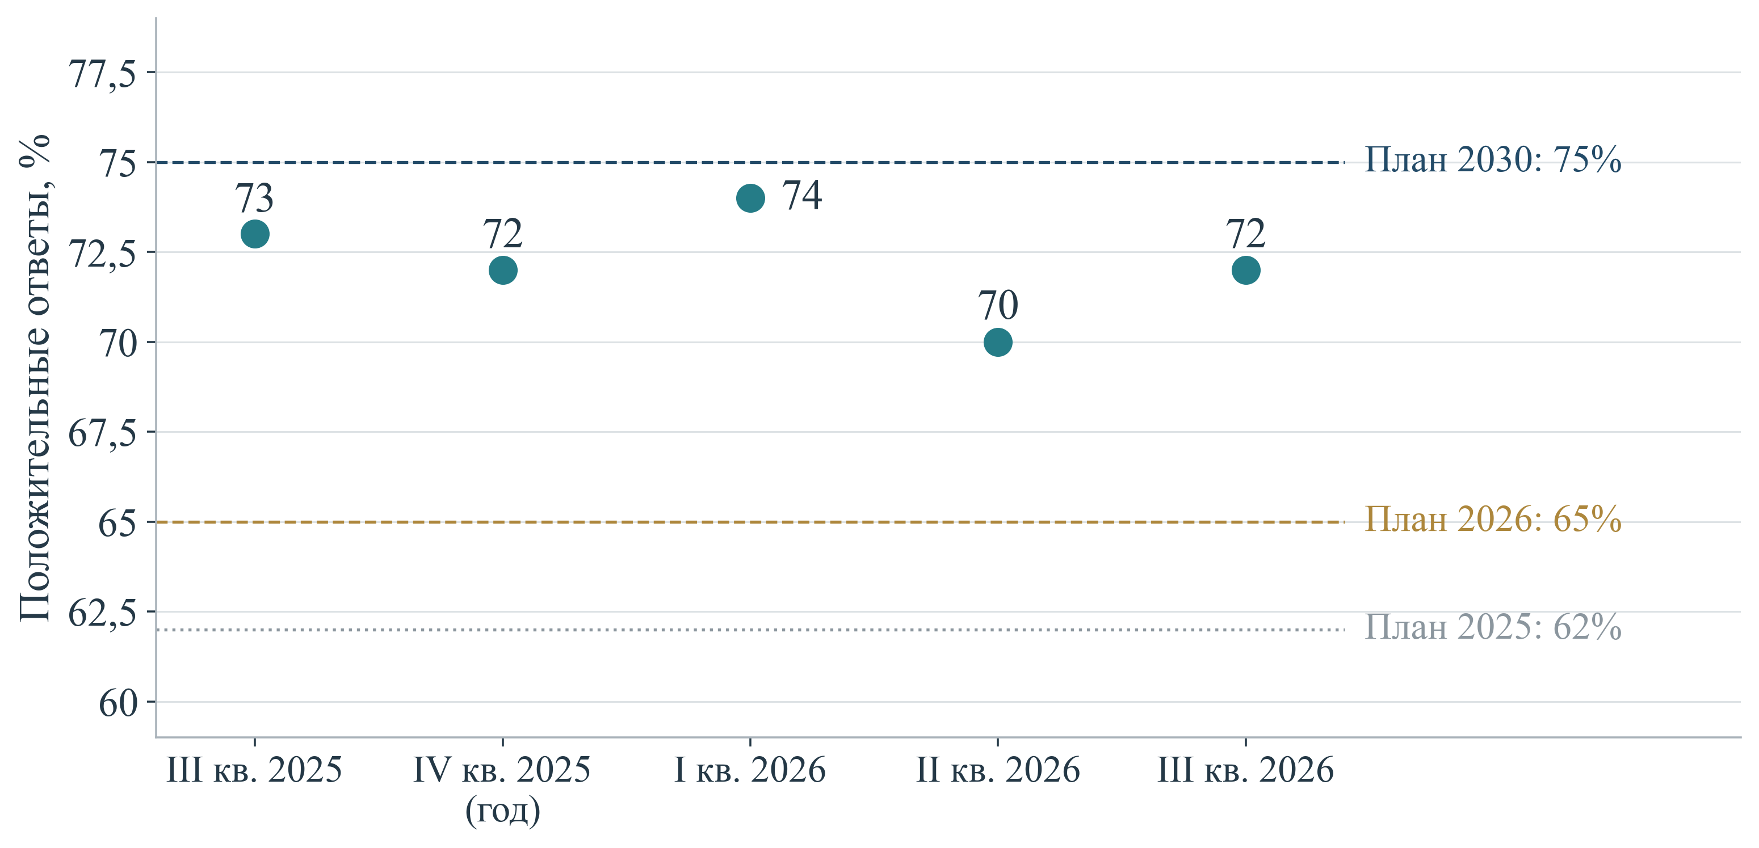
Рисунок 5 – Опросные оценки престижа рабочих профессий
Примечание. Наблюдения 63238 отображены с квартальной периодичностью согласно методике № 472. IV квартал приравнивается к годовому значению. Линии показывают плановые ориентиры, без интерполяции опросных данных. Фактические стандартные ошибки отдельных волн в массиве отсутствуют.
Измерение основано на ответах о престижности труда рабочего. Положительная категория объединяет определённое и скорее положительное отношение. Методика предусматривает опрос населения в возрасте 14 лет и старше, не менее 1600 респондентов и предельную ошибку выборки не более 2,5% при вероятности 95%. Однако опубликованные пять оценок не сопровождаются в анализируемых данных фактическими стандартными ошибками, весами и характеристиками дизайна отдельных волн. Нормативный предел ошибки не заменяет эти сведения. Поэтому колебания 70–74% не дают достаточных оснований для заявления о статистически подтверждённом ухудшении или улучшении. Для такого вывода нужны характеристики выборок и корректный учёт зависимости между волнами.
Высокая опросная оценка создаёт благоприятную информационную предпосылку, но выбор профессии определяется также оплатой, условиями труда, доступностью подготовки, расположением рабочих мест и ожидаемой карьерой. Человек может признавать рабочую профессию престижной и одновременно не рассматривать её для себя. Для проверки механизма федерального проекта опрос следует дополнять наблюдением образовательных предпочтений, поступления, завершения подготовки, трудоустройства по освоенной профессии и удержания работников. Смысл дополнительного наблюдения заключается в проверке перехода от отношения к действию. Прямое преобразование доли положительных ответов в число будущих работников без эмпирически установленной связи не обосновано.
Ориентир 2030 года равен 75%. Дистанция от годового эквивалента 2025 года составляет три процентных пункта, то есть 0,6 пункта в год при условном равномерном изменении. Величина сопоставима с обычным масштабом колебаний опубликованных квартальных оценок. Поэтому управленческая интерпретация должна опираться на устойчивый сдвиг и качество измерения, а не на достижение порога в одной удачной волне. Для оценки результативности информационных мероприятий целесообразно отдельно наблюдать группы, на которые они направлены, сохраняя сопоставимость вопросов, способа проведения опроса и состава выборки. Национальный показатель при этом остаётся общим ориентиром.

Сводное сопоставление годовых значений
Таблица 4 – Сопоставление значений 2025 года с целями редакций паспортов от 16 октября 2026 года
Показатель | Факт | План | Разность | Основание годового значения
Занятость относительно возрастного стандарта | 101,7 | 100,9 | +0,8 | Отдельная годовая запись
Участники активных мер относительно плана | 112,89 | 100 | +12,89 | Декабрь приравнен к году, методика №126
Занятость завершивших обучение | 81,3 | 80 | +1,3 | Отдельная годовая запись
Оборудованные места относительно квоты | 0,1766 | 0,27 | −0,0934 | Декабрь приравнен к году, методика №645
Престиж рабочих профессий | 72 | 62 | +10 | IV квартал приравнен к году, методика №472
Примечание. Значения и планы выражены в процентах. Разность – процентные пункты, для индекса занятости – пункты исходного процентного индекса. Использованы цели редакций 16.10.2026; таблица не является аудитом выполнения первоначально утверждённого плана 2025 г. Три годовых эквивалента получены из существующих оперативных записей и не увеличивают число независимых наблюдений.
Пять сопоставлений демонстрируют неодинаковую ситуацию по направлениям. Индекс занятости, численность участников относительно плана, занятость завершивших обучение и опросная оценка престижа находятся выше соответствующих ориентиров рассматриваемых редакций. Доля оборудованных рабочих мест ниже выбранного плана. Из этой структуры нельзя вывести единый процент успешности проекта: показатели относятся к разным совокупностям и стадиям механизма. Положительное положение относительно цели требует проверки её требовательности и качества результата, отрицательное – исследования ограничений реализации. Одинаковая процедура ранжирования по величине относительного отклонения дала бы непропорционально большой вес показателям с малыми плановыми значениями.
Отдельного внимания заслуживает отсутствие числовой проверки трудоустройства выпускников. Четыре целевых ряда охватывают среднее профессиональное и высшее образование на горизонте одного и двух лет после выпуска. Они позволяют анализировать выход в занятость и изменение положения выпускника во времени, однако фактические ряды в анализируемых данных отсутствуют. Цели высшего образования различаются между редакциями паспортов: например, ориентир занятости через один год на 2030 год равен 80,9% в электронной редакции и 77% в ранней републикации, а через два года – 83,5% и 81,4% соответственно. Для последующего анализа необходимо одновременно получить факты и установить применимую версию цели.

Обоснованность прогнозов и пределы статистических выводов
Для общего индекса занятости имеется один годовой факт. Отдельный годовой ряд занятости после обучения также содержит одну точку, а оперативный ряд охватывает один полный и часть следующего года. Опрос престижа представлен пятью квартальными оценками. По оборудованию рабочих мест доступны 15 последовательных месячных записей. Столь короткая история в сочетании с различающимися режимами учёта не позволяет надёжно оценить долгосрочную траекторию, сезонность и устойчивость параметров модели. Прогноз до 2030 года оказался бы в существенной степени продолжением выбранной спецификации.
Особый риск представляет моделирование участия в активных мерах как обычного ряда долей, ограниченных сверху 100%. Такой подход одновременно искажает экономический смысл знаменателя, исключает опубликованное годовое значение 112,89% и допускает техническое насыщение прогноза на границе. В действительности каждый календарный год имеет собственное задание, а оперативный профиль связан с завершением и регистрацией мер. Для прогноза требуются сведения о плане набора, длительности программ, ожидаемых сроках завершения и задержках учёта. Модель этих процессов могла бы оценивать календарное исполнение задания. Продолжение сглаженной линии агрегированного отношения не даёт эквивалентной информации.
Не менее осторожно следует подходить к корреляциям между показателями. Часть получателей обучения и поддержки трудоустройства входит одновременно в несколько административных агрегатов. Их совместное движение может возникать вследствие общего учёта, календаря регистрации и накопления наблюдений внутри года. Корреляция в такой ситуации не доказывает, что изменение одного результата вызвало изменение другого. Перед расчётом необходима карта пересечения совокупностей и компонентов показателей, затем сопоставление периодов и проверка устойчивости к общему временному тренду. При имеющемся коротком ряде эти условия не выполнены. Поэтому корреляции таких рядов не обеспечивают доказательства причинного механизма. Связи мероприятий с результатами в логической модели должны подтверждаться содержанием документов и отдельной эмпирической оценкой, а не высокой корреляцией накопленных процентов.

Финансовые приоритеты и условия экономической результативности

Распределение плановых средств и временная структура
Финансовый анализ опирается на заголовки и годовые значения национального и четырёх федеральных паспортов в редакциях октября 2026 года. Объект расчёта – номинальные плановые суммы по перечисленным в документах источникам. Они не являются кассовыми расходами, стоимостью фактически оказанных услуг или оценкой бюджетного эффекта. Общая сумма национального паспорта на 2025–2030 годы составляет 177,33160971 млрд руб. Сумма четырёх федеральных паспортов на том же горизонте равна 178,80095131 млрд руб. Уже на этапе определения общей базы требуется сохранить оба значения и объяснить различие, поскольку подмена одного другим влияет на доли и интерпретацию финансовых приоритетов.
Из суммы четырёх федеральных паспортов 97,40725216 млрд руб., или 54,48%, приходится на активные меры содействия занятости. Управлению рынком труда соответствуют 52,76653957 млрд руб. и 29,51%, образованию для рынка труда – 19,70097110 млрд руб. и 11,02%, проекту «Человек труда» – 8,92618848 млрд руб. и 4,99%. Доли рассчитаны от одной общей суммы и в совокупности дают 100%. Распределение показывает ресурсный приоритет активных мер и инфраструктуры управления. Оно не позволяет оценить эффективность направлений путём непосредственного сравнения долей, поскольку стоимость информационной кампании, обучения, оснащения рабочего места и модернизации службы занятости формируется по различным основаниям. Структура планового распределения показана на рисунке 6.
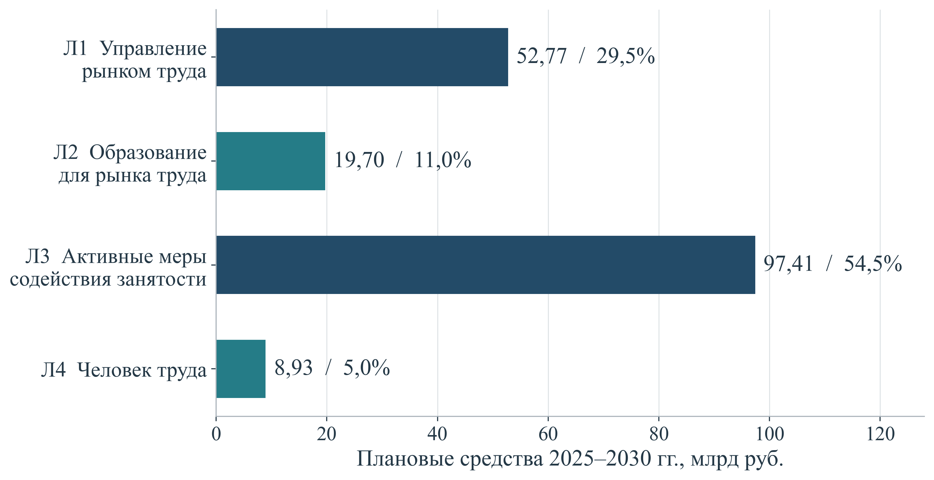
Рисунок 6 – Распределение плановых средств между федеральными проектами
Примечание. Доли рассчитаны от суммы четырёх федеральных паспортов за 2025–2030 гг.: 178,801 млрд руб. Сумма отличается от заголовка национального паспорта. Финансовые сведения отражают плановые назначения рассматриваемых редакций, без оценки кассового исполнения.
Индекс концентрации распределения средств между четырьмя федеральными проектами, рассчитанный как сумма квадратов долей, равен 0,3985. Обратная величина составляет около 2,51 условного равновеликого направления. Показатель полезен для описания структуры финансового портфеля и выбора приоритетов углублённой экспертизы. Он не характеризует качество управления или конкурентность закупок. Содержательное следствие состоит в том, что оценка активных мер должна занимать значительное место в общей программе исследований. Одновременно меньшие по стоимости направления могут выполнять необходимые координационные функции, без которых результат крупных расходов не реализуется.
$HHI = \sum_{i = 1}^{4}{{s_{i}}^{2}}; s_{i} = \frac{B_{i}}{\sum_{j = 1}^{4}{B_{j}}}$ (4)
sᵢ – доля i-го федерального проекта в сумме плановых объёмов четырёх проектов за 2025–2030 годы. Bᵢ – плановый объём соответствующего проекта за тот же период. Индекс характеризует структуру распределения средств.
Годовые суммы четырёх федеральных проектов приведены в приложении Б (таблица 12).
Временная структура средств неоднородна. В проекте управления рынком труда максимум назначений приходится на 2028 год – 15,979 млрд руб., после чего объём сокращается до 1,847 млрд руб. в 2029 году и 1,853 млрд руб. в 2030 году. В проекте образования для рынка труда назначения возрастают с 1,780 млрд руб. в 2025 году до 5,643 млрд руб. в 2030 году. Такой календарный профиль требует согласования финансирования, ввода инфраструктуры и готовности организаций использовать создаваемые возможности. Суммы и временная концентрация средств сопоставлены на рисунке 7.
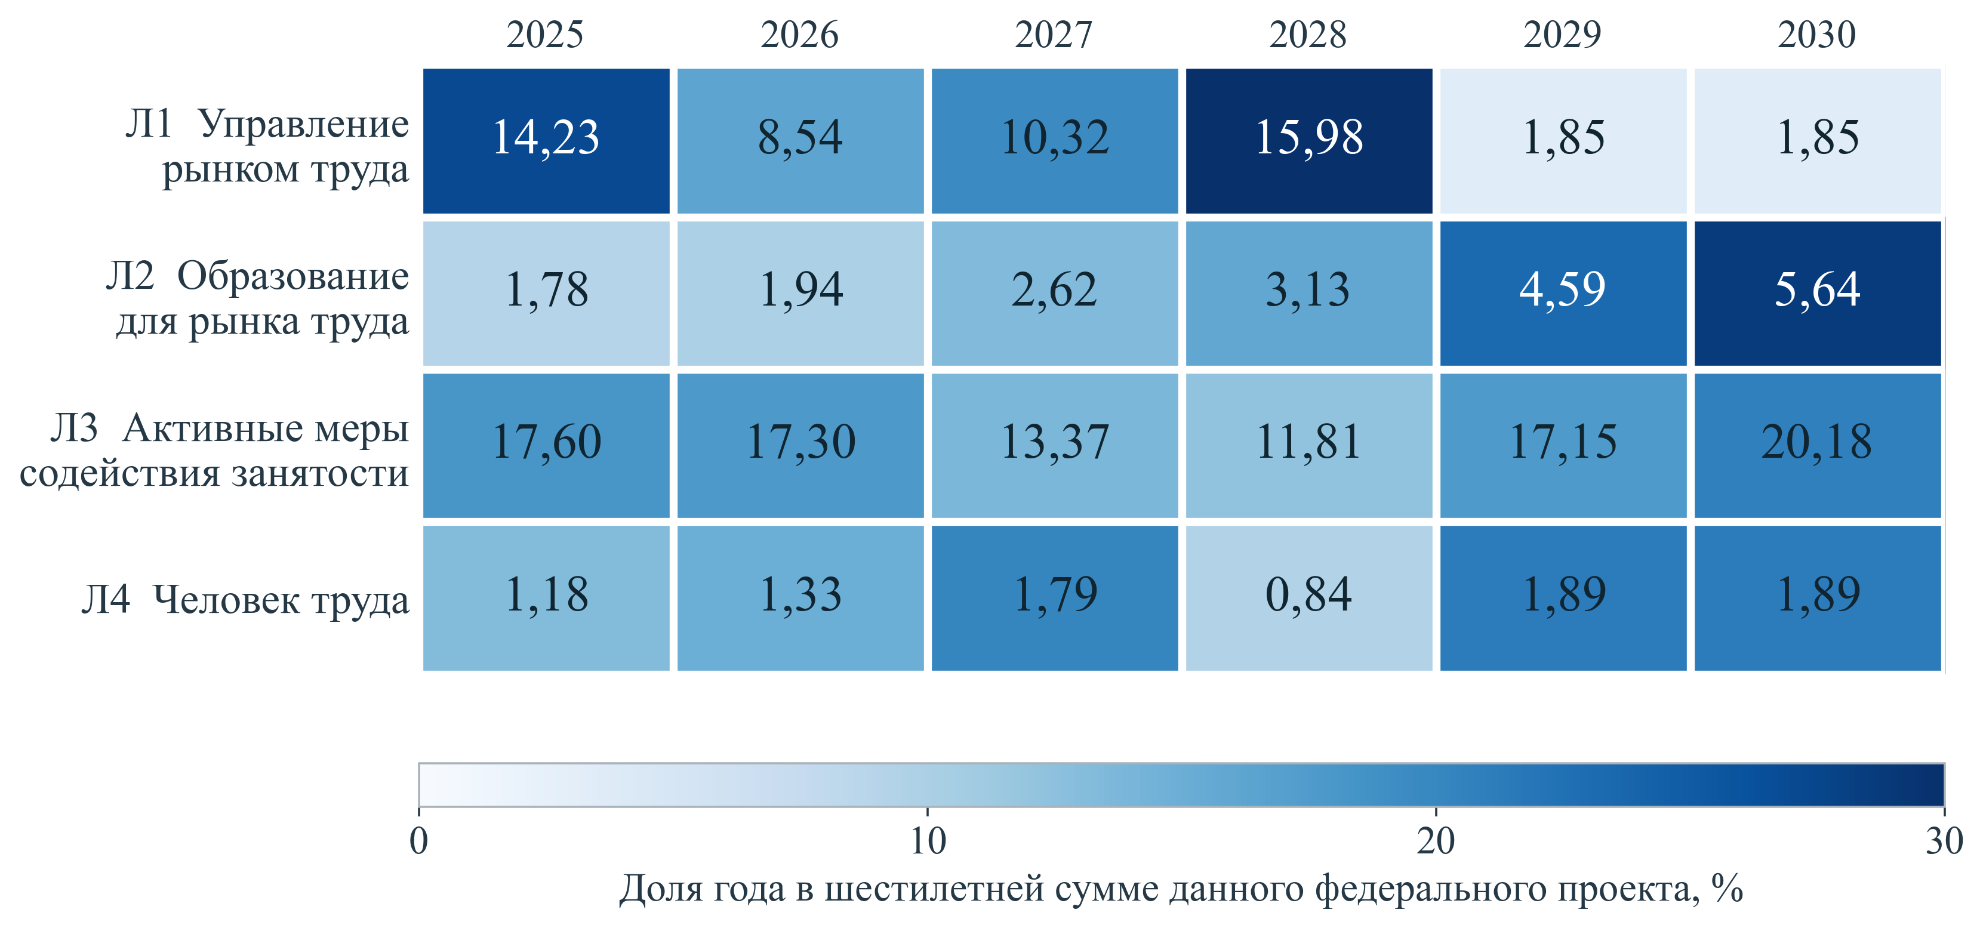
Рисунок 7 – Годовая структура планового финансирования
Примечание. Числа в ячейках – млрд руб. Интенсивность цвета показывает долю года в сумме 2025–2030 гг. соответствующего федерального проекта. Цвет сопоставляет временные профили, а не абсолютные масштабы расходов.
По активным мерам плановая сумма снижается с 17,596 млрд руб. в 2025 году до 11,806 млрд руб. в 2028 году, после чего увеличивается до 20,176 млрд руб. в 2030 году. Изменение суммы само по себе не устанавливает сокращения или расширения охвата. На него могут влиять состав мер, стоимость поддержки, численность и характеристики получателей. Для оценки необходима связка между годовым финансовым назначением, количеством завершённых мер и последующими результатами. Особенно существенна проверка того, обеспечивается ли предусмотренное целями ускорение оборудования рабочих мест соответствующей готовностью конкретного механизма внутри федерального проекта, а не только ростом его общей суммы.

Согласованность финансовых уровней и горизонтов
Разница между суммой федеральных паспортов и национальным заголовком составляет 1,46934160 млрд руб., или около 0,829% национальной суммы. Вся разница относится к 2025 году: 34,78858876 млрд руб. по федеральным заголовкам против 33,31924716 млрд руб. в национальном паспорте. За 2026–2030 годы годовые суммы совпадают. Локализация расхождения существенно сужает задачу документальной сверки. Следует проверить даты изменений, состав включённых назначений и порядок консолидации 2025 года. По самой арифметике нельзя установить ни недофинансирование, ни нецелевое расходование, ни отсутствие денег на конкретное мероприятие.
Таблица 5 – Сверка национального и федеральных финансовых заголовков
Год | Национальный паспорт | Сумма ФП | Разность ФП–НП
2025 | 33,319247 | 34,788589 | 1,469342
2026 | 29,118817 | 29,118817 | 0,000000
2027 | 28,093291 | 28,093291 | 0,000000
2028 | 31,751288 | 31,751288 | 0,000000
2029 | 25,484766 | 25,484766 | 0,000000
2030 | 29,564200 | 29,564200 | 0,000000
2025–2030 | 177,331610 | 178,800951 | 1,469342
Примечание. Млрд руб. Сверка фиксирует арифметическое расхождение рассматриваемых редакций. Она не устанавливает недофинансирование, нецелевое использование средств или кассовый разрыв.
Дополнительный источник потенциальной ошибки связан с горизонтом расчёта. Полные заголовки федеральных паспортов содержат значения за 2025–2036 годы, хотя сопоставляемый национальный паспорт включает 2025–2030 годы. Сумма полных федеральных заголовков составляет 298,19461961 млрд руб. Присоединение 2031–2036 годов добавляет 119,39366830 млрд руб. к шестилетнему объёму. У проекта активных мер почти половина полной суммы относится к последующему периоду. Сравнение полного заголовка федеральных проектов с шестилетним национальным бюджетом создало бы масштабное мнимое расхождение. Сопоставимые доли рассчитываются для единого горизонта 2025–2030 годов. Различие временных горизонтов наглядно представлено на рисунке 8.
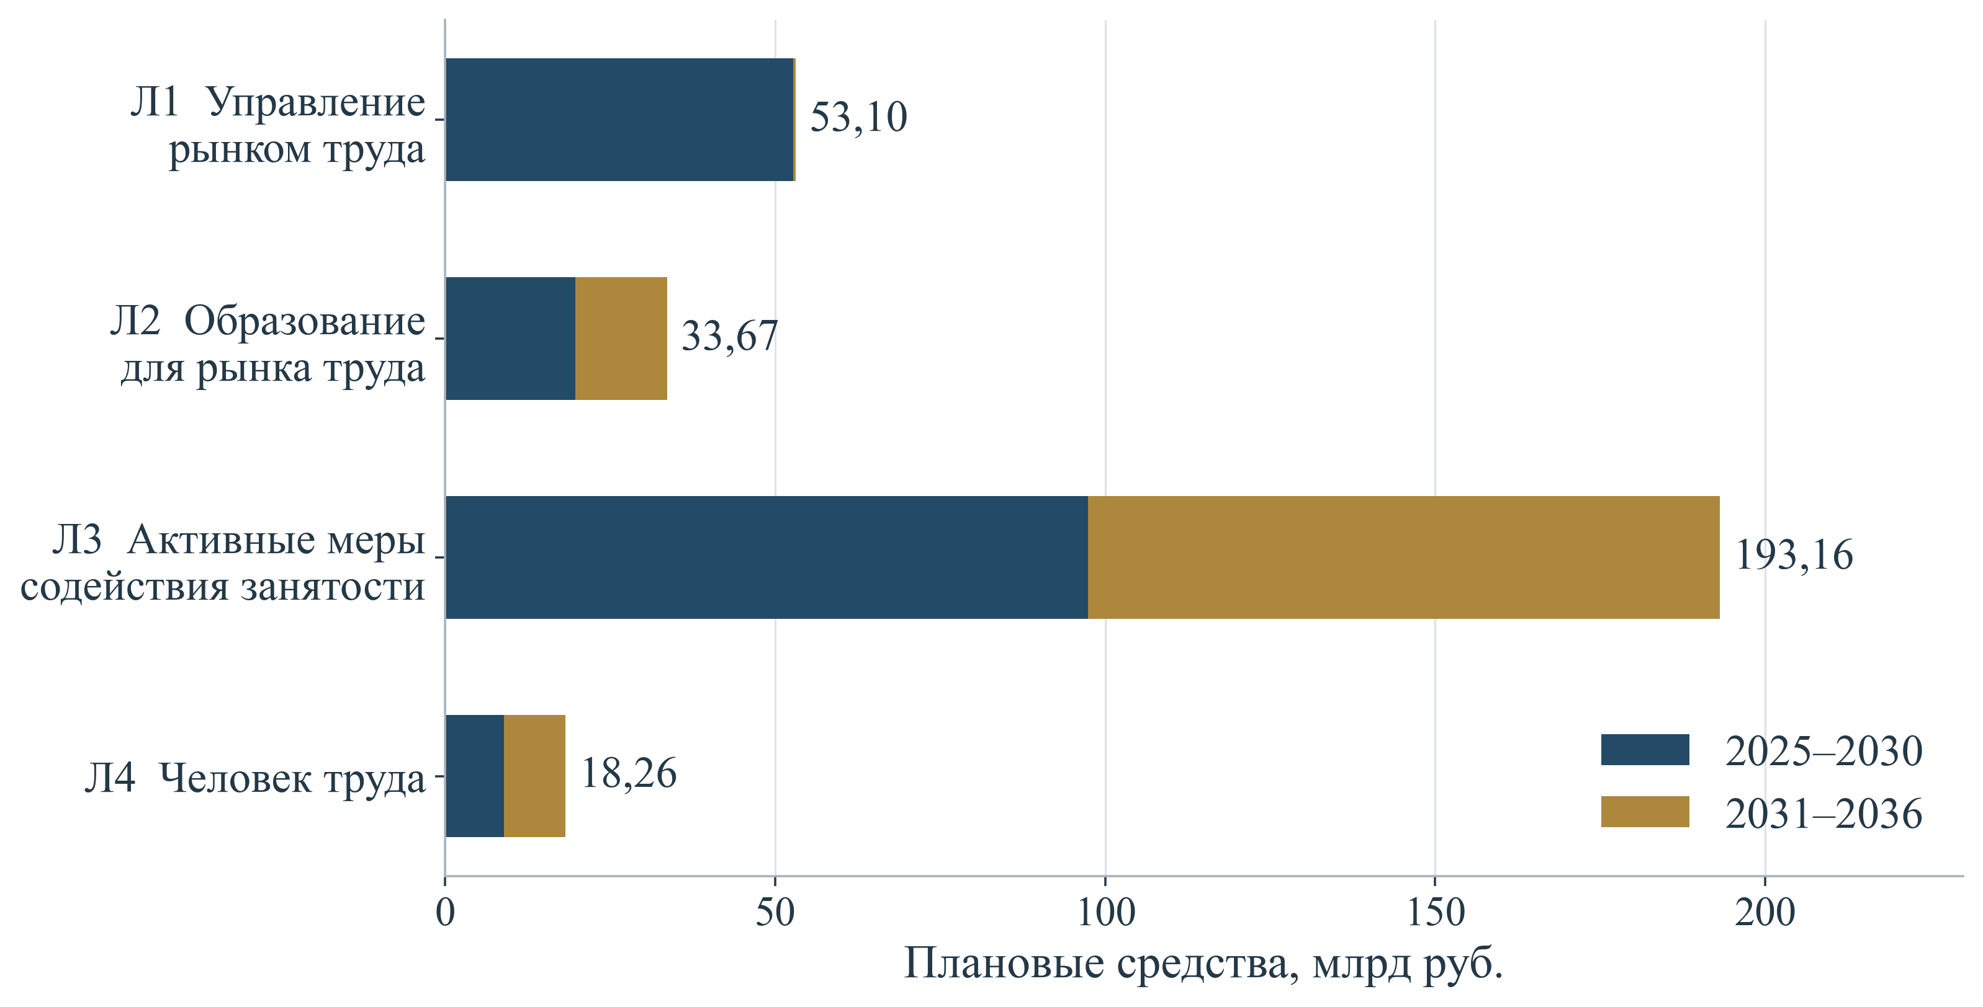
Рисунок 8 – Разделение финансовых горизонтов федеральных паспортов
Примечание. Полные заголовки федеральных проектов включают 2025–2036 гг., тогда как сопоставляемый национальный паспорт содержит 2025–2030 гг. Присоединение 2031–2036 гг. к анализу шестилетнего периода завышает сопоставляемую сумму. Числа справа – полный заголовок каждого федерального паспорта.

Связь затрат с результатами конкретных мер
Плановые суммы следует соединять с механизмом расходования на уровне результата. Агрегированная стоимость федерального проекта, делённая на общую численность участников, не является корректной стоимостью услуги: в неё могут входить инфраструктура, сопровождение, информационные системы и несколько типов мер. Для каждого направления требуется выделить прямые расходы, общие расходы и срок полезного использования создаваемого ресурса. При оценке обучения единицей результата может быть завершённая программа с подтверждённой последующей занятостью, при оборудовании рабочего места – адаптированное место с фактическим трудоустройством и удержанием работника. Определение единицы должно предшествовать расчёту удельных затрат.
Оценка экономической результативности предполагает дальнейший переход от стоимости зарегистрированного случая к стоимости дополнительного устойчивого результата. Участник мог бы трудоустроиться и без поддержки, а сохранение занятости не всегда обусловлено обучением. Поэтому отношение расходов к общей численности занятых после программы характеризует лишь учётную нагрузку расходов. Для оценки отдачи необходимы дополнительные трудовые исходы относительно сопоставимого сценария, срок их сохранения и стоимость альтернативного использования средств. Такой подход позволяет обсуждать перераспределение ресурсов между мерами на доказательном основании, сохраняя внимание к группам, для которых достижение занятости требует более дорогого сопровождения.
Межвременное сравнение финансовых назначений требует различать номинальный объём и покупательную способность средств. Приведённая матрица воспроизводит номинальные паспортные суммы. Она не показывает, сколько сопоставимых услуг можно приобрести в каждом году. Для такого расчёта потребуется обоснованный индекс изменения стоимости соответствующего вида поддержки, причём общий индекс потребительских цен не обязательно отражает стоимость обучения, оборудования и информационной инфраструктуры. Расчёт в постоянных ценах должен сопровождаться анализом чувствительности к выбранному дефлятору. До получения этих данных номинальный рост нельзя автоматически называть ростом реального ресурсного обеспечения. Вместе с тем изменение календарной структуры назначений остаётся самостоятельным предметом проверки согласованности средств и сроков результатов: даже при неизменной сумме перенос финансирования способен изменить доступность помощи в конкретном году.

Территориальные и демографические условия реализации

Исходные различия региональных рынков труда
Кадровое несоответствие имеет выраженную пространственную составляющую. Вакансия и потенциальный работник должны совпасть по месту, квалификации, времени, условиям найма и возможностям перемещения. Общероссийское соотношение числа работников и рабочих мест не раскрывает эти сочетания. Для территориальной экспертизы требуются как исходные условия, так и наблюдения за конкретными трудовыми переходами после поддержки. Региональные значения проектных показателей в анализируемых данных отсутствуют, поэтому доступная картограмма характеризует только условия до начала реализации проекта.
По данным Росстата, в 2024 году уровень безработицы среди населения в возрасте 15 лет и старше составлял по России 2,5%. В региональном ряду значения изменялись от 1,0% в Москве до 26,4% в Республике Ингушетия. На картограмме представлены 85 регионов. В 22 из них показатель был ниже 2%, в 42 находился в интервале от 2 до менее 3%, в десяти – от 3 до менее 5%, в девяти – от 5 до менее 10%, ещё в двух составлял 10% и более. Группировка относится к уровню безработицы и не задаёт классификацию регионов по дефициту кадров. Пространственное распределение исходных значений показано на рисунке 9.
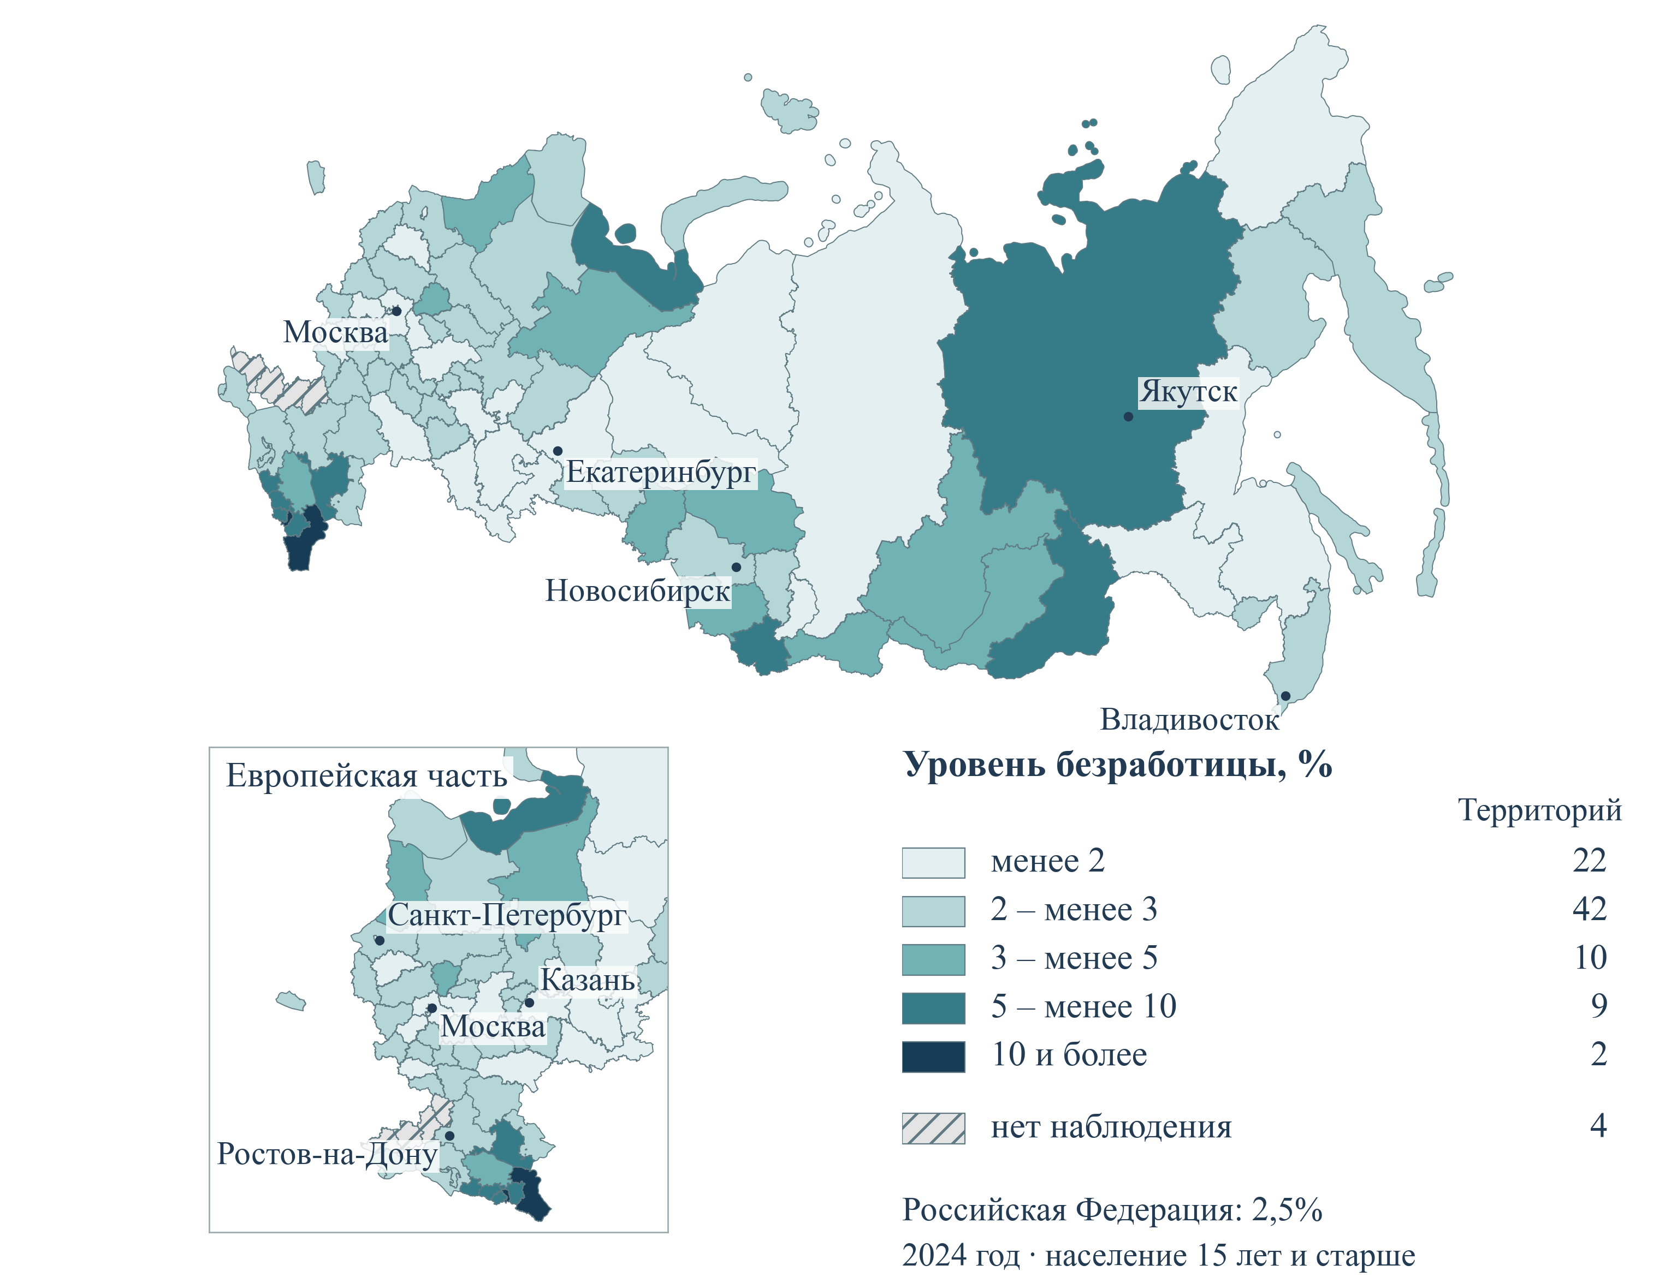
Рисунок 9 – Региональные различия безработицы до начала национального проекта
Примечание. 2024 год, среднегодовые значения по населению в возрасте 15 лет и старше. Интервалы заданы автором. Данные отражают исходные условия рынка труда. Архангельская и Тюменская области показаны без автономных округов. Штриховкой обозначены территории без наблюдений в использованной таблице.
Даже внутри одного федерального округа средняя величина скрывает различия. В Сибирском федеральном округе за 2024 год показатель составлял 2,8%, при значениях 1,5% в Красноярском крае, 1,6% в Республике Хакасия и 7,3% в Республике Алтай. Из этих соотношений нельзя непосредственно вывести перечень профессий для обучения или направления стимулируемого переезда. Они задают разные исходные условия, которые должны сопоставляться со структурой вакансий, оплатой, условиями труда, доступностью жилья и транспортной связанностью.
Низкая безработица может сопровождаться ограниченным резервом доступных соискателей, но сама по себе не измеряет неудовлетворённый спрос на работников. Высокая безработица также не означает, что вся соответствующая численность доступна для замещения вакансий в другом регионе. Ограничения здоровья, семейные обязанности, стоимость проживания, отсутствие требуемой квалификации и пространственная удалённость меняют доступность труда. Поэтому административное сопоставление общего числа безработных и вакансий следует дополнять анализом согласуемых пар «профессия – территория – условия занятости».
Территориальную оценку результата целесообразно строить на нескольких вложенных уровнях. Регион позволяет согласовать межведомственные решения и бюджетную поддержку. Муниципалитет и зона ежедневной доступности показывают реальные возможности поиска работы без смены места жительства. Населённый пункт и конкретная организация определяют условия закрепления. Границы этих уровней не всегда совпадают с административными границами статистического наблюдения. Для крупных агломераций важны маятниковые перемещения, для удалённых территорий – стоимость переезда, вахтовая организация и устойчивость проживания.
Переезд человека, который уже был занят, может устранить кадровое ограничение принимающей организации. Одновременно он способен увеличить потребность в работниках в территории выбытия. Дополнительность на общероссийском уровне зависит от того, был ли человек ранее незанят, произошло ли более продуктивное использование квалификации и как изменились условия его жизни. Систему мониторинга мобильности поэтому следует связывать с исходным статусом, видом трудового перехода, длительностью закрепления и результатом для обеих территорий. Простой подсчёт переехавших не даёт такой оценки.
Распределение поддержки по территориям должно опираться на диагностируемое ограничение и проверяемый механизм его устранения. В одном случае потребуется обучение под подтверждённую вакансию, в другом – адаптация рабочего места, улучшение подбора или решение транспортной проблемы. При сопоставлении регионов необходимо учитывать различия состава участников, масштаба доступного рынка и условий найма. Рекомендуемый подход сохраняет общие требования к данным и результату, допуская разные сочетания мер. Автоматическое перенесение одинаковой нормы охвата на все территории способно скрыть различия в потребности и возможностях реализации.

Трудовые траектории и доступность возможностей
Территориальное измерение проекта не ограничивается административным распределением средств. Место проживания, обучения и работы человека могут относиться к разным муниципальным образованиям и субъектам. Доступная зона поиска формируется транспортной связанностью, стоимостью поездок, режимом труда и семейными обстоятельствами. Для анализа полезно выделять реальные локальные рынки труда и маятниковые перемещения. Одинаковые значения регионального показателя способны скрывать противоположные ситуации в агломерационном центре и удалённой территории.
Кадровое воспроизводство следует рассматривать как сочетание входа новых поколений, профессиональных переходов, продолжения работы в старших возрастах и миграции. Изменение числа выпускников отражает решения об образовании, принятые несколькими годами ранее. Потребность в замещении зависит от возрастной структуры работающих и фактического выбытия. Поэтому региональная программа должна сопоставлять образовательные когорты и кадровую потребность по времени. Сведение разноимённых потоков к балансу одного календарного года создаёт риск неверной оценки дефицита.
Участие людей старших возрастов зависит от состояния здоровья, характера нагрузки, навыков и возможности адаптировать рабочее место. Предложение краткой программы обучения не компенсирует физическую недоступность труда или отсутствие подходящего графика. Для оценки мер необходимо выделять добровольное продолжение деятельности, возвращение к работе и вынужденное сохранение занятости из-за недостаточности доходов. Перспектива работодателя и благополучие работника должны рассматриваться совместно. Увеличение продолжительности трудовой жизни требует контроля качества условий работы.
Для родителей и лиц с обязанностями ухода значимы пространственная близость работы, согласование расписания и предсказуемость занятости. Обучение в дистанционной форме может снизить затраты на поездки, одновременно предъявляя требования к технической доступности и времени. При проектировании маршрута важно заранее выявлять ограничения и согласовывать возможные условия занятости. Необходимость ухода следует рассматривать как обстоятельство организации поддержки. Она не свидетельствует об отсутствии трудовой мотивации и не должна автоматически исключать человека из сопровождения.
В монопрофильных территориях кадровая программа сталкивается с концентрацией спроса у ограниченного числа работодателей. Подготовка под конкретное предприятие может облегчать переход к работе при подтверждённой потребности и обязательствах работодателя. Вместе с тем узкая специализация может ограничивать возможности последующего выбора. Для устойчивости важны переносимые компетенции и связь специальной подготовки с более широким профессиональным стандартом. Оценка кластера или учебной программы должна учитывать альтернативные траектории выпускников при изменении производственного заказа. Разнообразие доступных работодателей является условием, которое нельзя полностью компенсировать количеством обученных.
Для территорий с оттоком населения необходимо совместно оценивать обучение и последующее закрепление. Высокая доля трудоустроенных выпускников может сочетаться с их работой за пределами региона. Подобный исход способен быть благоприятным для человека и одновременно не решать местную кадровую задачу. Публичное представление должно содержать обе характеристики, сохраняя право на мобильность. Вывод о недостаточной эффективности образования только на основании отъезда был бы необоснованным без анализа заработка, качества работы и доступности местных вакансий.
Межрегиональная и международная мобильность относятся к различным правовым и статистическим контурам. Для проекта полезно явно определять охват каждого показателя: гражданство, место постоянного проживания, территорию работы и исходный статус занятости. Профессиональная подготовка и признание квалификаций могут снижать барьеры соответствия, но сравнение результатов требует учёта разных условий доступа к мерам. В аналитическом балансе необходимо различать прирост числа работников в принимающей территории и изменение общей занятости в национальной экономике.
При отсутствии сопоставимого регионального ряда по собственным показателям проекта территориальные выводы должны сохранять характер обоснованных гипотез и требований к наблюдению. Общая статистика рынка труда может описывать контекст, но не замещает фактические сведения о реализации мер. Формирование регионального рейтинга проекта из контекстных индикаторов создаёт смешение исходных условий и результата управления. Корректным следующим шагом является сбор когортных данных участников и характеристик доступности услуг, после чего возможно сопоставление территорий с учётом различий состава получателей.

Документальная логика и содержание национального проекта

Прослеживаемость связи мероприятий и показателей
Документальная архитектура национального проекта «Кадры» позволяет проследить отнесение мероприятий к задачам и показателям, однако степень детализации такой связи неодинакова. В структурированных электронных публикациях паспортов выделены 32 карточки результатов, 11 карточек показателей, 15 карточек задач и пять формулировок целей. Две карточки показателей относятся к национальному уровню, девять – к федеральным проектам. Эти количества характеризуют структуру паспортных публикаций. Повторение содержательно близкого показателя на разных уровнях и различия между паспортными формулировками и статистическими кодами требуют отдельного учёта. Суммирование карточек нельзя непосредственно использовать для определения числа самостоятельных общественных результатов проекта.
Распределение результатов отражает различие инструментов кадровой политики. В проекте «Управление рынком труда» представлены 11 результатов и два показателя, в проекте «Образование для рынка труда» – восемь результатов и четыре показателя, в проекте «Активные меры содействия занятости» – девять результатов и два показателя, в проекте «Человек труда» – четыре результата и один показатель. Более многочисленный набор результатов управленческого направления связан с сочетанием цифровой инфраструктуры, прогноза кадровой потребности, модернизации службы занятости, обучения её сотрудников и нормативных мер. Число карточек само по себе не характеризует сложность, общественную значимость или достаточность финансирования соответствующего направления.
Для проверки связности использованы три уровня доказательств. Прямой документальной связью признаётся указание конкретного показателя в строке конкретного результата, которое можно воспроизвести по исходному документу. Структурная связь возникает, когда результат и показатель относятся к одной документированной задаче. Семантический кандидат формируется на основании близости текстов и служит основанием для последующего чтения источника. Уровни различаются по содержанию. Общая задача задаёт управленческий контекст, но оставляет открытыми направление воздействия, его сроки и условия. Лексическое сходство помогает обнаружить возможную связь, однако не заменяет её документального или эмпирического подтверждения.
Через общую задачу прослеживаются все 32 результата и девять федеральных показателей. Всего получены 67 пар «результат – показатель»: 22 для управления рынком труда, 32 для образования, девять для активных мер и четыре для направления «Человек труда». Структура первых двух федеральных проектов особенно показательна. В Л1 одна общая задача объединяет 11 результатов и два показателя, что даёт 22 комбинации. В Л2 аналогичное объединение восьми результатов и четырёх показателей даёт 32 комбинации. Полное заполнение соответствующего блока матрицы следует из широты общей задачи. Индивидуальная результативность каждого мероприятия таким способом не устанавливается.
Таблица 6 – Структура федеральных паспортов и документальные маршруты к показателям
Федеральный проект | Результаты | Показатели | Пары через общую задачу | Указания о влиянии
Управление рынком труда | 11 | 2 | 22 | 11
Образование для рынка труда | 8 | 4 | 32 | 30
Активные меры содействия занятости | 9 | 2 | 9 | 13
Человек труда | 4 | 1 | 4 | 4
Примечание. Национальный паспорт содержит ещё две карточки показателей. Пара через общую задачу является структурным выводом из двух документальных связей. Заявления о влиянии требуют идентификации целевого показателя.
Особенно наглядно ограничение связи через общую задачу проявляется в проекте «Активные меры содействия занятости». В нём шесть разнородных результатов отнесены к задаче расширения возможностей занятости отдельных категорий граждан. К этой задаче привязан показатель доли оборудованных рабочих мест, на которые трудоустроены инвалиды. Через эту задачу с показателем связаны временное трудоустройство работников под риском увольнения, компенсация оплаты простоя, трудоустройство переехавших работников, региональные программы мобильности, найм отдельных категорий граждан и непосредственно оборудование мест для инвалидов. Наличие общего административного основания объясняет такое соединение, но целевая совокупность показателя существенно уже совокупности получателей всех перечисленных мер.
Оставшиеся три результата Л3 – молодёжное предпринимательство, аналитическое и методическое сопровождение вовлечения в занятость и обучение отдельных категорий граждан – через другую задачу связаны с долей занятых среди завершивших обучение. Наиболее прямое соответствие имеется у результата по профессиональному обучению. Для предпринимательского и методического направлений необходимо отдельно установить, каким образом их получатели и продукты входят в знаменатель и числитель соответствующего показателя. У каждого результата имеются собственные характеристики и плановые величины, поэтому речь идёт об ограничении восстановленного маршрута к итоговым показателям. Перечень результатов при этом не утрачивает своей отчётной наблюдаемости.
Для переезда и региональной трудовой мобильности необходимо различать заполнение вакансии в принимающей территории и изменение совокупного предложения труда. Переезд уже занятого человека способен уменьшить дефицит у конкретного работодателя и одновременно увеличить его у прежнего работодателя или в территории выбытия. Национальный дополнительный результат зависит от исходного статуса работника, изменения производительности, устойчивости нового трудового отношения и восполнения вакансии в месте выбытия. Поэтому показатели принимающей стороны следует сопровождать минимальной характеристикой предшествующей траектории. Сведения о занятости через шесть и двенадцать месяцев после завершения поддержки помогут различить устойчивое согласование спроса и предложения и краткосрочное перемещение, вызванное субсидией.
Для временного трудоустройства ключевым переходом является сохранение связи человека с рынком труда и последующее возвращение к устойчивой занятости. Наблюдать следует исходный риск увольнения, длительность временной работы, последующий статус и соответствие нового рабочего места квалификации. Компенсация простоя относится к сохранению существовавшего трудового отношения при ограничении работы предприятия. Её результат целесообразно оценивать через возобновление деятельности, сохранение заработка и длительность последующей занятости. Подмена этих исходов общим показателем оборудованных мест для инвалидов не позволила бы установить результат соответствующей меры. Для каждой программы требуется собственная наблюдаемая последовательность, согласованная с национальным ориентиром кадрового обеспечения. Восстановленные структурные маршруты представлены на рисунке 10.
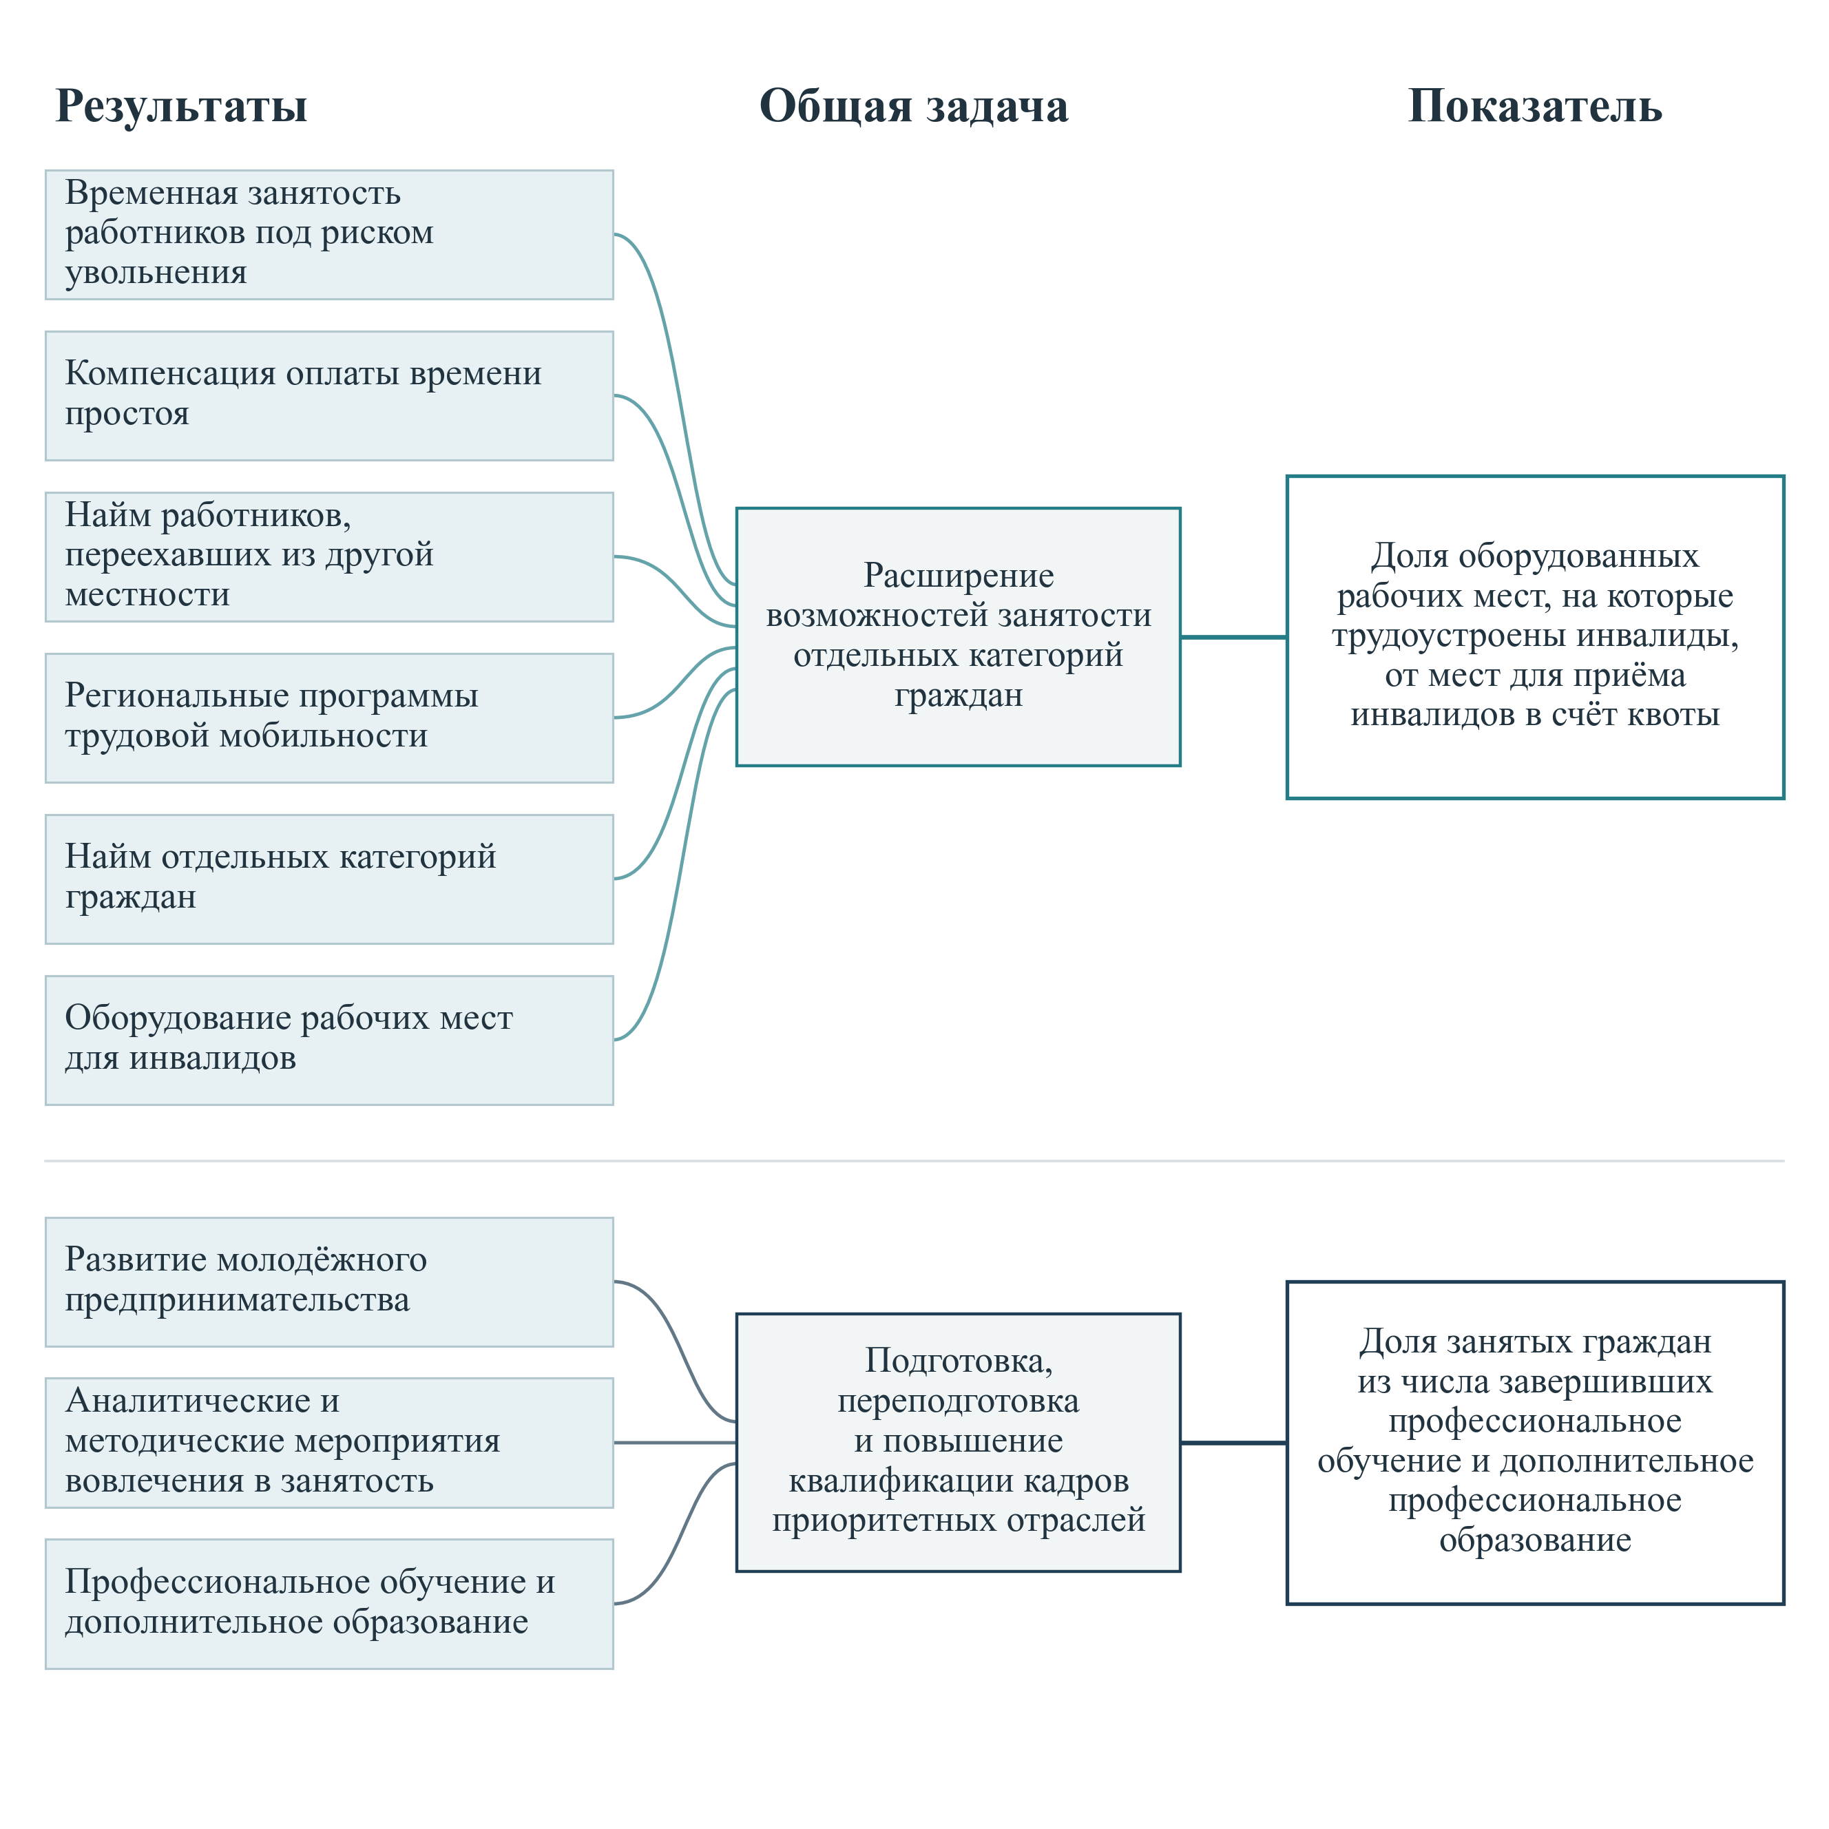
Рисунок 10 – Структурные маршруты к показателям активных мер занятости
Примечание. Линии воспроизводят документальное отнесение результата и показателя к общей задаче. Прямое воздействие каждой меры на конечный показатель из этой схемы не следует. В верхнем блоке широкая задача объединяет шесть разнородных результатов, а доступный федеральный показатель относится к оборудованным местам для инвалидов. Наименования сокращены.
Для поддержки найма отдельных категорий граждан принципиален вопрос дополнительности. Работодатель может нанять участника благодаря предоставленной поддержке, но возможно и финансирование найма, который состоялся бы при её отсутствии. Возникает также риск замещения других соискателей. Подобные эффекты нельзя установить только по числу заключённых договоров. Следует сопоставлять получателей с подходящими участниками той же целевой группы, не получившими поддержку, учитывать исходные различия и наблюдать результаты после окончания субсидии. При невозможности надёжного причинного сравнения отчёт должен ограничиваться описанием охвата, характеристик получателей, сохранения занятости и выявленных изменений.
В образовательном направлении содержательный разрыв имеет иную форму. Рейтинг организаций по занятости и заработной плате выпускников является информационным инструментом. Чтобы он изменил подготовку кадров, информация должна быть использована абитуриентами, образовательными организациями, работодателями или органами, формирующими заказ на обучение. Высокая занятость выпускников может отражать особенности отбора поступающих, регионального рынка труда и структуры специальностей. Следовательно, рейтинг требует сопроводительных характеристик состава выпускников и местной экономической среды. В оценке его полезности важно наблюдать решения, принятые пользователями, доступность разъяснения методики и возможные изменения образовательных программ.
Модернизация карьерных центров и развитие научно-образовательных кластеров также должны связываться с различными промежуточными результатами. Для карьерного центра непосредственно наблюдаемы доступность консультации, качество направления на практику, взаимодействие с работодателем и сопровождаемое начало трудовой деятельности. Для кластеров в Лесном и Снежинске существенны согласование подготовки с конкретной кадровой потребностью, завершение обучения и закрепление специалистов в соответствующей территории. Перенос единых критериев между такими инструментами без учёта масштаба, целевой совокупности и срока действия затруднил бы содержательную оценку. Общий показатель занятости выпускников полезен как итоговый ориентир, но требует дополнения анализом промежуточных переходов.
В направлении «Человек труда» следует различать общественное признание профессий, изменение намерений и фактический профессиональный выбор. Конкурсы и информационные мероприятия могут влиять на осведомлённость и восприятие престижности. Переход к выбору обучения и последующей работе зависит также от оплаты, условий труда, доступности подготовки и территориального расположения рабочих мест. Показатель общественного мнения фиксирует самостоятельный значимый результат, однако по нему нельзя автоматически определять пополнение кадров в конкретной профессии. Для оценки этого перехода целесообразно отдельно исследовать узнаваемость кампании, профессиональные намерения, поступление на соответствующие программы и начало работы, сопоставляя участников с релевантными группами населения.
Управленческий смысл полученной картины состоит в необходимости уточнить переход от общей задачи к конкретному механизму. Показатель соотношения МРОТ и медианной заработной платы имеет непосредственную нормативную связь с решением о величине МРОТ. Связь того же показателя с цифровой платформой или подготовкой прогноза кадровой потребности носит иной характер и нуждается в пояснении. В образовательном направлении показатели занятости выпускников различаются уровнем образования и сроком после выпуска. Прямая переносимость эффекта отдельной меры между этими четырьмя группами требует обоснования. Формальное отнесение всех результатов к одной задаче следует дополнить описанием соответствующих целевых совокупностей, временных лагов и промежуточных изменений.
Во вторичной электронной публикации паспортов содержатся 58 указаний о влиянии результата на показатель, для которых целевой показатель не идентифицируется однозначно. Заголовок вложенной записи воспроизводит название самого результата, хотя числовое значение влияния присутствует. Такая структура публикации не позволяет надёжно соотнести указание о влиянии с конкретным показателем. Ограничение относится к доступной вторичной публикации и не доказывает отсутствия связей в ведомственной системе. В полной редакции паспорта «Управление рынком труда» соответствующая таблица связей представлена.
В электронных публикациях паспортов встречаются одинаковые номера у содержательно разных результатов. Для корректного подсчёта самостоятельных мероприятий необходимо сопоставлять их формулировки и положение в структуре паспорта. Объединение результатов только по отображаемому номеру искажает число мероприятий и связей. В официальном мониторинге целесообразно использовать устойчивый уникальный идентификатор мероприятия, отдельно указывая редакцию и изменения формулировки. Это обеспечит прослеживаемость результатов при обновлении паспортов.
Формальная проверка карточек показывает, что у всех 32 результатов обнаружены единица измерения, срок и указание ответственного. Числовые значения в графике реализации выделены у 28 результатов. Совокупность этих признаков характеризует заполнение структурированных полей. Из неё невозможно автоматически вывести достижимость результата, достаточность ресурсов или доказательность предполагаемого воздействия. Например, принятие нормативного акта может иметь точный срок и единичный плановый объём, но его социально-экономический результат зависит от содержания регулирования, исполнения и поведения участников рынка труда. Оценку конкретности следует сохранять отдельно от оценки результативности.
При совершенствовании паспортов рационально систематизировать обоснования связи основных результатов с показателями. Отдельные механизмы уже описаны: модернизация службы занятости предполагает индивидуальный подход и оптимизацию процессов, противодействие нелегальной занятости – использование аналитической базы для адресной корректировки услуг. Для каждого основного результата желательно последовательно указывать группу получателей, изменяемое ограничение, промежуточный наблюдаемый результат, ожидаемый срок проявления и способ проверки. Для цифрового сервиса таким результатом может быть уменьшение времени обработки обращения или увеличение доли подходящих предложений работы. Для обучения – освоение квалификации и переход к соответствующей занятости. Выбор промежуточных показателей требует предметной разработки и не должен сводиться к увеличению количества отчётных полей.

Документально подтверждённые связи и их интерпретация
В дополнительных материалах к паспорту федерального проекта «Управление рынком труда» на страницах 1–3 приведена таблица оценки влияния мероприятий на сокращение среднего времени трудоустройства граждан, обратившихся в центры занятости. Десяти результатам присвоены веса, в сумме составляющие 100%. Таблица подтверждает десять прямых документальных связей, представленных далее на графе. Паспорт содержит помесячный план на 2025 год, поэтому связи и веса относятся к данной редакции.
Наибольшие паспортные веса, по 15%, присвоены развитию платформы «Работа в России», формированию и ежегодной актуализации прогноза кадровой потребности и модернизации центров занятости. По 10% отнесено к обучению сотрудников службы занятости, актуализации региональных планов противодействия нелегальной занятости, мониторингу регионов с наибольшей безработицей и принятию закона о повышении МРОТ. Разработка методологии, независимые исследования потребностей ключевых работодателей и планы внедрения целевой модели получили по 5%. Распределение показывает, как авторы паспорта формально организовали ответственность за достижение показателя. Приведённые значения не сопровождены в рассматриваемой таблице процедурой причинной идентификации.
Таблица 7 – Заявленное распределение влияния в паспорте «Управление рынком труда»
Мероприятие (сокращённо) | Вес по паспорту, % | Страница дополнительных материалов
Целевая модель и методология работы ЦЗН | 5 | 1
Развитие платформы «Работа в России» | 15 | 1
Исследование потребности ключевых работодателей | 5 | 1
Обучение сотрудников службы занятости | 10 | 2
Прогноз потребности отраслей в специалистах | 15 | 2
Планы внедрения целевой модели службы занятости | 5 | 2
Модернизация центров занятости | 15 | 2
Региональные планы против нелегальной занятости | 10 | 3
Мониторинг регионов с наибольшей безработицей | 10 | 3
Закон о повышении МРОТ | 10 | 1
Примечание. Все десять строк отнесены к показателю сокращения среднего времени трудоустройства. Источник содержит помесячный план на 2025 год. Веса воспроизводят экспертное распределение внутри паспорта и не свидетельствуют об эмпирически установленном эффекте.
Сумма весов, равная 100%, является свойством паспортного распределения. Для эмпирической оценки доли вклада потребовались бы сведения об охвате, интенсивности и времени реализации каждой меры, наблюдение сопоставимых групп и способ отделения совместных эффектов. Модернизация центра, обучение его сотрудников и развитие цифрового сервиса могут действовать одновременно. Их результаты зависят от взаимного дополнения. Простое умножение процента выполнения каждого мероприятия на паспортный вес не позволяет получить достоверную оценку изменения продолжительности поиска работы. Полученный расчёт был бы административным индексом выполнения предусмотренных действий, чьё значение следует интерпретировать в этих границах.
Прямые паспортные связи и заявленные веса показаны на рисунке 11.
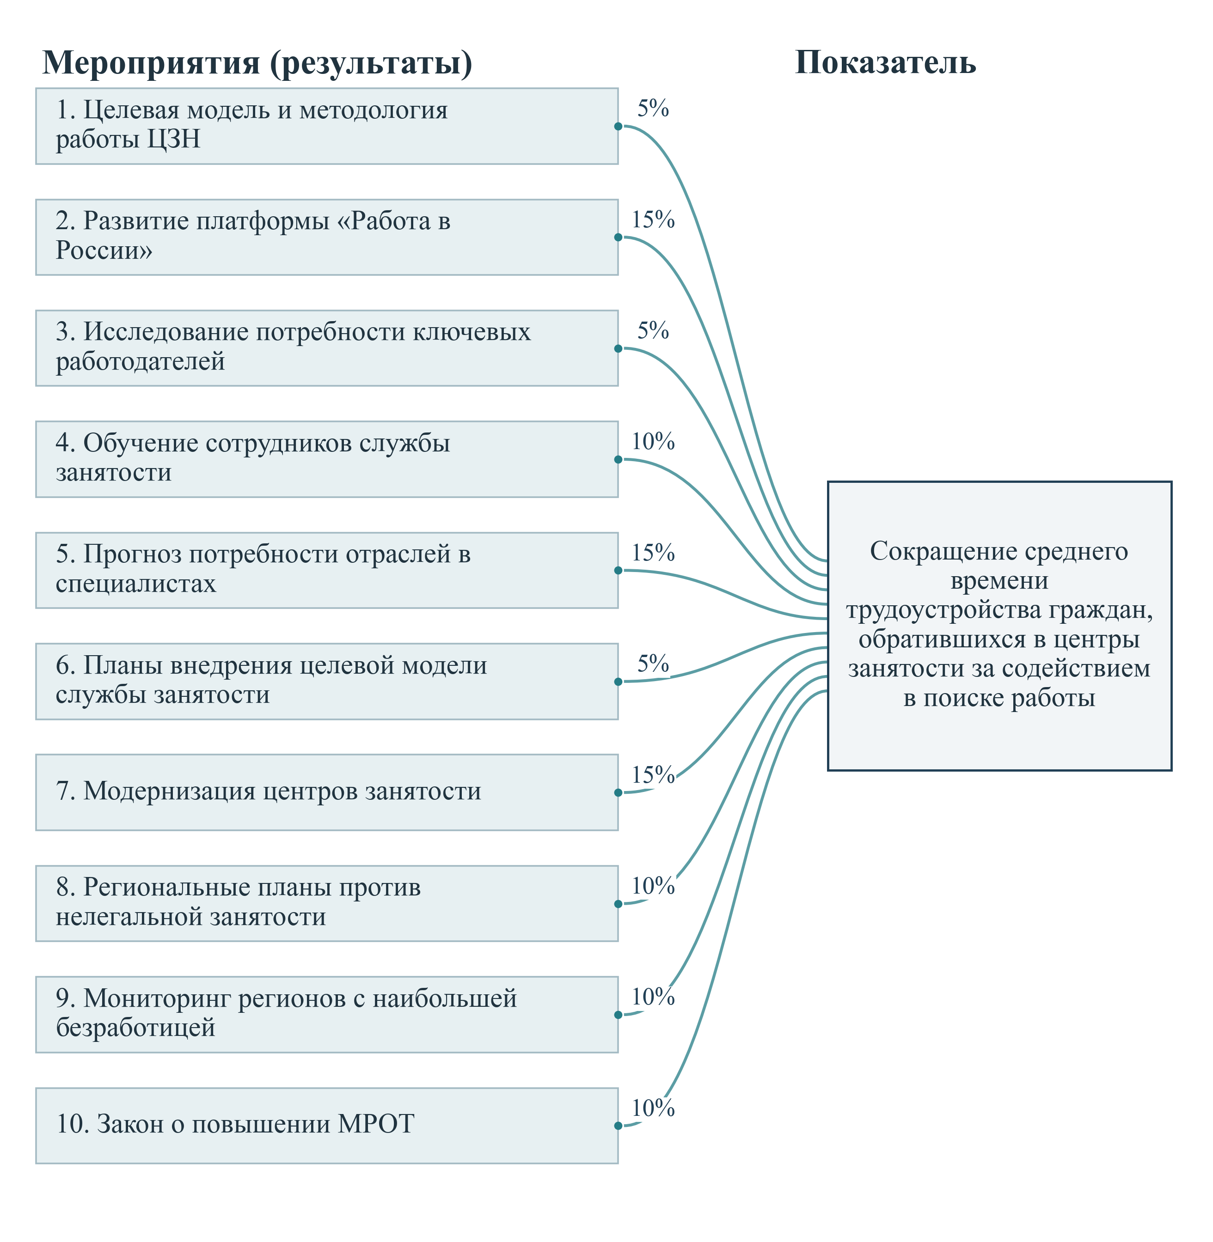
Рисунок 11 – Паспортные связи мероприятий с продолжительностью трудоустройства
Примечание. Показаны все 10 результатов из таблицы дополнительных материалов ФП «Управление рынком труда». Числа у рёбер воспроизводят паспортное распределение влияния, сумма составляет 100%. Толщина линий одинакова. Веса не являются оценками причинного вклада. Редакция содержит помесячный план на 2025 год и отличается от электронной редакции октября 2026 года.
Сам набор связей заслуживает содержательного обсуждения. Прямой сервисный механизм наиболее прозрачен для модернизации центров, подготовки сотрудников и улучшения цифрового подбора вакансий. Предполагаемая последовательность включает повышение качества обслуживания, более точное сопоставление соискателя и вакансии, сокращение повторных обращений и более быстрое заключение трудового договора. Для проверки такого механизма требуются даты обращения, назначения услуги, направления к работодателю и фактического трудоустройства. Среднее время только среди успешно трудоустроенных клиентов необходимо дополнять наблюдением незавершённых случаев. Иначе ускорение может отражать изменение состава получателей помощи или исключение длительных случаев из расчёта.
Прогноз кадровой потребности и исследования работодателей действуют через информационные и управленческие решения. Их связь с продолжительностью трудоустройства становится наблюдаемой после изменения образовательного заказа, состава программ обучения, маршрутизации граждан или перечня приоритетных вакансий. Между публикацией прогноза и результатом на рынке труда возможен значительный временной лаг. Для такого мероприятия содержательно важны точность и своевременность прогноза, степень его использования и соответствие фактически принятых решений выявленным дисбалансам. Указание единой доли влияния на конечный показатель не раскрывает перечисленные условия и не позволяет различить своевременный полезный прогноз и формально подготовленный документ.
Связь повышения МРОТ с продолжительностью поиска работы ещё более опосредована. Регулирование нижней границы оплаты изменяет условия предложения и спроса на труд, относительную привлекательность вакансий и стимулы к формализации занятости. Направление и величина изменения длительности трудоустройства не следуют однозначно из факта принятия закона. Поэтому распределение 10% по данной строке следует читать как паспортное предположение, нуждающееся в отдельной исследовательской проверке. В электронной редакции Л1 от 16 октября 2026 года присутствует самостоятельный показатель соотношения МРОТ и медианной заработной платы. Для оценки самого нормативного результата он предоставляет более прямую измерительную связь.
Региональные планы противодействия нелегальной занятости и мониторинг территорий с высокой безработицей также требуют разведения промежуточных результатов. Легализация уже существовавшего трудового отношения может улучшить положение работника и полноту статистического учёта без появления нового рабочего места. Подготовка плана или мониторингового доклада сама по себе не показывает, были ли устранены выявленные ограничения. В аналитическом сопровождении следует раздельно учитывать возникновение новой занятости, переход из неформальной занятости в формальную и перераспределение уже занятых между работодателями. Для национальной цели сокращения кадрового дефицита эти процессы имеют различный смысл и не могут автоматически суммироваться как равноценные пополнения предложения труда.
Сопоставление редакций выявляет изменение состава проекта: электронная публикация Л1 от октября 2026 года содержит 11 результатов и два показателя. Дополнительным по отношению к таблице связей в редакции с помесячным планом на 2025 год является результат, связанный с функционированием платформы и предоставлением вычислительных ресурсов. Наличие нового результата и самостоятельного показателя по МРОТ требует повторной проверки полной матрицы связей. Перенос прежних весов на изменённый состав мероприятий без такого согласования методически некорректен. Каждая связь должна относиться к определённой редакции паспорта, а изменение состава мероприятий – учитываться при оценке логики проекта.

Тематические акценты и проверка контекстов
Тематический анализ выявляет специализацию федеральных направлений и одновременно показывает пределы автоматического прочтения паспортов. В основной сопоставимой части использованы пять содержательных профилей электронных паспортов: национальный паспорт и четыре федеральных. Суммарный объём очищенных профилей составляет 2793 текстовых токена. Объёмы федеральных профилей равны 927, 824, 765 и 173 токенам для Л1–Л4 соответственно. Под профилем понимается совокупность уникальных содержательных фрагментов, выделенных из структуры документа. Количество токенов не характеризует полный объём опубликованного паспорта, поскольку повторяющиеся служебные элементы и финансовые таблицы не включены в соответствующее текстовое представление.
Для сохранения сопоставимости с другими национальными проектами применён общий словарь из 18 тематик. Частота рассчитывается как число словарных совпадений на 1000 токенов профиля. Внутри одной тематики учитывается объединение совпадений, между тематиками допускается пересечение. Поэтому сумма значений не обязана равняться 100 или 1000. Значение представляет интенсивность употребления выбранных лексических маркеров. Относить его к доле бюджета, числу получателей или общественному эффекту невозможно. Сравнение частот особенно чувствительно к объёму профиля и составу словаря, что необходимо учитывать при чтении матрицы.
Категория «Занятость и квалификация» преобладает во всех четырёх федеральных профилях. Для Л1 её частота составляет 58,3 совпадения на 1000 токенов, для Л2 – 80,1, для Л3 – 69,3, для Л4 – 150,3. Высокое последнее значение связано с концентрацией формулировок о профессиях и профессиональном мастерстве в сравнительно коротком тексте. Оно не означает, что направление «Человек труда» обеспечивает наибольшее количество трудоустройств или обладает наибольшим вкладом в квалификацию работников. Проверка исходных формулировок связывает этот профиль с конкурсным признанием, популяризацией профессий и восприятием их престижности. Результаты применения общего тематического словаря представлены на рисунке 12.
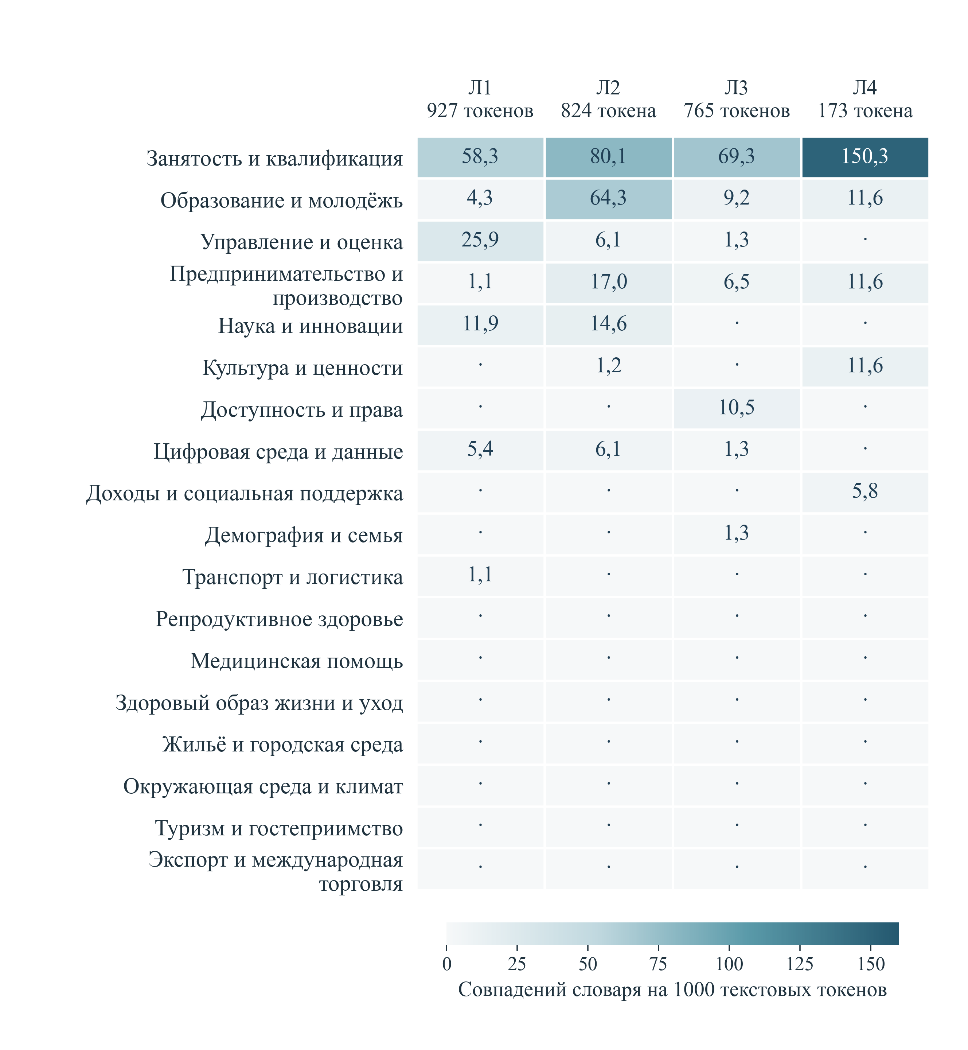
Рисунок 12 – Тематические профили федеральных проектов
Примечание. Использован единый межпроектный словарь из 18 тематик. Частоты рассчитаны по содержательным профилям электронных паспортов, точкой обозначено нулевое число совпадений. Тематики пересекаются и не образуют распределения бюджета. Отсутствие совпадений не доказывает отсутствия содержания. Объём профилей Л1–Л4: 927, 824, 765 и 173 токена.
В Л2 ожидаемо выражена категория «Образование и молодёжь»: 64,3 совпадения на 1000 токенов при 80,1 по занятости и квалификации. Содержательная связь проходит через выпускников, карьерные центры, оценку квалификаций, профессиональные стандарты и подготовку кадров для конкретных производств. Для управленческой оценки важно различать вклад этих инструментов в начало занятости и в её качество. Устройство на любую работу в течение года после выпуска может сочетаться с несоответствием квалификации выполняемой работе. Поэтому лексическая связанность образовательной и трудовой тематики поддерживает рекомендацию о совместном наблюдении перехода к занятости, но не снимает требования измерять профессиональное соответствие и устойчивость трудовой траектории.
Профиль Л1 отличается заметной представленностью управления и оценки: 25,9 совпадения на 1000 токенов. В Л2 соответствующее значение равно 6,1, в Л3 – 1,3, в Л4 совпадения не выявлены. Управленческая направленность Л1 связана с прогнозом кадровой потребности, исследованиями работодателей, модернизацией службы занятости и мониторингом региональных планов. Обнаруженный акцент соответствует координирующей функции федерального проекта. Для её полноценной реализации необходимо обеспечить обратную связь: результаты прогнозирования и мониторинга должны менять выбор мер, сроки и распределение ресурсов. Количество подготовленных аналитических материалов целесообразно сопоставлять с документированными управленческими решениями, принятыми на их основе.
Категория доступности и прав заметна прежде всего в Л3, где её частота составляет 10,5 на 1000 токенов. Контекстная проверка обнаруживает соответствующие маркеры в результатах, связанных с оборудованием рабочих мест для инвалидов и вовлечением отдельных категорий граждан в занятость. Паспорт уже предусматривает закрепляемость на оборудованных местах не менее 12 месяцев. Содержательная оценка должна проверять фактическое соблюдение этого условия, адаптацию рабочего процесса и доступность сопровождения, дополняя сведения о количестве оборудованных мест. Нулевые частоты аналогичных маркеров в других профилях не позволяют считать их меры недоступными. Они показывают отсутствие совпадений с конкретным словарём в извлечённом наборе формулировок.
Для «Кадров» выявлен конкретный пример ограничения общего словаря. Категория «Доходы и социальная поддержка» имеет нулевую частоту в Л1, хотя паспорт содержит показатель соотношения МРОТ и медианной зарплаты и результат по принятию закона о повышении МРОТ. Словарь данной категории включает маркеры доходов, бедности, пособий, выплат и социальной поддержки, но не содержит обозначения МРОТ и основ слов «зарплата» и «оплата труда». Следовательно, автоматический ноль в данном случае является следствием настройки инструмента. Вывод об отсутствии доходной политики противоречил бы прямому чтению источника. Результат демонстрирует необходимость предметной проверки автоматических тематических заключений.
Таблица 8 – Содержательная проверка автоматических тематических результатов
Автоматический результат | Сверка содержания | Вывод для интерпретации
Нулевая частота категории «Доходы и социальная поддержка» в Л1 | В Л1 присутствуют показатель соотношения МРОТ и медианной зарплаты и результат о повышении МРОТ | Словарь не включает МРОТ и зарплату; ноль нельзя трактовать как отсутствие доходной политики
Высокая частота категории «Занятость и квалификация» в Л4: 150,3 на 1000 токенов | Профиль Л4 содержит 173 токена; много форм слова «профессия», названий конкурса и формулировок популяризации | Концентрация лексики отражает узость содержания и краткость профиля, не величину эффекта
Ближайший проект – «Молодёжь и дети»: 0,257 без стемминга | Связь проходит через образование, квалификацию и переход выпускников к занятости | Основание для совместного анализа переходов; координация ведомств требует отдельного подтверждения
Все 32 результата связаны с показателями через общие задачи | Маршруты объединяют 67 пар результата и показателя; одно множество мероприятий может иметь широкую общую задачу | Полнота структурной маршрутизации совместима с неопределённостью индивидуальных механизмов
Примечание. Тематическая классификация основана на общем межпроектном словаре из 18 категорий.
Для уточнения тематической классификации целесообразен дополнительный словарь кадровой политики с самостоятельными категориями кадровой потребности, профессионального соответствия, устойчивости занятости, оплаты труда, трудовой мобильности, инклюзии и качества рабочего места. Его следует вводить отдельной версией, сохраняя результаты общего словаря для межпроектной сопоставимости. Валидация предполагает ручную разметку примеров и проверку как ложных включений, так и пропусков. Наличие слова «профессиональный» не всегда означает повышение квалификации, а употребление термина «потребность» может относиться к разным объектам. Отраслевой словарь должен учитывать такие контексты и сохранять возможность воспроизвести каждое отнесение.
Контекстный анализ имеет самостоятельную управленческую ценность. В текстах необходимо различать обещанное действие, произведённый продукт и изменение положения человека. Формулировки «опубликован рейтинг», «разработаны рекомендации», «актуализирован прогноз» описывают организационные и информационные продукты. Они могут быть необходимы для эффективной политики, но требуют проверки использования. Формулировка о трудоустройстве выпускников относится к наблюдаемому положению целевой группы, однако сама по себе не устанавливает вклад конкретного мероприятия. Переход от одного уровня к другому должен быть виден в программе мониторинга. Содержательная экспертиза тем самым дополняет словарную разметку проверкой того, какое именно изменение заявлено и каким наблюдением оно подтверждается.

Лексическая близость и устойчивость сопоставлений
Модель TF-IDF построена по фиксированному корпусу из 137 документов. Первичная спецификация использует отдельные слова и двухсловные сочетания, логарифмическое преобразование частоты, сглаженную обратную частоту документа и L2-нормировку. Число признаков ограничено 20 тысячами. Перед расчётом нормализованы регистр, буква «ё» и пробелы, исключены служебные слова. Пары сравниваются по косинусной близости нормированных векторов. Величина коэффициента зависит от состава корпуса, его жанров и процедуры подготовки текста. При изменении корпуса численные значения не следует непосредственно сравнивать без повторного расчёта по согласованной спецификации.
Внутри четырёх профилей федеральных паспортов имеются шесть уникальных пар. Наибольшая близость выявлена между «Управлением рынком труда» и «Образованием для рынка труда»: 0,205. Следуют пары Л1–Л3 с величиной 0,145 и Л2–Л3 с величиной 0,139. Сходство направления «Человек труда» с остальными профилями находится в интервале от 0,073 до 0,105. Матрица согласуется с различием содержания: инфраструктура и прогнозирование, образовательные переходы, активные услуги и поддержка, символическое признание профессий. Небольшое сходство текстов совместимо с их функциональным дополнением. Высокое сходство также может отражать общую терминологию или повторение формулировок. Попарное сопоставление федеральных профилей показано на рисунке 13.
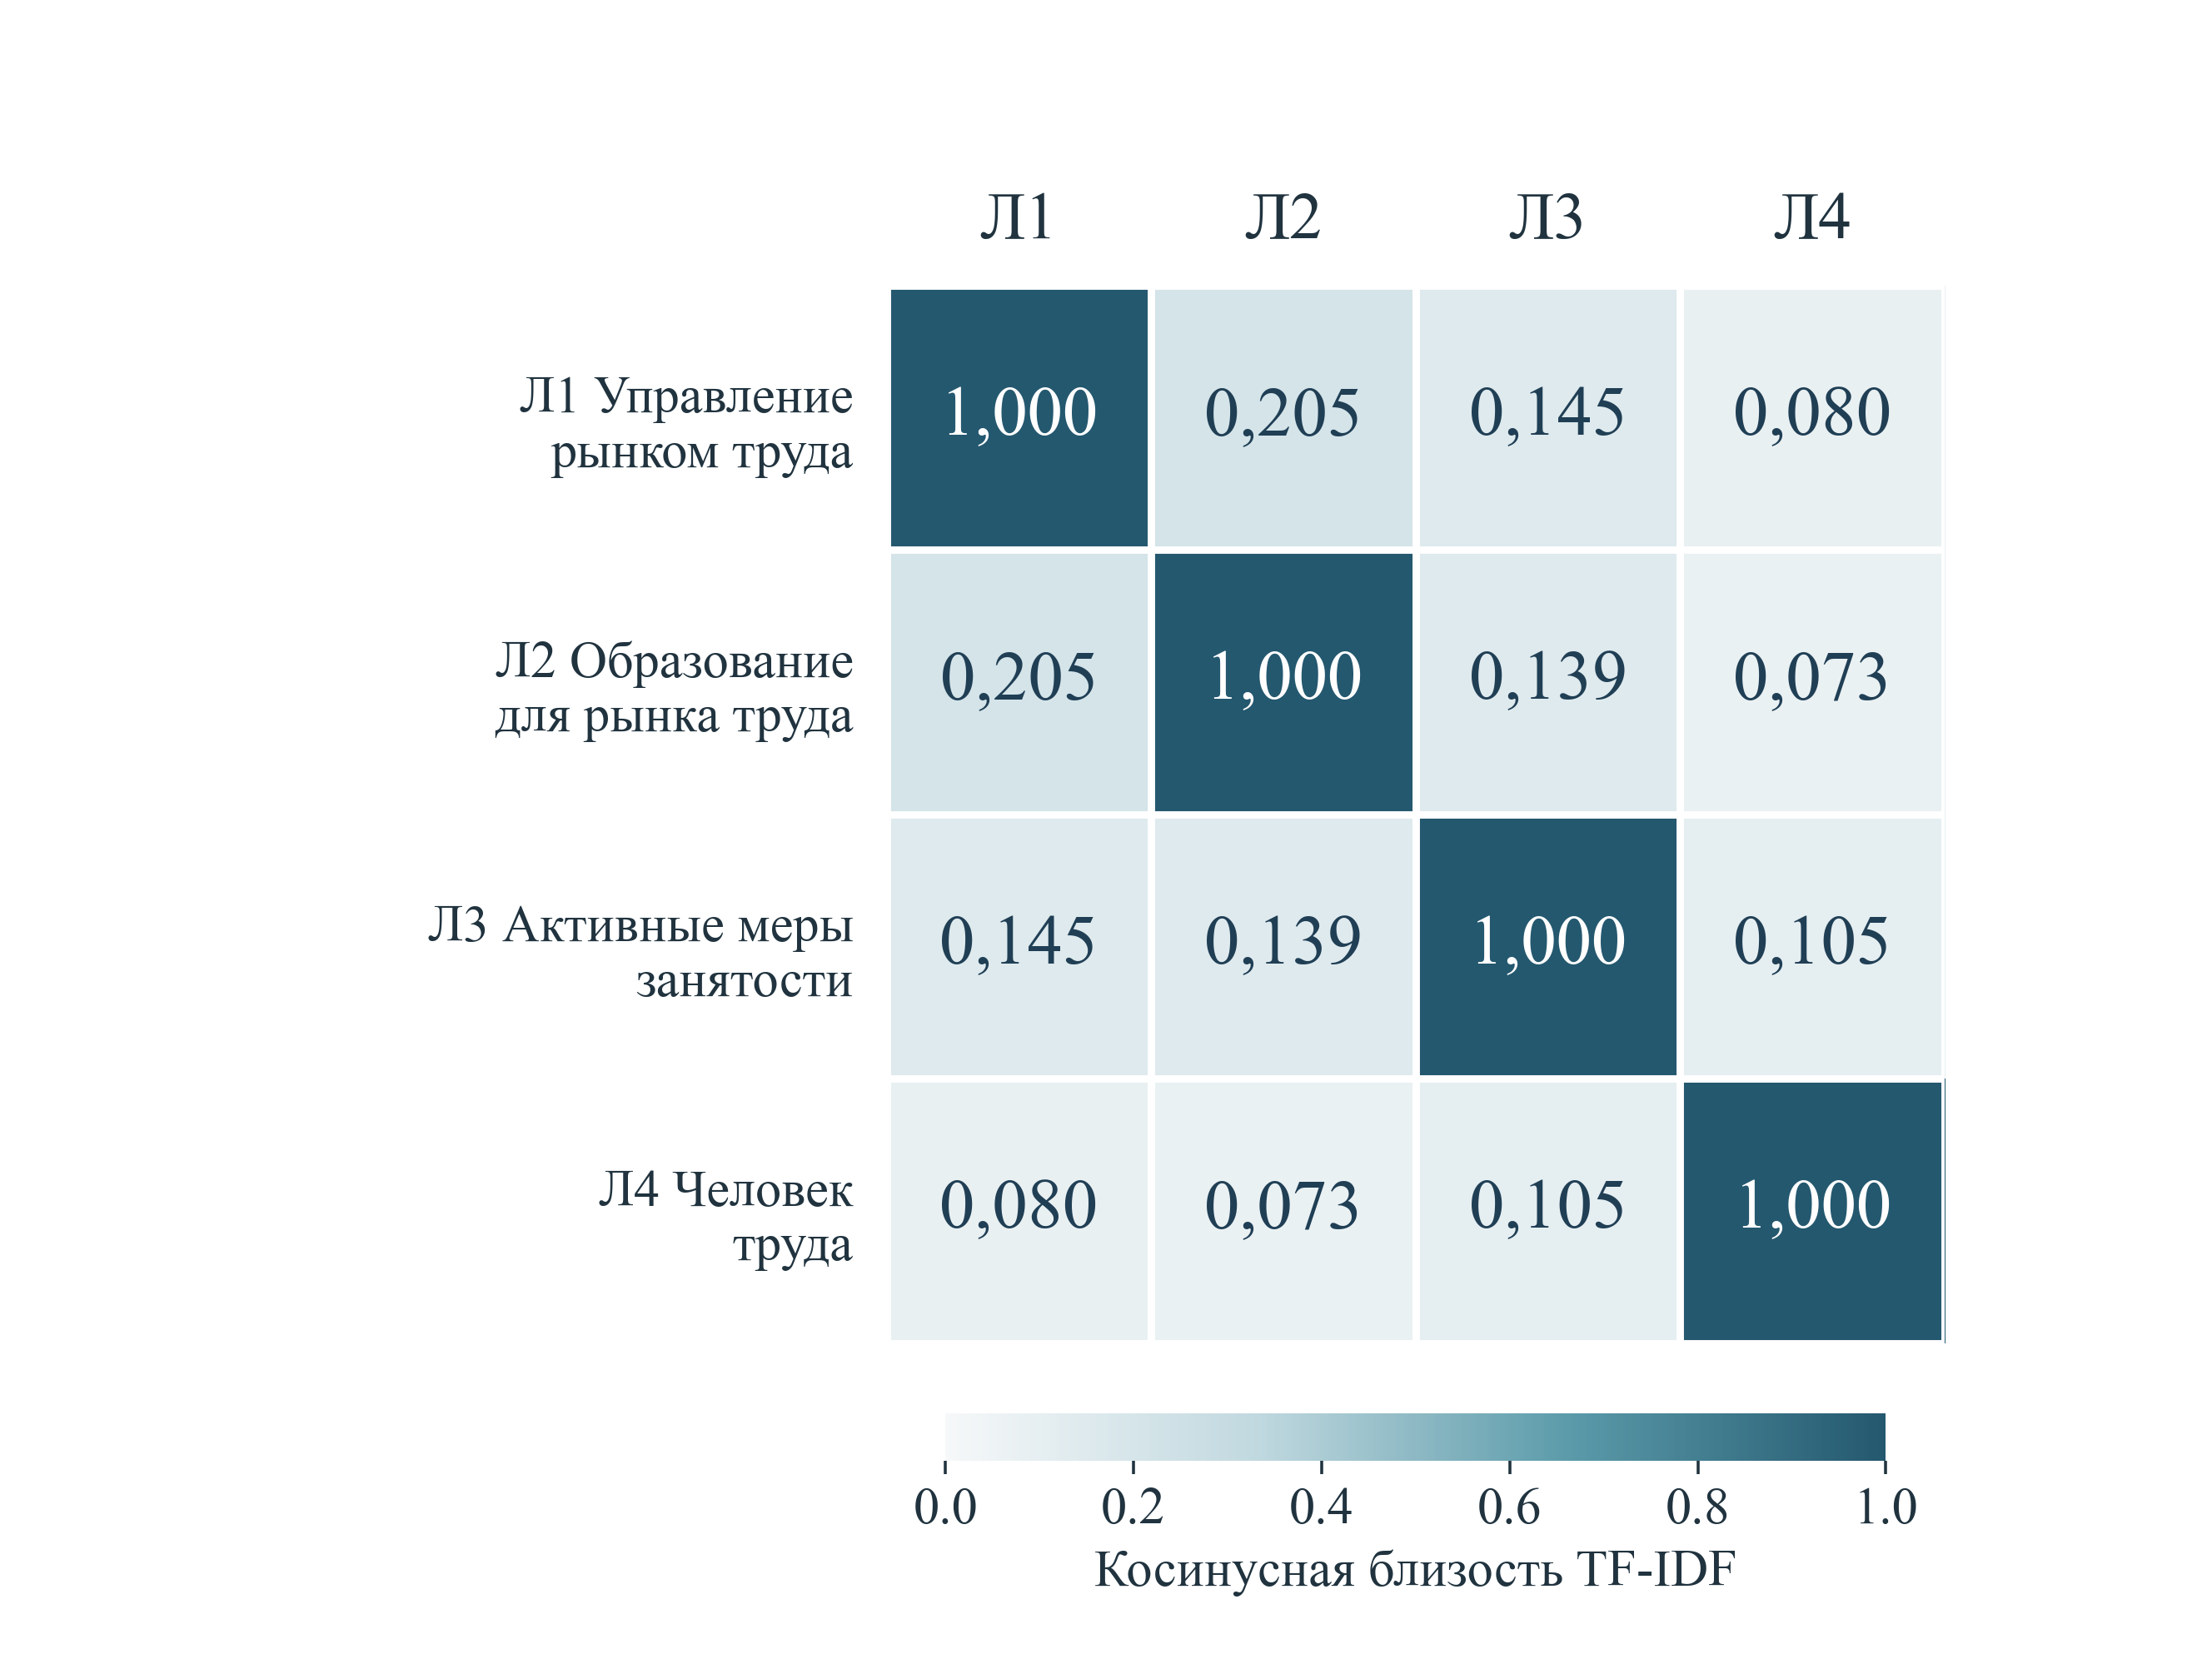
Рисунок 13 – Лексическая близость федеральных паспортов
Примечание. Косинусная близость в фиксированной модели TF-IDF по 137 документам. Сопоставлены четыре содержательных профиля федеральных паспортов. Единица на диагонали означает сравнение текста с самим собой. Коэффициенты не являются долями совпадающего смысла, оценкой координации ведомств или влияния мероприятий.
Интерпретация матрицы как измерителя ведомственной координации была бы чрезмерной. Координация предполагает согласованные сроки, передачу информации, совместные решения и ответственность за конечный результат. Лексическая модель обнаруживает сходство употребляемых выражений. Разные по словарю документы способны описывать согласованные последовательные этапы, а близкие тексты могут повторять общую задачу без практического взаимодействия исполнителей. Для «Кадров» особенно важно проверить фактическую передачу прогноза потребности в образовательный заказ, связь карьерного сопровождения с вакансиями работодателей и использование результатов обучения в конкретных трудовых отношениях. Эти вопросы требуют сведений о процессах исполнения.
Для межпроектного сопоставления использованы усреднённые нормированные векторы электронных паспортов каждого проекта с последующей нормировкой среднего. Такой способ ограничивает доминирование более длинного документа, но сохраняет влияние выбора источников. Для «Кадров» объединяются национальный профиль и четыре федеральных. Ближайшими оказываются «Молодёжь и дети» с коэффициентом 0,257, «Экономика данных» с коэффициентом 0,205 и «Эффективная и конкурентная экономика» с коэффициентом 0,186. Тематическое пересечение связано с квалификацией и образованием, информационными системами, работодателями и производственной потребностью. Результат задаёт направления совместного предметного анализа национальных проектов.
Проверка чувствительности выполнена с использованием русского Snowball-стемминга. Он сводит родственные словоформы к усечённым основам, но не является лемматизацией. Для трёх ближайших проектов коэффициенты возрастают соответственно до 0,300, 0,252 и 0,226. Состав и порядок этой тройки сохраняются. Устойчивость ближайших соседей снижает вероятность того, что основной вывод обусловлен исключительно разницей окончаний слов. Она не устраняет зависимость результата от выбранных документов, процедур очистки, исключения служебной лексики и использования отдельных слов вместе с двухсловными сочетаниями. Чувствительность межпроектного сопоставления к стеммингу отражена на рисунке 14.
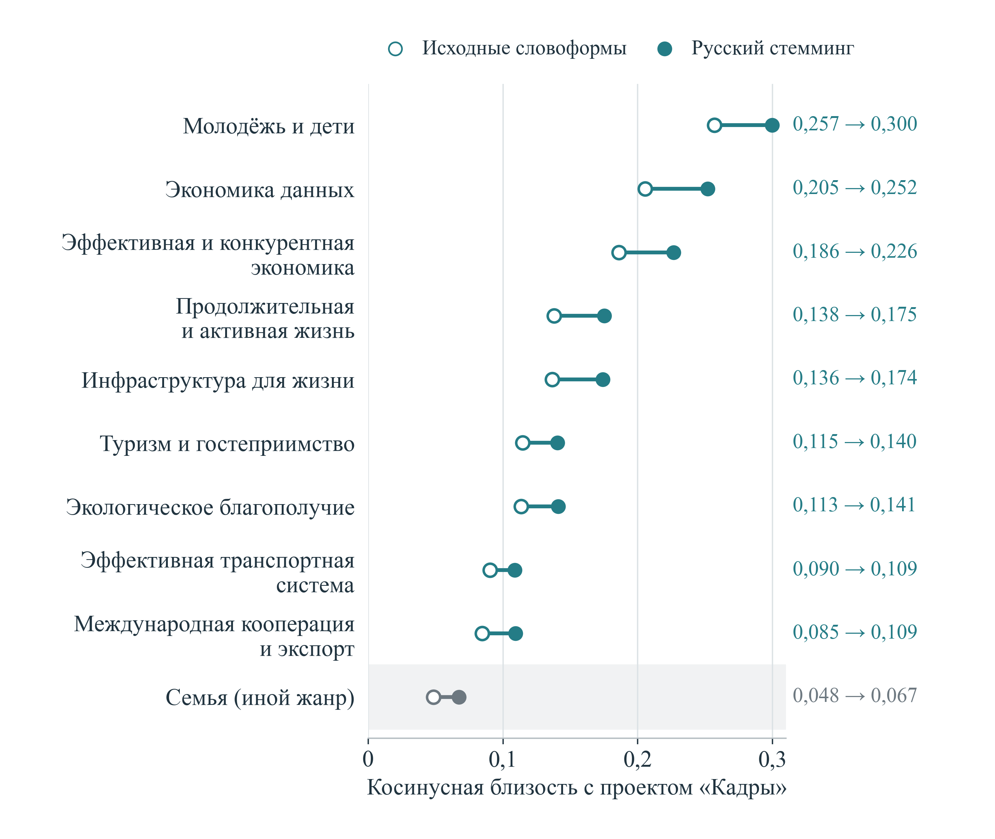
Рисунок 14 – Устойчивость межпроектного лексического сопоставления
Примечание. Проектный профиль получен усреднением нормированных TF-IDF-векторов электронных паспортов с повторной нормировкой. Сопоставлены исходные словоформы и русский Snowball-стемминг. «Семья» выделена отдельно, поскольку её профиль построен по архивному паспорту и имеет иной жанр. Три ближайших проекта сохраняются в обеих спецификациях.
Сопоставление с проектом «Семья» имеет отдельный статус. Его профиль основан на архивном паспорте, тогда как профили десяти других проектов представлены структурированными электронными публикациями. Коэффициенты для пары «Семья» – «Кадры» составляют 0,048 в первичной спецификации и 0,067 после стемминга. Из-за различия жанров они помещены в отдельную справочную строку. Делать вывод о слабой связи кадровой и семейной политики на этом основании нельзя. Условия совмещения оплачиваемой занятости и ухода, транспортная доступность работы, режим рабочего времени и доходы семей требуют содержательного анализа, который не сводится к частоте совпадающих слов.
Практическая ценность межпроектного анализа заключается в выявлении участков, на которых необходимо согласовать наблюдение жизненных и трудовых переходов. С «Молодёжью и детьми» таким участком является движение от обучения к устойчивой занятости, включая качество первого рабочего места. С цифровым направлением связаны полнота данных о вакансиях, качество подбора и доступность электронных услуг. С экономическим направлением пересечение возникает при сопоставлении спроса работодателей, производительности и кадровых ограничений предприятий. Совместный анализ должен иметь общий объект наблюдения и согласованные определения. Повторное включение одного человека или одного мероприятия в разные проектные отчёты следует учитывать отдельно от действительного дополнительного результата.
Все результаты проекта имеют структурный маршрут к федеральным показателям. Полная редакция паспорта «Управление рынком труда» дополнительно содержит десять прямых связей. Основные ограничения интерпретации связаны с неоднозначным указанием целевых показателей во вторичных публикациях, различиями редакций, недостаточностью паспортных весов для причинной оценки и чувствительностью словарной классификации к предметной области. Для совершенствования проекта необходимы прослеживаемость изменений, проверяемые промежуточные результаты и наблюдение устойчивых трудовых траекторий. Фактический общественный эффект требует самостоятельной эмпирической оценки.

Предложения по совершенствованию национального проекта

Приоритетные изменения и последовательность реализации
Первоочередное изменение состоит в установлении единой наблюдаемой последовательности трудового перехода. Для каждой меры необходимы идентификатор участника, исходный статус, дата включения, состав поддержки, дата завершения и последующая траектория. Регистры должны сохранять историю изменений, позволяющую отличать повторную публикацию сведений от нового события. Публичная отчётность может оставаться агрегированной. Исследовательский доступ к обезличенным данным следует организовать в пределах правовых оснований и минимально необходимого состава признаков.
Целесообразно разделить результаты проекта на дополнительный вход в занятость, сохранение работы, профессиональное продвижение, формализацию отношений и территориальное перераспределение. Данная классификация дополняет действующую систему показателей и позволяет проверять вклад разных механизмов. Повышение квалификации уже занятого сотрудника следует оценивать по использованию навыков и изменению трудовой деятельности. Новый найм ранее незанятого гражданина требует наблюдения устойчивости. Перемещение между работодателями следует связывать с изменением соответствия квалификации и качества рабочего места.
Для Л1 приоритетом является контроль качества кадрового прогноза и его использования. Каждый выпуск должен сохраняться вместе с исходными предпосылками, составом источников и датой формирования. После появления фактических данных необходима декомпозиция отклонения по общей численности, отрасли, профессии и территории. Отдельно требуется установить, какие решения об обучении и поддержке были изменены вследствие прогноза. Документированная связь между прогнозом и решением позволит оценивать управленческую полезность системы независимо от числа подготовленных аналитических материалов.
Для центров занятости рекомендуется перейти к сопоставлению полных клиентских маршрутов по исходной сложности случая. Внутренний контроль должен отражать сроки ожидания, доступность консультации, содержание предложений, незавершённые обращения и сохранение работы после трудоустройства. Сравнение подразделений требует корректировки на состав клиентов и локальную ситуацию. Методика корректировки должна быть прозрачной и проверяемой. Высокая доля сложных случаев не должна формировать стимул отказывать людям в сопровождении ради улучшения среднего результата.
Для Л2 необходим единый протокол наблюдения выпускной когорты. В нём должны быть согласованы год выпуска, программа подготовки, фактическая занятость, продолжение образования, территория работы и горизонт измерения. Данные рейтинга образовательных организаций полезно дополнять распределениями заработков и численностью наблюдаемых групп. Сопоставление центров карьеры следует проводить внутри сходных профилей подготовки и территориальных условий. Ключевым результатом сопровождения является улучшение перехода к устойчивому применению квалификации с учётом самостоятельного выбора выпускника.
Для Л3 следует ввести обязательный аналитический разрез по исходной занятости и сочетанию мер. Отчётность о завершивших обучение необходимо дополнить траекторией всех начавших программу, включая причины выхода. Контроль субсидируемого найма должен охватывать сохранение работы после завершения поддержки и изменения занятости у работодателя. Для оборудования рабочих мест требуется подтверждать фактическую доступность и выполнение уже предусмотренного условия закрепляемости. Разделение контуров поддержки позволяет избежать одинаковой оценки обучения, найма и антикризисного сохранения доходов.
Восстановленные связи через общую задачу Л3 целесообразно дополнить содержательной моделью результатов каждого канала. Временная занятость под риском увольнения должна проверяться по последующему восстановлению устойчивой работы. Компенсация простоя – по сохранению дохода и трудовой связи в период ограничений. Переезд и региональная мобильность – по заполнению конкретной потребности и закреплению при учёте исходной занятости. Субсидируемый найм – по дополнительному входу и сохранению работы. Оборудование мест инвалидов – по доступности и устойчивому использованию адаптированного места. Общая связь с задачей не является достаточным основанием приписывать всем каналам изменение доли оборудованных мест для инвалидов.
Для Л4 рекомендуется связать измерение общественного отношения с наблюдением профессионального выбора и опыта работников. Опросы должны сопровождаться описанием выборки и точности. Для информационных кампаний возможно поэтапное внедрение с предварительной фиксацией аудитории и исходной осведомлённости. Ярмарки трудоустройства целесообразно оценивать по подтверждённым переходам от контакта к собеседованию и работе. Охват коммуникации следует сохранять как показатель процесса, не приписывая ему значение фактически устранённого кадрового дефицита.
Финансовое планирование следует связывать с полной стоимостью маршрута и ожидаемым сроком результата. Сопоставление расходов на одного участника полезно при сходных мерах и группах. Более высокая стоимость сопровождения человека с выраженными барьерами может быть оправдана достижимым результатом и общественной значимостью включения. Поэтому механическое ранжирование исполнителей по минимальным удельным затратам создаёт риск отбора наиболее лёгких случаев. Для принятия решений необходимы одновременно стоимость, состав получателей, устойчивость результата и неопределённость оценки.
Территориальное распределение поддержки должно учитывать доступность услуг и способность местного рынка труда предоставить устойчивую работу. Для удалённых территорий приоритет может относиться к транспортной доступности, сетевому обучению или сопровождению переезда. Для агломераций существенны сегментация вакансий, стоимость жилья и согласование графиков. Для монопрофильных рынков важны переносимость компетенций и альтернативные работодатели. Выбор инструмента следует закреплять в диагностике территории с проверяемыми исходными данными, а не выводить из одного сводного показателя.
Организационно целесообразен регулярный совместный разбор отклонений представителями служб занятости, образовательных организаций и работодателей. Предметом такого разбора должны быть конкретные переходы, которые не завершились ожидаемым результатом: незаполненная программа, отказ от предложения, прекращение обучения, увольнение после субсидии, повторный переезд. Итогом становится изменение маршрута или условий меры с обозначением ответственного и срока проверки. Количество проведённых совещаний и согласованных документов не заменяет наблюдение изменений в работе системы.
Последовательность реализации предложений следует начинать с унификации определений и проверки первичных записей. Затем необходим пилот связанного наблюдения когорт в нескольких различных типах территорий. После оценки полноты данных и нагрузки на исполнителей возможны расширение наблюдения и корректировка паспортных показателей. Изменение количественных целей до проверки сопоставимости источников создаёт риск закрепления измерительной ошибки. Предлагаемый порядок позволяет сначала уточнить механизм, затем оценить результат и после этого изменять масштаб финансирования и организационные решения.
Таблица 9 – Приоритетные изменения и критерии их проверки
Изменение | Предлагаемые участники | Критерий проверки
Разделение типов трудового перехода | Минтруд России, Роструд, держатели административных данных | Новый вход, сохранение, формализация и перемещение различимы в данных
Архив версий кадрового прогноза | Минтруд России, ВНИИ труда, отраслевые органы, регионы | Сохранены предпосылки и измерены ошибки по последующим фактам
Наблюдение выпускной когорты | Образовательные организации, центры карьеры, службы занятости | Сопоставимы знаменатели и горизонты через один и два года
Последующее наблюдение мер Л3 | Операторы обучения, службы занятости, СФР, работодатели | Известна траектория после завершения обучения или субсидии
Протокол опросного показателя Л4 | Ответственный за показатель, оператор исследования | Раскрыты выборка, веса, вопросы и неопределённость
Пилот оценки дополнительности | Минтруд России, регионы и независимая исследовательская группа | Предварительно определены дизайн, контрольная группа и основной результат
Примечание. Участники указаны как предлагаемая схема взаимодействия, без изменения установленных законом полномочий. Сроки внедрения следует утверждать после оценки доступности данных и ресурсов.

Программа исследований дополнительного результата
Полноценная оценка дополнительного результата требует сравнения наблюдаемой траектории участника с обоснованной контрфактической траекторией. Доступные агрегированные ряды позволяют описывать динамику и проверять согласованность документов. Они не показывают, что произошло бы с теми же людьми без поддержки. Поэтому предлагаемая программа направлена на получение причинных оценок, недоступных по одним агрегированным рядам. Выбор дизайна зависит от способа предоставления меры и структуры доступных индивидуальных данных.
В формализованном виде средний дополнительный результат для участников выражается через разность потенциальных исходов. Формула задаёт исследовательский вопрос, который требует отдельной идентификации на индивидуальных данных.
$ATT = E[Y(1) − Y(0) | D = 1]$ (5)
Y(1) – потенциальный результат при участии в программе. Y(0) – результат для того же человека без участия. D = 1 обозначает участников. ATT – средний причинный эффект для участников при выполнении условий выбранного исследовательского дизайна. Агрегированные ряды проекта не позволяют идентифицировать эту величину.
Для обучения базовой единицей наблюдения должна быть когорта граждан, получивших право на участие в определённый период. Следует сохранять сведения о приглашённых, подавших заявление, начавших и завершивших программу. Даты обращения, начала обучения, выпуска и работы позволяют различать длительность ожидания, участие и последующий поиск. Исходные характеристики фиксируются до начала воздействия. Признаки, изменившиеся вследствие участия, не следует автоматически использовать для подбора контрольной группы, поскольку они могут быть частью самого механизма результата.
При ограниченной мощности программы и равной правовой доступности возможно оценивать дополнительное сопровождение посредством случайного распределения приглашений или очередности предложения услуги, если такой порядок правомерен и заранее установлен. Основная оценка должна относиться к первоначальному назначению предложения. Анализ фактического участия требует отдельного учёта добровольного отказа и выполнения условий идентификации. Участники сохраняют положенные меры поддержки. Исследовательский дизайн не должен становиться основанием для произвольного ограничения установленных прав.
При поэтапном расширении меры между территориями или организациями возможно применение методов «разность разностей». Необходимы наблюдения до начала вмешательства, отсутствие опережающего изменения поведения и обоснованная сопоставимость динамики групп. Для неодновременного начала программ следует оценивать эффекты по когорте внедрения и времени. Подход Б. Каллауэя и П. Сант’Анны позволяет работать с подобной структурой и неоднородными эффектами при соответствующих предпосылках. Наличие нескольких периодов само по себе не обеспечивает причинной интерпретации.
Подбор сопоставимых участников по наблюдаемым характеристикам может уменьшить часть различий между получателями поддержки и контрольной группой. В состав исходных признаков целесообразно включать предыдущую занятость и заработок, длительность поиска, образование, возраст, территорию и профессиональную историю в пределах доступных правовых оснований. Сопоставление не устраняет различия мотивации и иных ненаблюдаемых обстоятельств автоматически. Необходимы диагностика общей области значений, анализ чувствительности и явное описание остающихся ограничений оценки.
Основные результаты целесообразно наблюдать через три, шесть, двенадцать и двадцать четыре месяца после завершения меры. Конкретные горизонты должны согласовываться с её назначением. Для обучения полезны суммарное число оплаченных месяцев и динамика заработка, включая период участия. Для субсидируемого найма особенно важна траектория после окончания выплаты. Для антикризисных мер оцениваются сохранение доходов, возвращение к обычному режиму труда и переход к устойчивой работе при учёте продолжающихся внешних ограничений.
Длительность поиска в когорте ранее незанятых следует анализировать с учётом правого цензурирования. Для граждан, у которых к концу доступного периода не зарегистрировано трудоустройство, фиксируются последняя дата надёжного наблюдения и причина его завершения. Прекращение получения услуги само по себе не исключает последующего трудоустройства и не должно автоматически прекращать отслеживание административных сведений о занятости. Продолжение образования, переезд и отказ от услуги регистрируются отдельно: эти события могут сочетаться с работой и не являются автоматически взаимоисключающими исходами. Правила определения даты трудоустройства и цензурирования задаются до анализа. При потере наблюдений необходимо оценить её связь с исходным статусом и другими характеристиками участников, показать состав выбывших и проверить чувствительность выводов к неслучайному выбытию. Среднее время поиска только среди трудоустроившихся не описывает опыт всей когорты.
Для оценки найма требуется дополнить индивидуальные данные сведениями работодателя. Увеличение числа получателей субсидии может сопровождаться заменой других работников или переносом найма во времени. В эксперименте Б. Крепона и соавторов по содействию трудоустройству во Франции были выявлены признаки вытеснения части других соискателей. Масштаб эффекта нельзя переносить на российские условия. Методический вывод состоит в необходимости наблюдать как участников, так и сопоставимых неучастников в пределах одного локального рынка труда.
Исследование трудовой мобильности должно соединять данные территории выбытия и прибытия. Оцениваются исходная работа, изменение заработка с учётом стоимости проживания, устойчивость нового трудового отношения и повторные перемещения. Национальный дополнительный эффект требуется отличать от перераспределения кадров между регионами. Для локальной оценки важны изменение длительности незаполненных вакансий и возможности найма местных соискателей. Решение о масштабировании программы должно учитывать результат для работника и семьи вместе с эффектом для принимающего работодателя.
Оценка модернизации службы занятости должна отделять внедрение новой модели от одновременных изменений спроса на труд. Возможны сопоставление центров, переходящих к модели в разное время, и анализ разных групп клиентов внутри подразделения. Основные результаты – вероятность устойчивого трудоустройства, длительность маршрута, доступность услуги и качество взаимодействия. Организационные показатели следует использовать для объяснения механизма. Обязательна проверка изменения состава клиентов и способов регистрации событий, поскольку административная реформа способна изменить наблюдаемость без равного изменения реального поведения.
Для профессиональных коммуникаций перспективны повторные наблюдения одних и тех же групп аудитории и поэтапное распространение кампаний. Следует раздельно измерять осведомлённость, представления об условиях работы, профессиональные намерения и фактическое действие. Положительная оценка престижа представляет самостоятельный общественный результат, но её вклад в найм нуждается в дальнейшей проверке. Сопоставление охваченных и неохваченных аудиторий требует учёта самоотбора: заинтересованные люди чаще посещают ярмарки и профессиональные мероприятия.
Экономическая оценка должна сопоставлять полные расходы с дополнительными результатами, определёнными в исследовательском дизайне. В знаменателе могут использоваться дополнительные месяцы устойчивой занятости, прирост заработка или снижение продолжительности вынужденного перерыва. Выбор зависит от цели меры. Расходы включают организацию, сопровождение и последующее наблюдение, а не только прямую выплату. Показатель стоимости дополнительного результата должен сопровождаться интервалом неопределённости и отдельным описанием распределения выгод между группами, чтобы средняя эффективность не скрывала ухудшение доступности поддержки.
Для двоичного исхода, например устойчивой занятости в заранее определённый момент, стоимость дополнительного результата может рассчитываться следующим образом.
$C_{доп} = \frac{C_{программа}}{N × ATT}$ (6)
Cдоп – стоимость одного дополнительного результата. Cпрограмма – согласованные полные расходы на анализируемую когорту. N – численность участников, к которой относится оценка ATT. ATT выражается в долях единицы. Формула применима при положительном идентифицированном эффекте и требует оценки неопределённости. При нулевом, отрицательном либо неидентифицированном эффекте положительная оценка удельной результативности по этой формуле не устанавливается.
До начала анализа необходимо зафиксировать основные гипотезы, результаты, правила исключения наблюдений и порядок обработки пропусков. Следует проверять статистическую мощность с учётом ожидаемого эффекта, размера групп и кластеризации назначения меры. При малых группах требуется ограничить детализацию публикации, сохраняя возможность содержательной оценки. Отсутствие статистической значимости не равнозначно доказанному отсутствию эффекта. Итоговый вывод должен учитывать интервал оценки, полноту наблюдения, устойчивость результатов и соответствие механизма фактической реализации.
Таблица 10 – Программа оценки дополнительного результата
Мера | Единица анализа | Возможный дизайн | Основной результат
Обучение | Когорта приглашённых и начавших | Правомерная случайная очередность либо сопоставимые когорты | Устойчивая занятость и применение квалификации
Модернизация службы занятости | Центр и клиентская когорта | Поэтапное внедрение с проверкой предпосылок | Длительность полного маршрута и сохранение работы
Субсидируемый найм | Работник и работодатель | Сопоставление правомерно выделенных групп, проверка вытеснения | Дополнительная занятость после окончания выплаты
Трудовая мобильность | Работник, семья и две территории | Сопоставимые маршруты с учётом исходного статуса | Устойчивость, доход и изменение соответствия
Коммуникации о профессиях | Аудитория и локальный рынок труда | Повторные наблюдения и поэтапное распространение | Осведомлённость, выбор и трудовое действие
Примечание. Применимость предложенных исследовательских дизайнов зависит от правовых условий и наличия сопоставимых индивидуальных данных.

Заключение
Национальный проект «Кадры» обладает содержательно различающимися и потенциально взаимодополняющими инструментами. Прогнозирование и служба занятости поддерживают согласование информации. Образовательные и карьерные механизмы связывают подготовку с трудовой деятельностью. Адресные меры воздействуют на барьеры участия, найма, мобильности и сохранения работы. Мероприятия по общественной значимости труда направлены на профессиональные ориентиры. Эффективность их совместного применения зависит от согласования получателей, сроков и критериев результата.
Доступные годовые значения за 2025 год дают неоднородную картину. Четыре из пяти величин не ниже целевых уровней выбранной редакции, а доля оборудованных рабочих мест для инвалидов остаётся ниже соответствующего ориентира. Такой результат полезен для адресной проверки, однако не является интегральной оценкой проекта. Показатели имеют разные знаменатели, временные основания и содержательные функции. Динамика 2026 года дополнительно требует учёта изменения методики занятости после обучения и правил накопления отдельных рядов.
Наибольшая концентрация плановых средств приходится на активные меры содействия занятости. Соответственно, именно для этого направления особенно существенны учёт исходного статуса участника, различение сохранения работы и нового трудоустройства, устойчивость результата после завершения поддержки и оценка замещения. Выявленное различие между финансовым итогом национального проекта и суммой федеральных проектов за 2025 год требует документальной сверки. Возможность воспроизвести расчёт и установить источник изменения сумм является самостоятельным условием управленческой прозрачности.
Автоматический анализ документов должен оставаться инструментом обнаружения вопросов для проверки. Связь через широкую общую задачу может соединять меры с показателем, отражающим лишь отдельную часть их содержания. Словарный профиль способен пропустить значимую тему из-за состава маркеров. Для последующего мониторинга целесообразен постоянный реестр документально подтверждённых связей с указанием источника, редакции, механизма и статуса проверки.
Практический приоритет совершенствования проекта состоит в переходе от разрозненных итоговых чисел к наблюдению трудовых траекторий. Для гражданина значимы доступность подходящей работы, продолжительность занятости, заработок и использование квалификации. Для работодателя – устойчивое кадровое обеспечение, снижение длительности незакрытых вакансий и сохранение компетенций. Для территории – расширение доступных возможностей без неконтролируемого переноса кадрового дефицита. Общая система данных должна позволять согласовать эти результаты, сохраняя различие между ними.
Предложения экспертизы могут реализовываться последовательно. На начальном этапе необходимы согласованные версии показателей, целей и финансовых оснований. Следующий этап включает минимальный набор сведений о трудовых переходах и проверку уже действующих условий закрепляемости. Затем становится возможной оценка дополнительности отдельных инструментов с учётом селекции и территориальных последствий. Решения о расширении, корректировке либо изменении условий поддержки следует связывать с результатами такой оценки. Совершенствование измерения в данном случае непосредственно повышает обоснованность кадровой политики и точность распределения ресурсов.

Приложение А. Наблюдаемость системы показателей
Перечень показывает состав предусмотренных показателей и наличие доступных для анализа числовых наблюдений. Отсутствие числового ряда не означает отсутствия ведомственного расчёта. Годовые эквиваленты, определённые по правилам методик, не увеличивают число независимых исходных наблюдений.
Таблица 11 – Наблюдаемость реестровых показателей
Код | Показатель | Состояние данных | Число записей
Л.1 | Занятость относительно возрастного стандарта | Числовые значения | 1
Л.2 | Участники активных мер относительно плана | Числовые значения | 19
Л1.1 | Сокращение времени трудоустройства | Источник числового ряда не установлен | 0
Л1.2 | МРОТ относительно медианной зарплаты | Временно недоступен в каталоге ЕМИСС | 0
Л2.1 | Занятость выпускников СПО через два года | Источник установлен, числовой ряд не представлен | 0
Л2.2 | Занятость выпускников СПО через один год | Источник установлен, числовой ряд не представлен | 0
Л2.3 | Занятость выпускников ВО через один год | Источник установлен, числовой ряд не представлен | 0
Л2.4 | Занятость выпускников ВО через два года | Источник установлен, числовой ряд не представлен | 0
Л3.1 | Занятость завершивших обучение | Числовые значения | 20
Л3.2 | Оборудованные места относительно квоты | Числовые значения | 15
Л4.1 | Престиж рабочих профессий | Числовые значения | 5
Примечание. Во всех 60 числовых записях территория – Российская Федерация. Отсутствие записи характеризует доступный для анализа массив и не доказывает отсутствие ведомственных данных.

Приложение Б. Плановые финансовые объёмы
Расчёт выполнен на одинаковом горизонте 2025–2030 годов. Суммы приведены в миллиардах рублей с округлением для представления. Контрольные суммы рассчитаны по исходным значениям в тысячах рублей. Величины описывают плановые назначения паспортов в рассматриваемых редакциях.
Таблица 12 – Плановое финансирование 2025–2030 годов
Проект | 2025 | 2026 | 2027 | 2028 | 2029 | 2030 | Сумма
Л1 | 14,235 | 8,537 | 10,315 | 15,979 | 1,847 | 1,853 | 52,767
Л2 | 1,780 | 1,943 | 2,617 | 3,126 | 4,593 | 5,643 | 19,701
Л3 | 17,596 | 17,305 | 13,372 | 11,806 | 17,152 | 20,176 | 97,407
Л4 | 1,177 | 1,335 | 1,789 | 0,840 | 1,892 | 1,892 | 8,926
Сумма ФП | 34,789 | 29,119 | 28,093 | 31,751 | 25,485 | 29,564 | 178,801
Паспорт НП | 33,319 | 29,119 | 28,093 | 31,751 | 25,485 | 29,564 | 177,332
Примечание. Млрд руб., округление до 0,001. Л1–Л4 – четыре федеральных проекта. Строки суммирования сверены по неокруглённым значениям. Плановые суммы не отражают кассовое исполнение.

Приложение В. Методические пояснения
Таблица 13 – Применимость количественных методов к массиву проекта
Метод | Результат проверки | Допустимый вывод
Сравнение с годовой целью | Пять показателей, два отдельных годовых факта и три эквивалента | Положение относительно цели фиксированной редакции
Анализ внутригодовой динамики | Различные режимы накопления и квартальный опрос | Описание календарного профиля с учётом методики
Долгосрочный статистический прогноз | Один полный год и неполный следующий, короткие ряды | Сценарии требуемого изменения без вероятности достижения
PCA и кластеризация регионов | Региональная матрица отсутствует | Данных недостаточно для региональных типологий
Пространственная автокорреляция | Региональные наблюдения отсутствуют | Картограмма контекста не заменяет результат проекта
Оценка причинного эффекта | Нет сопоставимой контрольной группы и микроданных | Нужен самостоятельный дизайн оценки воздействия
Обоснованный прогноз оборудования рабочих мест должен учитывать плановую мощность программы, финансовые ограничения и подготовленные заявки. Для опросного показателя требуется модель, согласованная с квартальным дизайном и фактическими стандартными ошибками. Для занятости после обучения необходимо разделение когорт. Короткие агрегированные ряды не обеспечивают надёжной вероятностной оценки достижения целей. Арифметическая дистанция до целевого значения используется как описательная характеристика и рассматривается совместно с организационными условиями требуемого изменения.
Отсутствие региональных наблюдений по показателям проекта исключает применение к этому массиву пространственной автокорреляции, регионального анализа главных компонент и кластеризации субъектов. Нельзя заменять отсутствующие территориальные данные одинаковым национальным значением для всех регионов или переносить на проект показатели из другого национального проекта без изменения исследовательского вопроса. Контекстная картограмма общего состояния рынка труда может показать исходные территориальные различия, но она не измеряет результат мероприятий «Кадров». При интерпретации пространственных различий необходимо разделять исходные условия и результаты мероприятий.
Для территориальной экспертизы требуется матрица, соединяющая потребность работодателей, характеристики потенциальных работников и доступность конкретной помощи. Региональные агрегаты желательно дополнить муниципальными или межмуниципальными рынками труда, поскольку трудовая мобильность связана с реальной достижимостью рабочих мест. В минимальный состав должны входить численности участников по видам поддержки, исходный статус, профессиональная область, место проживания и работы, завершение программы, занятость и её сохранение. Сопоставимость определяется единой датой и правилами учёта. Прежде чем строить интегральный индекс или кластер, необходимо установить, какую управленческую задачу решает полученная группировка.
Сопоставление регионов должно учитывать различия исходных условий и состава получателей. Высокая доля трудоустройства может отражать благоприятный локальный спрос или отбор более подготовленных участников. Низкое значение может возникать при работе с группами, имеющими более существенные барьеры. Без корректировки состава рейтинг создаёт стимул избегать сложных случаев. Для управления целесообразно сравнивать результаты внутри сопоставимых групп и одновременно публиковать охват тех, кто нуждается в помощи. Модель должна оценивать как вероятность успешного перехода, так и вероятность доступа к поддержке. Улучшение одного показателя при сокращении доступа уязвимых граждан не отвечает содержательной задаче проекта.
Углублённая статистическая оценка требует первичных компонентов показателей и истории их пересмотров. Для каждого показателя фиксируются числитель, знаменатель, период накопления, дата обновления, территория и применимая методика. После этого формируются когортные и территориальные панели, проводится аудит пропусков и только затем выбираются методы прогнозирования и оценки воздействия. При наличии достаточного числа периодов возможны проверки устойчивости по разным временным окнам и составам регионов.
Картограмма основана на среднегодовых региональных значениях безработицы за 2024 год, опубликованных Росстатом. Значения сопоставлены с региональными наименованиями, общероссийский агрегат исключён из подсчёта субъектов. Архангельская и Тюменская области рассматриваются без автономных округов, показанных отдельно. Для территорий без наблюдений применяется штриховка. Картограмма характеризует исходные условия рынка труда до начала реализации национального проекта.
Для углублённой оценки необходимы официальные версии всех паспортов с историей изменений, числители и знаменатели показателей, региональные и когортные разрезы, сведения об исполнении расходов и обезличенные данные трудовых переходов. Пересчёт должен сохранять предыдущую версию результатов и пояснять причину изменения. При изменении определения показателя требуется либо сопоставимый пересчёт, либо явное обозначение разрыва. Сопоставимость результатов разных национальных проектов обеспечивается общими правилами доказательности при сохранении предметной специфики каждого проекта.

Паспорт национального проекта «Кадры» : электронное представление // DataBudget. Версия 26.10; обновление 16.10.2026. Режим доступа: https://databudget.ru/projects/np/24 (дата обращения: 19.10.2026). Паспорт федерального проекта «Управление рынком труда» : электронное представление // DataBudget. Версия 26.15; обновление 16.10.2026. Режим доступа: https://databudget.ru/projects/fp/332 (дата обращения: 19.10.2026). Паспорт федерального проекта «Образование для рынка труда» : электронное представление // DataBudget. Версия 26.11; обновление 16.10.2026. Режим доступа: https://databudget.ru/projects/fp/334 (дата обращения: 19.10.2026). Паспорт федерального проекта «Активные меры содействия занятости» : электронное представление // DataBudget. Версия 26.14; обновление 16.10.2026. Режим доступа: https://databudget.ru/projects/fp/335 (дата обращения: 19.10.2026). Паспорт федерального проекта «Человек труда» : электронное представление // DataBudget. Версия 26.7; обновление 16.10.2026. Режим доступа: https://databudget.ru/projects/fp/333 (дата обращения: 19.10.2026).
Единая межведомственная информационно-статистическая система. Статистические данные по национальному проекту «Кадры»: показатели № 62884, 62907, 63038, 63238, 63363. Режим доступа: https://www.fedstat.ru/ (дата обращения: 15.10.2026).
Единая межведомственная информационно-статистическая система. Статистические данные по национальному проекту «Кадры»: показатели № 62884, 62907, 63038, 63238, 63363. Режим доступа: https://www.fedstat.ru/ (дата обращения: 15.10.2026).
Об утверждении методики расчета показателя «Темпы сокращения дефицита кадров за счет увеличения занятости относительно значения базового года» национального проекта «Кадры» : приказ Министерства труда и социальной защиты Российской Федерации от 24.03.2025 № 142 (в редакции от 08.08.2025). Режим доступа: https://rulaws.ru/acts/Prikaz-Mintruda-Rossii-ot-24.03.2025-N-142/ (дата обращения: 27.10.2026). Об утверждении методики расчета показателя «Доля граждан, принявших участие в активных мерах содействия занятости, от запланированной численности участников» национального проекта «Кадры» : приказ Министерства труда и социальной защиты Российской Федерации от 19.03.2025 № 126. Режим доступа: https://base.garant.ru/412106472/ (дата обращения: 27.10.2026). Об утверждении методики расчета показателя «Доля граждан, считающих рабочие профессии престижными» : приказ Министерства труда и социальной защиты Российской Федерации от 30.07.2025 № 472. Режим доступа: https://rulaws.ru/acts/Prikaz-Mintruda-Rossii-ot-30.07.2025-N-472/ (дата обращения: 27.10.2026).
Паспорт федерального проекта «Управление рынком труда». Редакция с помесячным планом на 2025 год. Дополнительные и обосновывающие материалы. С. 1–3 (с. 155–157 по общей пагинации). Режим доступа: https://xwiki.czn-office.ru/bin/downloadrev/02.%20Деятельность%20СЗН/Содействие%20занятости%20/01.%20Паспорт%20федерального%20проекта/WebHome/FP_Upravlenie_rynkom_truda%20(2).pdf?rev=1.1 (дата обращения: 19.10.2026). Активные меры содействия занятости : паспорт федерального проекта. Версия 26.14, обновление 16.10.2026 // DataBudget. Режим доступа: https://databudget.ru/projects/fp/335 (дата обращения: 19.10.2026).
Единая межведомственная информационно-статистическая система. Статистические данные по национальному проекту «Кадры»: показатели № 62884, 62907, 63038, 63238, 63363. Режим доступа: https://www.fedstat.ru/ (дата обращения: 15.10.2026).
Цели устойчивого развития в Российской Федерации. 2025 : краткий статистический сборник / Росстат. – Москва, 2025. – С. 61. Режим доступа: https://rosstat.gov.ru/storage/mediabank/RUS_SDG_in_Russia_2025.pdf (дата обращения: 27.10.2026). Численность занятых и безработных в возрасте 15 лет и старше в Сибирском федеральном округе в среднем за 2024 г. // Томскстат. 28.03.2025. Режим доступа: https://70.rosstat.gov.ru/news/document/257234 (дата обращения: 27.10.2026).
Паспорт национального проекта «Кадры» : электронное представление // DataBudget. Версия 26.10; обновление 16.10.2026. Режим доступа: https://databudget.ru/projects/np/24 (дата обращения: 19.10.2026).
О национальных целях развития Российской Федерации на период до 2030 года и на перспективу до 2036 года : Указ Президента Российской Федерации от 7 мая 2024 г. № 309 // Официальный интернет-портал правовой информации. Режим доступа: https://publication.pravo.gov.ru/document/0001202405070015 (дата обращения: 27.10.2026). О занятости населения в Российской Федерации : Федеральный закон от 12 декабря 2023 г. № 565-ФЗ // Официальный интернет-портал правовой информации. Опубликован 12.12.2023. № опубликования 0001202312120034. Режим доступа: https://publication.pravo.gov.ru/document/0001202312120034 (дата обращения: 27.10.2026).
Labour underutilization // International Labour Organization. Режим доступа: https://www.ilo.org/resource/labour-underutilization (дата обращения: 27.10.2026).
Card D., Kluve J., Weber A. What Works? A Meta Analysis of Recent Active Labor Market Program Evaluations // Journal of the European Economic Association. 2018. Vol. 16, no. 3. P. 894–931. DOI: 10.1093/jeea/jvx028. Режим доступа: https://doi.org/10.1093/jeea/jvx028 (дата обращения: 27.10.2026).
Cazes S., Hijzen A., Saint-Martin A. Measuring and Assessing Job Quality: The OECD Job Quality Framework. Paris : OECD Publishing, 2015. 51 p. OECD Social, Employment and Migration Working Papers, no. 174. DOI: 10.1787/5jrp02kjw1mr-en. Режим доступа: https://doi.org/10.1787/5jrp02kjw1mr-en (дата обращения: 27.10.2026).
Об утверждении методики расчета показателя «Доля граждан, принявших участие в активных мерах содействия занятости, от запланированной численности участников» национального проекта «Кадры» : приказ Министерства труда и социальной защиты Российской Федерации от 19.03.2025 № 126. Режим доступа: https://base.garant.ru/412106472/ (дата обращения: 27.10.2026). Об утверждении методики расчета показателя «Доля оборудованных рабочих мест, на которые трудоустроены инвалиды, от количества рабочих мест для приема на работу инвалидов в счет установленной квоты» федерального проекта «Активные меры содействия занятости» национального проекта «Кадры» : приказ Министерства труда и социальной защиты Российской Федерации от 29.11.2024 № 645. Режим доступа: https://rulaws.ru/acts/Prikaz-Mintruda-Rossii-ot-29.11.2024-N-645/ (дата обращения: 27.10.2026). Об утверждении методики расчета показателя «Доля граждан, считающих рабочие профессии престижными» : приказ Министерства труда и социальной защиты Российской Федерации от 30.07.2025 № 472. Режим доступа: https://rulaws.ru/acts/Prikaz-Mintruda-Rossii-ot-30.07.2025-N-472/ (дата обращения: 27.10.2026).
Паспорт национального проекта «Кадры» : электронное представление // DataBudget. Версия 26.10; обновление 16.10.2026. Режим доступа: https://databudget.ru/projects/np/24 (дата обращения: 19.10.2026).
Паспорт федерального проекта «Управление рынком труда» : электронное представление // DataBudget. Версия 26.15; обновление 16.10.2026. Режим доступа: https://databudget.ru/projects/fp/332 (дата обращения: 19.10.2026). Паспорт федерального проекта «Образование для рынка труда» : электронное представление // DataBudget. Версия 26.11; обновление 16.10.2026. Режим доступа: https://databudget.ru/projects/fp/334 (дата обращения: 19.10.2026). Паспорт федерального проекта «Активные меры содействия занятости» : электронное представление // DataBudget. Версия 26.14; обновление 16.10.2026. Режим доступа: https://databudget.ru/projects/fp/335 (дата обращения: 19.10.2026). Паспорт федерального проекта «Человек труда» : электронное представление // DataBudget. Версия 26.7; обновление 16.10.2026. Режим доступа: https://databudget.ru/projects/fp/333 (дата обращения: 19.10.2026).
Паспорт национального проекта «Молодежь и дети» // Министерство науки и высшего образования Российской Федерации. С. 1–9. Режим доступа: https://minobrnauki.gov.ru/upload/2026/06/N_Molodezh_i_deti_.pdf (дата обращения: 19.10.2026). Паспорт федерального проекта «Образование для рынка труда» : электронное представление // DataBudget. Версия 26.11; обновление 16.10.2026. Режим доступа: https://databudget.ru/projects/fp/334 (дата обращения: 19.10.2026).
Паспорт федерального проекта «Управление рынком труда» : электронное представление // DataBudget. Версия 26.15; обновление 16.10.2026. Режим доступа: https://databudget.ru/projects/fp/332 (дата обращения: 19.10.2026). Паспорт федерального проекта «Образование для рынка труда» : электронное представление // DataBudget. Версия 26.11; обновление 16.10.2026. Режим доступа: https://databudget.ru/projects/fp/334 (дата обращения: 19.10.2026). Паспорт федерального проекта «Активные меры содействия занятости» : электронное представление // DataBudget. Версия 26.14; обновление 16.10.2026. Режим доступа: https://databudget.ru/projects/fp/335 (дата обращения: 19.10.2026). Паспорт национального проекта «Молодежь и дети» // Министерство науки и высшего образования Российской Федерации. С. 1–9. Режим доступа: https://minobrnauki.gov.ru/upload/2026/06/N_Molodezh_i_deti_.pdf (дата обращения: 19.10.2026).
Паспорт федерального проекта «Управление рынком труда» : электронное представление // DataBudget. Версия 26.15; обновление 16.10.2026. Режим доступа: https://databudget.ru/projects/fp/332 (дата обращения: 19.10.2026).
Паспорт федерального проекта «Управление рынком труда» : электронное представление // DataBudget. Версия 26.15; обновление 16.10.2026. Режим доступа: https://databudget.ru/projects/fp/332 (дата обращения: 19.10.2026).
Об утверждении Методики формирования прогноза потребности экономики Российской Федерации в кадрах : распоряжение Правительства Российской Федерации от 11 сентября 2024 г. № 2461-р // Официальный интернет-портал правовой информации. Опубликовано 20.09.2024. № опубликования 0001202409200037. Режим доступа: https://publication.pravo.gov.ru/document/0001202409200037 (дата обращения: 27.10.2026). На Всероссийском кадровом форуме назвали ключевые тренды и вызовы рынка труда до 2032 года // Министерство труда и социальной защиты Российской Федерации. 03.12.2025. Режим доступа: https://mintrud.gov.ru/employment/327 (дата обращения: 27.10.2026).
Антон Котяков: Всероссийский опрос работодателей для подготовки семилетнего кадрового прогноза стартует уже в апреле // Министерство труда и социальной защиты Российской Федерации. 18.03.2025. Режим доступа: https://mintrud.gov.ru/employment/266 (дата обращения: 27.10.2026).
Паспорт федерального проекта «Управление рынком труда» : электронное представление // DataBudget. Версия 26.15; обновление 16.10.2026. Режим доступа: https://databudget.ru/projects/fp/332 (дата обращения: 19.10.2026).
Паспорт федерального проекта «Образование для рынка труда» : электронное представление // DataBudget. Версия 26.11; обновление 16.10.2026. Режим доступа: https://databudget.ru/projects/fp/334 (дата обращения: 19.10.2026).
Паспорт федерального проекта «Образование для рынка труда» : электронное представление // DataBudget. Версия 26.11; обновление 16.10.2026. Режим доступа: https://databudget.ru/projects/fp/334 (дата обращения: 19.10.2026).
Паспорт федерального проекта «Образование для рынка труда» : электронное представление // DataBudget. Версия 26.11; обновление 16.10.2026. Режим доступа: https://databudget.ru/projects/fp/334 (дата обращения: 19.10.2026).
Паспорт федерального проекта «Образование для рынка труда» : электронное представление // DataBudget. Версия 26.11; обновление 16.10.2026. Режим доступа: https://databudget.ru/projects/fp/334 (дата обращения: 19.10.2026).
Паспорт федерального проекта «Образование для рынка труда» : электронное представление // DataBudget. Версия 26.11; обновление 16.10.2026. Режим доступа: https://databudget.ru/projects/fp/334 (дата обращения: 19.10.2026).
Паспорт федерального проекта «Образование для рынка труда» : электронное представление // DataBudget. Версия 26.11; обновление 16.10.2026. Режим доступа: https://databudget.ru/projects/fp/334 (дата обращения: 19.10.2026).
Паспорт федерального проекта «Активные меры содействия занятости» : электронное представление // DataBudget. Версия 26.14; обновление 16.10.2026. Режим доступа: https://databudget.ru/projects/fp/335 (дата обращения: 19.10.2026).
Об утверждении Положения о реализации мероприятий по организации профессионального обучения и дополнительного профессионального образования отдельных категорий граждан : постановление Правительства Российской Федерации от 7 марта 2025 г. № 291. П. 1–2, 6–12 // Центр занятости населения Пермского края : опубликованная копия. Режим доступа: https://cznperm.ru/uploads/files/PostanovlenieNo291ot07marta2025g.pdf (дата обращения: 27.10.2026).
Паспорт федерального проекта «Активные меры содействия занятости» : электронное представление // DataBudget. Версия 26.14; обновление 16.10.2026. Режим доступа: https://databudget.ru/projects/fp/335 (дата обращения: 19.10.2026).
Паспорт федерального проекта «Активные меры содействия занятости» : электронное представление // DataBudget. Версия 26.14; обновление 16.10.2026. Режим доступа: https://databudget.ru/projects/fp/335 (дата обращения: 19.10.2026).
Паспорт федерального проекта «Активные меры содействия занятости» : электронное представление // DataBudget. Версия 26.14; обновление 16.10.2026. Режим доступа: https://databudget.ru/projects/fp/335 (дата обращения: 19.10.2026).
Паспорт федерального проекта «Активные меры содействия занятости» : электронное представление // DataBudget. Версия 26.14; обновление 16.10.2026. Режим доступа: https://databudget.ru/projects/fp/335 (дата обращения: 19.10.2026).
Паспорт федерального проекта «Активные меры содействия занятости» : электронное представление // DataBudget. Версия 26.14; обновление 16.10.2026. Режим доступа: https://databudget.ru/projects/fp/335 (дата обращения: 19.10.2026).
Паспорт федерального проекта «Человек труда» : электронное представление // DataBudget. Версия 26.7; обновление 16.10.2026. Режим доступа: https://databudget.ru/projects/fp/333 (дата обращения: 19.10.2026).
Паспорт федерального проекта «Человек труда» : электронное представление // DataBudget. Версия 26.7; обновление 16.10.2026. Режим доступа: https://databudget.ru/projects/fp/333 (дата обращения: 19.10.2026).
Единая межведомственная информационно-статистическая система. Статистические данные по национальному проекту «Кадры»: показатели № 62884, 62907, 63038, 63238, 63363. Режим доступа: https://www.fedstat.ru/ (дата обращения: 15.10.2026).
Доля граждан, принявших участие в активных мерах содействия занятости, от запланированной численности участников // Единая межведомственная информационно-статистическая система. Показатель 63038. Режим доступа: https://www.fedstat.ru/indicator/63038 (дата обращения: 15.10.2026). Об утверждении методики расчета показателя «Доля граждан, принявших участие в активных мерах содействия занятости, от запланированной численности участников» национального проекта «Кадры» : приказ Министерства труда и социальной защиты Российской Федерации от 19.03.2025 № 126. Режим доступа: https://base.garant.ru/412106472/ (дата обращения: 27.10.2026).
Об утверждении методики расчета показателя «Доля занятых граждан из числа завершивших профессиональное обучение и дополнительное профессиональное образование» федерального проекта «Активные меры содействия занятости» национального проекта «Кадры» : приказ Министерства труда и социальной защиты Российской Федерации от 01.04.2026 № 127. Режим доступа: https://rulaws.ru/acts/Prikaz-Mintruda-Rossii-ot-01.04.2026-N-127/ (дата обращения: 27.10.2026). Об утверждении методики расчета показателя «Доля оборудованных рабочих мест, на которые трудоустроены инвалиды, от количества рабочих мест для приема на работу инвалидов в счет установленной квоты» федерального проекта «Активные меры содействия занятости» национального проекта «Кадры» : приказ Министерства труда и социальной защиты Российской Федерации от 29.11.2024 № 645. Режим доступа: https://rulaws.ru/acts/Prikaz-Mintruda-Rossii-ot-29.11.2024-N-645/ (дата обращения: 27.10.2026). Об утверждении методики расчета показателя «Доля граждан, считающих рабочие профессии престижными» : приказ Министерства труда и социальной защиты Российской Федерации от 30.07.2025 № 472. Режим доступа: https://rulaws.ru/acts/Prikaz-Mintruda-Rossii-ot-30.07.2025-N-472/ (дата обращения: 27.10.2026).
Единая межведомственная информационно-статистическая система. Статистические данные по национальному проекту «Кадры»: показатели № 62884, 62907, 63038, 63238, 63363. Режим доступа: https://www.fedstat.ru/ (дата обращения: 15.10.2026).
Об утверждении методики расчета показателя «Доля граждан, принявших участие в активных мерах содействия занятости, от запланированной численности участников» национального проекта «Кадры» : приказ Министерства труда и социальной защиты Российской Федерации от 19.03.2025 № 126. Режим доступа: https://base.garant.ru/412106472/ (дата обращения: 27.10.2026). Об утверждении методики расчета показателя «Доля оборудованных рабочих мест, на которые трудоустроены инвалиды, от количества рабочих мест для приема на работу инвалидов в счет установленной квоты» федерального проекта «Активные меры содействия занятости» национального проекта «Кадры» : приказ Министерства труда и социальной защиты Российской Федерации от 29.11.2024 № 645. Режим доступа: https://rulaws.ru/acts/Prikaz-Mintruda-Rossii-ot-29.11.2024-N-645/ (дата обращения: 27.10.2026). Об утверждении методики расчета показателя «Доля граждан, считающих рабочие профессии престижными» : приказ Министерства труда и социальной защиты Российской Федерации от 30.07.2025 № 472. Режим доступа: https://rulaws.ru/acts/Prikaz-Mintruda-Rossii-ot-30.07.2025-N-472/ (дата обращения: 27.10.2026).
Паспорт национального проекта «Кадры». Версия 26.10; обновление: 16.10.2026 в 16:35 // DataBudget. Режим доступа: https://databudget.ru/projects/np/24 (дата обращения: 19.10.2026). Паспорт федерального проекта «Управление рынком труда». Версия 26.15; обновление: 16.10.2026 в 16:35 // DataBudget. Режим доступа: https://databudget.ru/projects/fp/332 (дата обращения: 19.10.2026). Паспорт федерального проекта «Образование для рынка труда». Версия 26.11; обновление: 16.10.2026 в 16:35 // DataBudget. Режим доступа: https://databudget.ru/projects/fp/334 (дата обращения: 19.10.2026). Паспорт федерального проекта «Активные меры содействия занятости». Версия 26.14; обновление: 16.10.2026 в 16:35 // DataBudget. Режим доступа: https://databudget.ru/projects/fp/335 (дата обращения: 19.10.2026). Паспорт федерального проекта «Человек труда». Версия 26.7; обновление: 16.10.2026 в 16:35 // DataBudget. Режим доступа: https://databudget.ru/projects/fp/333 (дата обращения: 19.10.2026).
Паспорт национального проекта «Кадры». Версия 26.10; обновление: 16.10.2026 в 16:35 // DataBudget. Режим доступа: https://databudget.ru/projects/np/24 (дата обращения: 19.10.2026). Паспорт федерального проекта «Управление рынком труда». Версия 26.15; обновление: 16.10.2026 в 16:35 // DataBudget. Режим доступа: https://databudget.ru/projects/fp/332 (дата обращения: 19.10.2026). Паспорт федерального проекта «Образование для рынка труда». Версия 26.11; обновление: 16.10.2026 в 16:35 // DataBudget. Режим доступа: https://databudget.ru/projects/fp/334 (дата обращения: 19.10.2026). Паспорт федерального проекта «Активные меры содействия занятости». Версия 26.14; обновление: 16.10.2026 в 16:35 // DataBudget. Режим доступа: https://databudget.ru/projects/fp/335 (дата обращения: 19.10.2026). Паспорт федерального проекта «Человек труда». Версия 26.7; обновление: 16.10.2026 в 16:35 // DataBudget. Режим доступа: https://databudget.ru/projects/fp/333 (дата обращения: 19.10.2026).
Паспорт федерального проекта «Управление рынком труда». Версия 26.15; обновление: 16.10.2026 в 16:35 // DataBudget. Режим доступа: https://databudget.ru/projects/fp/332 (дата обращения: 19.10.2026).
Темпы сокращения дефицита кадров за счет увеличения занятости относительно значения базового года // Единая межведомственная информационно-статистическая система. Показатель 62884. Режим доступа: https://www.fedstat.ru/indicator/62884 (дата обращения: 15.10.2026). Об утверждении методики расчета показателя «Темпы сокращения дефицита кадров за счет увеличения занятости относительно значения базового года» национального проекта «Кадры» : приказ Министерства труда и социальной защиты Российской Федерации от 24.03.2025 № 142 (в редакции от 08.08.2025). Режим доступа: https://rulaws.ru/acts/Prikaz-Mintruda-Rossii-ot-24.03.2025-N-142/ (дата обращения: 27.10.2026). Паспорт национального проекта «Кадры». Версия 26.10; обновление: 16.10.2026 в 16:35 // DataBudget. Режим доступа: https://databudget.ru/projects/np/24 (дата обращения: 19.10.2026).
Об утверждении методики расчета показателя «Темпы сокращения дефицита кадров за счет увеличения занятости относительно значения базового года» национального проекта «Кадры» : приказ Министерства труда и социальной защиты Российской Федерации от 24.03.2025 № 142 (в редакции от 08.08.2025). Режим доступа: https://rulaws.ru/acts/Prikaz-Mintruda-Rossii-ot-24.03.2025-N-142/ (дата обращения: 27.10.2026).
Темпы сокращения дефицита кадров за счет увеличения занятости относительно значения базового года // Единая межведомственная информационно-статистическая система. Показатель 62884. Режим доступа: https://www.fedstat.ru/indicator/62884 (дата обращения: 15.10.2026). Паспорт национального проекта «Кадры». Версия 26.10; обновление: 16.10.2026 в 16:35 // DataBudget. Режим доступа: https://databudget.ru/projects/np/24 (дата обращения: 19.10.2026).
Об утверждении методики расчета показателя «Темпы сокращения дефицита кадров за счет увеличения занятости относительно значения базового года» национального проекта «Кадры» : приказ Министерства труда и социальной защиты Российской Федерации от 24.03.2025 № 142 (в редакции от 08.08.2025). Режим доступа: https://rulaws.ru/acts/Prikaz-Mintruda-Rossii-ot-24.03.2025-N-142/ (дата обращения: 27.10.2026).
Об утверждении методики расчета показателя «Доля граждан, принявших участие в активных мерах содействия занятости, от запланированной численности участников» национального проекта «Кадры» : приказ Министерства труда и социальной защиты Российской Федерации от 19.03.2025 № 126. Режим доступа: https://base.garant.ru/412106472/ (дата обращения: 27.10.2026).
Об утверждении методики расчета показателя «Доля граждан, принявших участие в активных мерах содействия занятости, от запланированной численности участников» национального проекта «Кадры» : приказ Министерства труда и социальной защиты Российской Федерации от 19.03.2025 № 126. Режим доступа: https://base.garant.ru/412106472/ (дата обращения: 27.10.2026).
Доля граждан, принявших участие в активных мерах содействия занятости, от запланированной численности участников // Единая межведомственная информационно-статистическая система. Показатель 63038. Режим доступа: https://www.fedstat.ru/indicator/63038 (дата обращения: 15.10.2026).
Доля граждан, принявших участие в активных мерах содействия занятости, от запланированной численности участников // Единая межведомственная информационно-статистическая система. Показатель 63038. Режим доступа: https://www.fedstat.ru/indicator/63038 (дата обращения: 15.10.2026). Об утверждении методики расчета показателя «Доля граждан, принявших участие в активных мерах содействия занятости, от запланированной численности участников» национального проекта «Кадры» : приказ Министерства труда и социальной защиты Российской Федерации от 19.03.2025 № 126. Режим доступа: https://base.garant.ru/412106472/ (дата обращения: 27.10.2026).
Доля граждан, принявших участие в активных мерах содействия занятости, от запланированной численности участников // Единая межведомственная информационно-статистическая система. Показатель 63038. Режим доступа: https://www.fedstat.ru/indicator/63038 (дата обращения: 15.10.2026). Паспорт национального проекта «Кадры». Версия 26.10; обновление: 16.10.2026 в 16:35 // DataBudget. Режим доступа: https://databudget.ru/projects/np/24 (дата обращения: 19.10.2026).
Доля занятых граждан из числа завершивших профессиональное обучение и дополнительное профессиональное образование // Единая межведомственная информационно-статистическая система. Показатель 62907. Режим доступа: https://www.fedstat.ru/indicator/62907 (дата обращения: 15.10.2026). Паспорт федерального проекта «Активные меры содействия занятости». Версия 26.14; обновление: 16.10.2026 в 16:35 // DataBudget. Режим доступа: https://databudget.ru/projects/fp/335 (дата обращения: 19.10.2026).
Доля занятых граждан из числа завершивших профессиональное обучение и дополнительное профессиональное образование // Единая межведомственная информационно-статистическая система. Показатель 62907. Режим доступа: https://www.fedstat.ru/indicator/62907 (дата обращения: 15.10.2026).
Доля занятых граждан из числа завершивших профессиональное обучение и дополнительное профессиональное образование // Единая межведомственная информационно-статистическая система. Показатель 62907. Режим доступа: https://www.fedstat.ru/indicator/62907 (дата обращения: 15.10.2026). Об утверждении методики расчета показателя «Доля занятых граждан из числа завершивших профессиональное обучение и дополнительное профессиональное образование» федерального проекта «Активные меры содействия занятости» национального проекта «Кадры» : приказ Министерства труда и социальной защиты Российской Федерации от 09.10.2024 № 543 (историческая методика, заменена приказом от 01.04.2026 № 127). Режим доступа: https://base.garant.ru/411740805/ (дата обращения: 27.10.2026). Об утверждении методики расчета показателя «Доля занятых граждан из числа завершивших профессиональное обучение и дополнительное профессиональное образование» федерального проекта «Активные меры содействия занятости» национального проекта «Кадры» : приказ Министерства труда и социальной защиты Российской Федерации от 01.04.2026 № 127. Режим доступа: https://rulaws.ru/acts/Prikaz-Mintruda-Rossii-ot-01.04.2026-N-127/ (дата обращения: 27.10.2026).
Об утверждении методики расчета показателя «Доля занятых граждан из числа завершивших профессиональное обучение и дополнительное профессиональное образование» федерального проекта «Активные меры содействия занятости» национального проекта «Кадры» : приказ Министерства труда и социальной защиты Российской Федерации от 09.10.2024 № 543 (историческая методика, заменена приказом от 01.04.2026 № 127). Режим доступа: https://base.garant.ru/411740805/ (дата обращения: 27.10.2026). Об утверждении методики расчета показателя «Доля занятых граждан из числа завершивших профессиональное обучение и дополнительное профессиональное образование» федерального проекта «Активные меры содействия занятости» национального проекта «Кадры» : приказ Министерства труда и социальной защиты Российской Федерации от 01.04.2026 № 127. Режим доступа: https://rulaws.ru/acts/Prikaz-Mintruda-Rossii-ot-01.04.2026-N-127/ (дата обращения: 27.10.2026).
Доля занятых граждан из числа завершивших профессиональное обучение и дополнительное профессиональное образование // Единая межведомственная информационно-статистическая система. Показатель 62907. Режим доступа: https://www.fedstat.ru/indicator/62907 (дата обращения: 15.10.2026). Об утверждении методики расчета показателя «Доля занятых граждан из числа завершивших профессиональное обучение и дополнительное профессиональное образование» федерального проекта «Активные меры содействия занятости» национального проекта «Кадры» : приказ Министерства труда и социальной защиты Российской Федерации от 01.04.2026 № 127. Режим доступа: https://rulaws.ru/acts/Prikaz-Mintruda-Rossii-ot-01.04.2026-N-127/ (дата обращения: 27.10.2026).
Паспорт федерального проекта «Активные меры содействия занятости». Версия 26.14; обновление: 16.10.2026 в 16:35 // DataBudget. Режим доступа: https://databudget.ru/projects/fp/335 (дата обращения: 19.10.2026). Доля занятых граждан из числа завершивших профессиональное обучение и дополнительное профессиональное образование // Единая межведомственная информационно-статистическая система. Показатель 62907. Режим доступа: https://www.fedstat.ru/indicator/62907 (дата обращения: 15.10.2026).
Доля оборудованных рабочих мест, на которые трудоустроены инвалиды, от количества рабочих мест для приема на работу инвалидов в счет установленной квоты // Единая межведомственная информационно-статистическая система. Показатель 63363. Режим доступа: https://www.fedstat.ru/indicator/63363 (дата обращения: 15.10.2026). Об утверждении методики расчета показателя «Доля оборудованных рабочих мест, на которые трудоустроены инвалиды, от количества рабочих мест для приема на работу инвалидов в счет установленной квоты» федерального проекта «Активные меры содействия занятости» национального проекта «Кадры» : приказ Министерства труда и социальной защиты Российской Федерации от 29.11.2024 № 645. Режим доступа: https://rulaws.ru/acts/Prikaz-Mintruda-Rossii-ot-29.11.2024-N-645/ (дата обращения: 27.10.2026).
Доля оборудованных рабочих мест, на которые трудоустроены инвалиды, от количества рабочих мест для приема на работу инвалидов в счет установленной квоты // Единая межведомственная информационно-статистическая система. Показатель 63363. Режим доступа: https://www.fedstat.ru/indicator/63363 (дата обращения: 15.10.2026). Паспорт федерального проекта «Активные меры содействия занятости». Версия 26.14; обновление: 16.10.2026 в 16:35 // DataBudget. Режим доступа: https://databudget.ru/projects/fp/335 (дата обращения: 19.10.2026). Об утверждении методики расчета показателя «Доля оборудованных рабочих мест, на которые трудоустроены инвалиды, от количества рабочих мест для приема на работу инвалидов в счет установленной квоты» федерального проекта «Активные меры содействия занятости» национального проекта «Кадры» : приказ Министерства труда и социальной защиты Российской Федерации от 29.11.2024 № 645. Режим доступа: https://rulaws.ru/acts/Prikaz-Mintruda-Rossii-ot-29.11.2024-N-645/ (дата обращения: 27.10.2026).
Доля оборудованных рабочих мест, на которые трудоустроены инвалиды, от количества рабочих мест для приема на работу инвалидов в счет установленной квоты // Единая межведомственная информационно-статистическая система. Показатель 63363. Режим доступа: https://www.fedstat.ru/indicator/63363 (дата обращения: 15.10.2026). Об утверждении методики расчета показателя «Доля оборудованных рабочих мест, на которые трудоустроены инвалиды, от количества рабочих мест для приема на работу инвалидов в счет установленной квоты» федерального проекта «Активные меры содействия занятости» национального проекта «Кадры» : приказ Министерства труда и социальной защиты Российской Федерации от 29.11.2024 № 645. Режим доступа: https://rulaws.ru/acts/Prikaz-Mintruda-Rossii-ot-29.11.2024-N-645/ (дата обращения: 27.10.2026). Паспорт федерального проекта «Активные меры содействия занятости». Версия 26.14; обновление: 16.10.2026 в 16:35 // DataBudget. Режим доступа: https://databudget.ru/projects/fp/335 (дата обращения: 19.10.2026). Паспорт федерального проекта «Активные меры содействия занятости» : републикация, раздел 3 «Показатели национального и федерального проекта» // Legalacts.ru. Режим доступа: https://legalacts.ru/doc/pasport-federalnogo-proekta-aktivnye-mery-sodeistvija-zanjatosti/ (дата обращения: 19.10.2026).
Паспорт федерального проекта «Активные меры содействия занятости». Версия 26.14; обновление: 16.10.2026 в 16:35 // DataBudget. Режим доступа: https://databudget.ru/projects/fp/335 (дата обращения: 19.10.2026). Паспорт федерального проекта «Активные меры содействия занятости» : републикация, раздел 3 «Показатели национального и федерального проекта» // Legalacts.ru. Режим доступа: https://legalacts.ru/doc/pasport-federalnogo-proekta-aktivnye-mery-sodeistvija-zanjatosti/ (дата обращения: 19.10.2026).
Паспорт федерального проекта «Активные меры содействия занятости». Версия 26.14; обновление: 16.10.2026 в 16:35 // DataBudget. Режим доступа: https://databudget.ru/projects/fp/335 (дата обращения: 19.10.2026). Доля оборудованных рабочих мест, на которые трудоустроены инвалиды, от количества рабочих мест для приема на работу инвалидов в счет установленной квоты // Единая межведомственная информационно-статистическая система. Показатель 63363. Режим доступа: https://www.fedstat.ru/indicator/63363 (дата обращения: 15.10.2026).
Доля оборудованных рабочих мест, на которые трудоустроены инвалиды, от количества рабочих мест для приема на работу инвалидов в счет установленной квоты // Единая межведомственная информационно-статистическая система. Показатель 63363. Режим доступа: https://www.fedstat.ru/indicator/63363 (дата обращения: 15.10.2026). Об утверждении методики расчета показателя «Доля оборудованных рабочих мест, на которые трудоустроены инвалиды, от количества рабочих мест для приема на работу инвалидов в счет установленной квоты» федерального проекта «Активные меры содействия занятости» национального проекта «Кадры» : приказ Министерства труда и социальной защиты Российской Федерации от 29.11.2024 № 645. Режим доступа: https://rulaws.ru/acts/Prikaz-Mintruda-Rossii-ot-29.11.2024-N-645/ (дата обращения: 27.10.2026).
Доля граждан, считающих рабочие профессии престижными // Единая межведомственная информационно-статистическая система. Показатель 63238. Режим доступа: https://www.fedstat.ru/indicator/63238 (дата обращения: 15.10.2026). Об утверждении методики расчета показателя «Доля граждан, считающих рабочие профессии престижными» : приказ Министерства труда и социальной защиты Российской Федерации от 30.07.2025 № 472. Режим доступа: https://rulaws.ru/acts/Prikaz-Mintruda-Rossii-ot-30.07.2025-N-472/ (дата обращения: 27.10.2026). Паспорт федерального проекта «Человек труда». Версия 26.7; обновление: 16.10.2026 в 16:35 // DataBudget. Режим доступа: https://databudget.ru/projects/fp/333 (дата обращения: 19.10.2026).
Доля граждан, считающих рабочие профессии престижными // Единая межведомственная информационно-статистическая система. Показатель 63238. Режим доступа: https://www.fedstat.ru/indicator/63238 (дата обращения: 15.10.2026). Об утверждении методики расчета показателя «Доля граждан, считающих рабочие профессии престижными» : приказ Министерства труда и социальной защиты Российской Федерации от 30.07.2025 № 472. Режим доступа: https://rulaws.ru/acts/Prikaz-Mintruda-Rossii-ot-30.07.2025-N-472/ (дата обращения: 27.10.2026). Паспорт федерального проекта «Человек труда». Версия 26.7; обновление: 16.10.2026 в 16:35 // DataBudget. Режим доступа: https://databudget.ru/projects/fp/333 (дата обращения: 19.10.2026).
Об утверждении методики расчета показателя «Доля граждан, считающих рабочие профессии престижными» : приказ Министерства труда и социальной защиты Российской Федерации от 30.07.2025 № 472. Режим доступа: https://rulaws.ru/acts/Prikaz-Mintruda-Rossii-ot-30.07.2025-N-472/ (дата обращения: 27.10.2026). Доля граждан, считающих рабочие профессии престижными // Единая межведомственная информационно-статистическая система. Показатель 63238. Режим доступа: https://www.fedstat.ru/indicator/63238 (дата обращения: 15.10.2026).
Паспорт федерального проекта «Человек труда». Версия 26.7; обновление: 16.10.2026 в 16:35 // DataBudget. Режим доступа: https://databudget.ru/projects/fp/333 (дата обращения: 19.10.2026). Доля граждан, считающих рабочие профессии престижными // Единая межведомственная информационно-статистическая система. Показатель 63238. Режим доступа: https://www.fedstat.ru/indicator/63238 (дата обращения: 15.10.2026).
Единая межведомственная информационно-статистическая система. Статистические данные по национальному проекту «Кадры»: показатели № 62884, 62907, 63038, 63238, 63363. Режим доступа: https://www.fedstat.ru/ (дата обращения: 15.10.2026). Об утверждении методики расчета показателя «Доля граждан, принявших участие в активных мерах содействия занятости, от запланированной численности участников» национального проекта «Кадры» : приказ Министерства труда и социальной защиты Российской Федерации от 19.03.2025 № 126. Режим доступа: https://base.garant.ru/412106472/ (дата обращения: 27.10.2026). Об утверждении методики расчета показателя «Доля оборудованных рабочих мест, на которые трудоустроены инвалиды, от количества рабочих мест для приема на работу инвалидов в счет установленной квоты» федерального проекта «Активные меры содействия занятости» национального проекта «Кадры» : приказ Министерства труда и социальной защиты Российской Федерации от 29.11.2024 № 645. Режим доступа: https://rulaws.ru/acts/Prikaz-Mintruda-Rossii-ot-29.11.2024-N-645/ (дата обращения: 27.10.2026). Об утверждении методики расчета показателя «Доля граждан, считающих рабочие профессии престижными» : приказ Министерства труда и социальной защиты Российской Федерации от 30.07.2025 № 472. Режим доступа: https://rulaws.ru/acts/Prikaz-Mintruda-Rossii-ot-30.07.2025-N-472/ (дата обращения: 27.10.2026).
Паспорт федерального проекта «Образование для рынка труда». Версия 26.11; обновление: 16.10.2026 в 16:35 // DataBudget. Режим доступа: https://databudget.ru/projects/fp/334 (дата обращения: 19.10.2026). Паспорт федерального проекта «Образование для рынка труда» : републикация, таблица показателей // СудАкт. Режим доступа: https://sudact.ru/law/pasport-federalnogo-proekta-obrazovanie-dlia-rynka-truda/ (дата обращения: 19.10.2026).
Об утверждении методики расчета показателя «Доля граждан, принявших участие в активных мерах содействия занятости, от запланированной численности участников» национального проекта «Кадры» : приказ Министерства труда и социальной защиты Российской Федерации от 19.03.2025 № 126. Режим доступа: https://base.garant.ru/412106472/ (дата обращения: 27.10.2026).
Там же. Об утверждении методики расчета показателя «Доля занятых граждан из числа завершивших профессиональное обучение и дополнительное профессиональное образование» федерального проекта «Активные меры содействия занятости» национального проекта «Кадры» : приказ Министерства труда и социальной защиты Российской Федерации от 01.04.2026 № 127. Режим доступа: https://rulaws.ru/acts/Prikaz-Mintruda-Rossii-ot-01.04.2026-N-127/ (дата обращения: 27.10.2026). Об утверждении методики расчета показателя «Доля оборудованных рабочих мест, на которые трудоустроены инвалиды, от количества рабочих мест для приема на работу инвалидов в счет установленной квоты» федерального проекта «Активные меры содействия занятости» национального проекта «Кадры» : приказ Министерства труда и социальной защиты Российской Федерации от 29.11.2024 № 645. Режим доступа: https://rulaws.ru/acts/Prikaz-Mintruda-Rossii-ot-29.11.2024-N-645/ (дата обращения: 27.10.2026).
Паспорт национального проекта «Кадры» : электронное представление // DataBudget. Версия 26.10; обновление 16.10.2026. Режим доступа: https://databudget.ru/projects/np/24 (дата обращения: 19.10.2026). Паспорт федерального проекта «Управление рынком труда» : электронное представление // DataBudget. Версия 26.15; обновление 16.10.2026. Режим доступа: https://databudget.ru/projects/fp/332 (дата обращения: 19.10.2026). Паспорт федерального проекта «Образование для рынка труда» : электронное представление // DataBudget. Версия 26.11; обновление 16.10.2026. Режим доступа: https://databudget.ru/projects/fp/334 (дата обращения: 19.10.2026). Паспорт федерального проекта «Активные меры содействия занятости» : электронное представление // DataBudget. Версия 26.14; обновление 16.10.2026. Режим доступа: https://databudget.ru/projects/fp/335 (дата обращения: 19.10.2026). Паспорт федерального проекта «Человек труда» : электронное представление // DataBudget. Версия 26.7; обновление 16.10.2026. Режим доступа: https://databudget.ru/projects/fp/333 (дата обращения: 19.10.2026).
Паспорт федерального проекта «Активные меры содействия занятости». Версия 26.14; обновление: 16.10.2026 в 16:35 // DataBudget. Режим доступа: https://databudget.ru/projects/fp/335 (дата обращения: 19.10.2026).
Цели устойчивого развития в Российской Федерации. 2025 : краткий статистический сборник / Росстат. – Москва, 2025. – С. 61. Режим доступа: https://rosstat.gov.ru/storage/mediabank/RUS_SDG_in_Russia_2025.pdf (дата обращения: 27.10.2026).
Цели устойчивого развития в Российской Федерации. 2025 : краткий статистический сборник / Росстат. – Москва, 2025. – С. 61. Режим доступа: https://rosstat.gov.ru/storage/mediabank/RUS_SDG_in_Russia_2025.pdf (дата обращения: 27.10.2026).
Численность занятых и безработных в возрасте 15 лет и старше в Сибирском федеральном округе в среднем за 2024 г. // Томскстат. 28.03.2025. Режим доступа: https://70.rosstat.gov.ru/news/document/257234 (дата обращения: 27.10.2026).
Управление рынком труда : паспорт федерального проекта. Версия 26.15, обновление 16.10.2026 // DataBudget. Режим доступа: https://databudget.ru/projects/fp/332 (дата обращения: 19.10.2026). Образование для рынка труда : паспорт федерального проекта. Версия 26.11, обновление 16.10.2026 // DataBudget. Режим доступа: https://databudget.ru/projects/fp/334 (дата обращения: 19.10.2026). Активные меры содействия занятости : паспорт федерального проекта. Версия 26.14, обновление 16.10.2026 // DataBudget. Режим доступа: https://databudget.ru/projects/fp/335 (дата обращения: 19.10.2026). Человек труда : паспорт федерального проекта. Версия 26.7, обновление 16.10.2026 // DataBudget. Режим доступа: https://databudget.ru/projects/fp/333 (дата обращения: 19.10.2026).
Активные меры содействия занятости : паспорт федерального проекта. Версия 26.14, обновление 16.10.2026 // DataBudget. Режим доступа: https://databudget.ru/projects/fp/335 (дата обращения: 19.10.2026).
Активные меры содействия занятости : паспорт федерального проекта. Версия 26.14, обновление 16.10.2026 // DataBudget. Режим доступа: https://databudget.ru/projects/fp/335 (дата обращения: 19.10.2026).
Активные меры содействия занятости : паспорт федерального проекта. Версия 26.14, обновление 16.10.2026 // DataBudget. Режим доступа: https://databudget.ru/projects/fp/335 (дата обращения: 19.10.2026).
Образование для рынка труда : паспорт федерального проекта. Версия 26.11, обновление 16.10.2026 // DataBudget. Режим доступа: https://databudget.ru/projects/fp/334 (дата обращения: 19.10.2026).
Образование для рынка труда : паспорт федерального проекта. Версия 26.11, обновление 16.10.2026 // DataBudget. Режим доступа: https://databudget.ru/projects/fp/334 (дата обращения: 19.10.2026).
Человек труда : паспорт федерального проекта. Версия 26.7, обновление 16.10.2026 // DataBudget. Режим доступа: https://databudget.ru/projects/fp/333 (дата обращения: 19.10.2026).
Управление рынком труда : паспорт федерального проекта. Версия 26.15, обновление 16.10.2026 // DataBudget. Режим доступа: https://databudget.ru/projects/fp/332 (дата обращения: 19.10.2026). Образование для рынка труда : паспорт федерального проекта. Версия 26.11, обновление 16.10.2026 // DataBudget. Режим доступа: https://databudget.ru/projects/fp/334 (дата обращения: 19.10.2026).
Управление рынком труда : паспорт федерального проекта. Версия 26.15, обновление 16.10.2026 // DataBudget. Режим доступа: https://databudget.ru/projects/fp/332 (дата обращения: 19.10.2026).
Управление рынком труда : паспорт федерального проекта. Версия 26.15, обновление 16.10.2026 // DataBudget. Режим доступа: https://databudget.ru/projects/fp/332 (дата обращения: 19.10.2026).
Паспорт федерального проекта «Управление рынком труда». Редакция с помесячным планом на 2025 год. Дополнительные и обосновывающие материалы. С. 1–3 (с. 155–157 по общей пагинации). Режим доступа: https://xwiki.czn-office.ru/bin/downloadrev/02.%20Деятельность%20СЗН/Содействие%20занятости%20/01.%20Паспорт%20федерального%20проекта/WebHome/FP_Upravlenie_rynkom_truda%20(2).pdf?rev=1.1 (дата обращения: 19.10.2026).
Паспорт федерального проекта «Управление рынком труда». Редакция с помесячным планом на 2025 год. Дополнительные и обосновывающие материалы. С. 1–3 (с. 155–157 по общей пагинации). Режим доступа: https://xwiki.czn-office.ru/bin/downloadrev/02.%20Деятельность%20СЗН/Содействие%20занятости%20/01.%20Паспорт%20федерального%20проекта/WebHome/FP_Upravlenie_rynkom_truda%20(2).pdf?rev=1.1 (дата обращения: 19.10.2026).
Паспорт федерального проекта «Управление рынком труда». Редакция с помесячным планом на 2025 год. Дополнительные и обосновывающие материалы. С. 1–3 (с. 155–157 по общей пагинации). Режим доступа: https://xwiki.czn-office.ru/bin/downloadrev/02.%20Деятельность%20СЗН/Содействие%20занятости%20/01.%20Паспорт%20федерального%20проекта/WebHome/FP_Upravlenie_rynkom_truda%20(2).pdf?rev=1.1 (дата обращения: 19.10.2026).
Паспорт федерального проекта «Управление рынком труда». Редакция с помесячным планом на 2025 год. Дополнительные и обосновывающие материалы. С. 1–3 (с. 155–157 по общей пагинации). Режим доступа: https://xwiki.czn-office.ru/bin/downloadrev/02.%20Деятельность%20СЗН/Содействие%20занятости%20/01.%20Паспорт%20федерального%20проекта/WebHome/FP_Upravlenie_rynkom_truda%20(2).pdf?rev=1.1 (дата обращения: 19.10.2026).
Паспорт федерального проекта «Управление рынком труда». Редакция с помесячным планом на 2025 год. Дополнительные и обосновывающие материалы. С. 1–3 (с. 155–157 по общей пагинации). Режим доступа: https://xwiki.czn-office.ru/bin/downloadrev/02.%20Деятельность%20СЗН/Содействие%20занятости%20/01.%20Паспорт%20федерального%20проекта/WebHome/FP_Upravlenie_rynkom_truda%20(2).pdf?rev=1.1 (дата обращения: 19.10.2026). Управление рынком труда : паспорт федерального проекта. Версия 26.15, обновление 16.10.2026 // DataBudget. Режим доступа: https://databudget.ru/projects/fp/332 (дата обращения: 19.10.2026).
Управление рынком труда : паспорт федерального проекта. Версия 26.15, обновление 16.10.2026 // DataBudget. Режим доступа: https://databudget.ru/projects/fp/332 (дата обращения: 19.10.2026). Паспорт федерального проекта «Управление рынком труда». Редакция с помесячным планом на 2025 год. Дополнительные и обосновывающие материалы. С. 1–3 (с. 155–157 по общей пагинации). Режим доступа: https://xwiki.czn-office.ru/bin/downloadrev/02.%20Деятельность%20СЗН/Содействие%20занятости%20/01.%20Паспорт%20федерального%20проекта/WebHome/FP_Upravlenie_rynkom_truda%20(2).pdf?rev=1.1 (дата обращения: 19.10.2026).
Человек труда : паспорт федерального проекта. Версия 26.7, обновление 16.10.2026 // DataBudget. Режим доступа: https://databudget.ru/projects/fp/333 (дата обращения: 19.10.2026).
Управление рынком труда : паспорт федерального проекта. Версия 26.15, обновление 16.10.2026 // DataBudget. Режим доступа: https://databudget.ru/projects/fp/332 (дата обращения: 19.10.2026). Образование для рынка труда : паспорт федерального проекта. Версия 26.11, обновление 16.10.2026 // DataBudget. Режим доступа: https://databudget.ru/projects/fp/334 (дата обращения: 19.10.2026). Активные меры содействия занятости : паспорт федерального проекта. Версия 26.14, обновление 16.10.2026 // DataBudget. Режим доступа: https://databudget.ru/projects/fp/335 (дата обращения: 19.10.2026). Человек труда : паспорт федерального проекта. Версия 26.7, обновление 16.10.2026 // DataBudget. Режим доступа: https://databudget.ru/projects/fp/333 (дата обращения: 19.10.2026).
Образование для рынка труда : паспорт федерального проекта. Версия 26.11, обновление 16.10.2026 // DataBudget. Режим доступа: https://databudget.ru/projects/fp/334 (дата обращения: 19.10.2026).
Управление рынком труда : паспорт федерального проекта. Версия 26.15, обновление 16.10.2026 // DataBudget. Режим доступа: https://databudget.ru/projects/fp/332 (дата обращения: 19.10.2026).
Активные меры содействия занятости : паспорт федерального проекта. Версия 26.14, обновление 16.10.2026 // DataBudget. Режим доступа: https://databudget.ru/projects/fp/335 (дата обращения: 19.10.2026).
Управление рынком труда : паспорт федерального проекта. Версия 26.15, обновление 16.10.2026 // DataBudget. Режим доступа: https://databudget.ru/projects/fp/332 (дата обращения: 19.10.2026).
Управление рынком труда : паспорт федерального проекта. Версия 26.15, обновление 16.10.2026 // DataBudget. Режим доступа: https://databudget.ru/projects/fp/332 (дата обращения: 19.10.2026). Человек труда : паспорт федерального проекта. Версия 26.7, обновление 16.10.2026 // DataBudget. Режим доступа: https://databudget.ru/projects/fp/333 (дата обращения: 19.10.2026).
Паспорт федерального проекта «Активные меры содействия занятости» : электронное представление // DataBudget. Версия 26.14; обновление 16.10.2026. Режим доступа: https://databudget.ru/projects/fp/335 (дата обращения: 19.10.2026).
Паспорт федерального проекта «Управление рынком труда» : электронное представление // DataBudget. Версия 26.15; обновление 16.10.2026. Режим доступа: https://databudget.ru/projects/fp/332 (дата обращения: 19.10.2026). Паспорт федерального проекта «Образование для рынка труда» : электронное представление // DataBudget. Версия 26.11; обновление 16.10.2026. Режим доступа: https://databudget.ru/projects/fp/334 (дата обращения: 19.10.2026). Паспорт федерального проекта «Активные меры содействия занятости» : электронное представление // DataBudget. Версия 26.14; обновление 16.10.2026. Режим доступа: https://databudget.ru/projects/fp/335 (дата обращения: 19.10.2026). Паспорт федерального проекта «Человек труда» : электронное представление // DataBudget. Версия 26.7; обновление 16.10.2026. Режим доступа: https://databudget.ru/projects/fp/333 (дата обращения: 19.10.2026).
Card D., Kluve J., Weber A. What Works? A Meta Analysis of Recent Active Labor Market Program Evaluations // Journal of the European Economic Association. 2018. Vol. 16, no. 3. P. 894–931. DOI: 10.1093/jeea/jvx028. Режим доступа: https://doi.org/10.1093/jeea/jvx028 (дата обращения: 27.10.2026). Callaway B., Sant’Anna P. H. C. Difference-in-Differences with Multiple Time Periods // Journal of Econometrics. 2021. Vol. 225, no. 2. P. 200–230. DOI: 10.1016/j.jeconom.2020.12.001. Режим доступа: https://doi.org/10.1016/j.jeconom.2020.12.001 (дата обращения: 27.10.2026).
Callaway B., Sant’Anna P. H. C. Difference-in-Differences with Multiple Time Periods // Journal of Econometrics. 2021. Vol. 225, no. 2. P. 200–230. DOI: 10.1016/j.jeconom.2020.12.001. Режим доступа: https://doi.org/10.1016/j.jeconom.2020.12.001 (дата обращения: 27.10.2026).
Crépon B., Duflo E., Gurgand M., Rathelot R., Zamora P. Do Labor Market Policies Have Displacement Effects? Evidence from a Clustered Randomized Experiment // The Quarterly Journal of Economics. 2013. Vol. 128, no. 2. P. 531–580. DOI: 10.1093/qje/qjt001. Режим доступа: https://doi.org/10.1093/qje/qjt001 (дата обращения: 27.10.2026).
Card D., Kluve J., Weber A. What Works? A Meta Analysis of Recent Active Labor Market Program Evaluations // Journal of the European Economic Association. 2018. Vol. 16, no. 3. P. 894–931. DOI: 10.1093/jeea/jvx028. Режим доступа: https://doi.org/10.1093/jeea/jvx028 (дата обращения: 27.10.2026). Callaway B., Sant’Anna P. H. C. Difference-in-Differences with Multiple Time Periods // Journal of Econometrics. 2021. Vol. 225, no. 2. P. 200–230. DOI: 10.1016/j.jeconom.2020.12.001. Режим доступа: https://doi.org/10.1016/j.jeconom.2020.12.001 (дата обращения: 27.10.2026). Crépon B., Duflo E., Gurgand M., Rathelot R., Zamora P. Do Labor Market Policies Have Displacement Effects? Evidence from a Clustered Randomized Experiment // The Quarterly Journal of Economics. 2013. Vol. 128, no. 2. P. 531–580. DOI: 10.1093/qje/qjt001. Режим доступа: https://doi.org/10.1093/qje/qjt001 (дата обращения: 27.10.2026).
Об утверждении методики расчета показателя «Доля занятых граждан из числа завершивших профессиональное обучение и дополнительное профессиональное образование» федерального проекта «Активные меры содействия занятости» национального проекта «Кадры» : приказ Министерства труда и социальной защиты Российской Федерации от 01.04.2026 № 127. Режим доступа: https://rulaws.ru/acts/Prikaz-Mintruda-Rossii-ot-01.04.2026-N-127/ (дата обращения: 27.10.2026).
Единая межведомственная информационно-статистическая система. Статистические данные по национальному проекту «Кадры»: показатели № 62884, 62907, 63038, 63238, 63363. Режим доступа: https://www.fedstat.ru/ (дата обращения: 15.10.2026).
Паспорт национального проекта «Кадры» : электронное представление // DataBudget. Версия 26.10; обновление 16.10.2026. Режим доступа: https://databudget.ru/projects/np/24 (дата обращения: 19.10.2026). Паспорт федерального проекта «Управление рынком труда» : электронное представление // DataBudget. Версия 26.15; обновление 16.10.2026. Режим доступа: https://databudget.ru/projects/fp/332 (дата обращения: 19.10.2026). Паспорт федерального проекта «Образование для рынка труда» : электронное представление // DataBudget. Версия 26.11; обновление 16.10.2026. Режим доступа: https://databudget.ru/projects/fp/334 (дата обращения: 19.10.2026). Паспорт федерального проекта «Активные меры содействия занятости» : электронное представление // DataBudget. Версия 26.14; обновление 16.10.2026. Режим доступа: https://databudget.ru/projects/fp/335 (дата обращения: 19.10.2026). Паспорт федерального проекта «Человек труда» : электронное представление // DataBudget. Версия 26.7; обновление 16.10.2026. Режим доступа: https://databudget.ru/projects/fp/333 (дата обращения: 19.10.2026).
Цели устойчивого развития в Российской Федерации. 2025 : краткий статистический сборник / Росстат. – Москва, 2025. – С. 61. Режим доступа: https://rosstat.gov.ru/storage/mediabank/RUS_SDG_in_Russia_2025.pdf (дата обращения: 27.10.2026). Численность занятых и безработных в возрасте 15 лет и старше в Сибирском федеральном округе в среднем за 2024 г. // Томскстат. 28.03.2025. Режим доступа: https://70.rosstat.gov.ru/news/document/257234 (дата обращения: 27.10.2026).

